РОССИЙСКАЯ ФЕДЕРАЦИЯ
БЕЛГОРОДСКАЯ ОБЛАСТЬ

муниципальный район «ракитянский район»
ЗЕМСКОЕ СОБРАНИЕ
БОБРАВСКОГО СЕЛЬСКОГО ПОСЕЛЕНИЯ

Р Е Ш Е Н И Е

31 июля 2017 года № 4

Об утверждении Правил благоустройства
территории Бобравского сельского поселения

В соответствии с Федеральным законом от 06.10.2003 года №131-ФЗ «Об общих принципах организации местного самоуправления в Российской Федерации» и руководствуясь Уставом Бобравского сельского поселения муниципального района «Ракитянский район», земское собрание Бобравского сельского поселения р е ш и л о :
1. Утвердить Правила благоустройства территории Бобравского сельского поселения (Приложение 1).
2. Решения земского собрания Бобравского сельского поселения муниципального района «Ракитянский район» от 25.04.2014 года № 2 «Об утверждении Правил благоустройства территории Бобравского сельского поселения», от 12.11.2014 года №6 «О внесении изменений и дополнений в решение земского собрания Бобравского сельского поселения муниципального района «Ракитянский район» от 25.04.2014 года № 2 «Об утверждении Правил благоустройства территории Бобравского сельского поселения», от 28.08.2015 года № 4 «О внесении изменений и дополнений в решение земского собрания Бобравского сельского поселения муниципального района «Ракитянский район» от 25.04.2014 года № 2 «Об утверждении Правил благоустройства территории Бобравского сельского поселения», от 30.06.2016 года №4 «О внесении изменений и дополнений в решение земского собрания Бобравского сельского поселения муниципального района «Ракитянский район» от 25.04.2014 года № 2 «Об утверждении Правил благоустройства территории Бобравского сельского поселения» признать утратившими силу.
2

3. Обнародовать настоящее решение в установленном порядке.
4. Контроль за исполнением настоящего решения оставляю за собой.

Глава Бобравского  сельского поселения | П.Коськов

ПРАВИЛА БЛАГОУСТРОЙСТВА
территории Бобравского сельского поселения
муниципального района «Ракитянский район» Белгородской области

2017
I. ОБЩИЕ ПОЛОЖЕНИЯ

  - Настоящие Правила благоустройства территории муниципального образования «Бобравское сельское поселение» (далее – Правила) устанавливают единые нормы и требования в сфере благоустройства, в том числе требования к созданию, содержанию, развитию объектов и элементов благоустройства, расположенных на территории муниципального образования, в том числе требования по содержанию зданий (включая жилые дома), сооружений и земельных участков, на которых они расположены, к внешнему виду фасадов и ограждений соответствующих зданий и сооружений, перечень работ по благоустройству (включая освещение улиц, уборку и озеленение территории, установку указателей с наименованиями улиц и номерами домов, размещение и содержание малых архитектурных форм) и периодичность их выполнения, порядок участия собственников зданий (помещений в них), строений и сооружений в благоустройстве прилегающих территорий, обязательные к исполнению для органов местного самоуправления муниципального образования, юридических и физических лиц, являющихся собственниками, правообладателями расположенных на территории муниципального образования земельных участков, зданий, строений и сооружений.
  - Действие Правил не распространяется на отношения в сфере строительства, реконструкции объектов капитального строительства, а также реставрации объектов культурного наследия, за исключением случаев, организации мест ведения строительных работ (в части устройства ограждений и иных временных объектов, связанных с ведением строительных, ремонтных либо реставрационных работ).
1.3. Настоящие Правила применяются на территории муниципального образования «Бобравское сельское поселение», если иное не установлено федеральными законами и иными правовыми актами Российской Федерации и Белгородской области.
1.4. Задачами настоящих Правил являются:
- обеспечение формирования единого облика муниципального образования;
- обеспечение создания, содержания и развития объектов благоустройства муниципального образования;
- обеспечение доступности территорий общего пользования, в том числе с учетом особых потребностей инвалидов и других маломобильных групп населения;
- обеспечение сохранности объектов благоустройства;
- обеспечение комфортного и безопасного проживания граждан.
1.5. Объектами благоустройства являются территории муниципальных образований Белгородской области, с расположенными на них элементами благоустройства, а также фасады некапитальных объектов и объектов капитального строительства.

1.6. Основные понятия
В настоящих Правилах применяются следующие понятия:
архитектурно-художественная концепция – разработанный и принятый в соответствии с утвержденной муниципальным образованием Программой повышения качества среды населенного пункта уполномоченным органом администрации муниципального образования в области архитектуры и градостроительства документ, устанавливающих применительно к конкретной территории (части территории) населенного пункта набор (совокупность) требований настоящих Правил, в том числе в графическом виде (схемы, эскизы, чертежи и т.п.).
благоустройство территорий - комплекс мероприятий по инженерной подготовке и обеспечению безопасности, озеленению, устройству твердых и естественных покрытий, освещению, размещению малых архитектурных форм и объектов монументального искусства, проводимых с целью повышения качества жизни населения и привлекательности территории;
бункер-накопитель - стандартная емкость для сбора крупногабаритного и другого мусора объемом более 2 кубических метров;
витрина - остекленная часть фасадов зданий, предназначенная для размещения информации о товарах и услугах;
вывески - информационные конструкции, размещаемые на фасадах, крышах или иных внешних поверхностях (внешних ограждающих конструкциях) зданий, строений, сооружений, включая витрины, внешних поверхностях нестационарных торговых объектов в месте фактического нахождения или осуществления деятельности организации или индивидуального предпринимателя, которые предназначены для размещения информации о наименовании расположенного по месту нахождения вывески объекта, а также размещения иных сведений, направленных на информирование третьих лиц о расположенном в данном месте объекте, за исключением рекламной информации.
вывоз мусора - выгрузка мусора из контейнеров, загрузка бункеров-накопителей в специализированный транспорт, зачистка контейнерных площадок и подъездов к ним от просыпавшегося мусора и транспортировка его с мест сбора мусора на объект организации, осуществляющей деятельность по размещению, переработке и утилизации отходов в соответствии с законодательством Российской Федерации (мусороперегрузочные станции, мусоросжигательные заводы, полигоны захоронения и т.п.);
газон - элемент благоустройства, представляющий собой искусственно созданный участок поверхности, в том числе с травяным покрытием и возможным размещением зелёных насаждений и парковых сооружений;
график вывоза мусора - информация, в том числе составная часть договора на вывоз мусора, с указанием места (адреса), объема и времени вывоза мусора;
городская среда — это совокупность природных, архитектурно-планировочных, экологических, социально-культурных и других факторов, характеризующих среду обитания на определенной территории и определяющих комфортность проживания на этой территории;
дворовая территория - сформированная территория, прилегающая к одному или нескольким многоквартирным домам и находящаяся в общем пользовании проживающих в нем лиц, или общественным зданиям и обеспечивающая их функционирование. На дворовой территории, многоквартирных домов размещаются детские площадки, места для отдыха, сушки белья, парковки автомобилей, зеленые насаждения и иные объекты общественного пользования;
дождеприемный колодец - сооружение на канализационной сети, предназначенное для приема и отвода дождевых и талых вод;
домовладение - жилой дом (часть жилого дома) и примыкающие к нему и (или) отдельно стоящие на общем с жилым домом (частью жилого дома) земельном участке надворные постройки (гараж, баня (сауна), бассейн, теплица (зимний сад), помещения для содержания домашнего скота и птицы, иные объекты);
зеленые насаждения - древесная, древесно-кустарниковая, кустарниковая и травянистая растительность как искусственного, так и естественного происхождения;
земляные работы - производство работ, связанных со вскрытием грунта на глубину более 30 сантиметров (за исключением пахотных работ), забивкой и погружением свай при возведении объектов и сооружений всех видов, подземных и наземных инженерных сетей, коммуникаций, а равно отсыпка грунтом на высоту более 50 сантиметров;
зона отдыха - территория, предназначенная и обустроенная для организации активного массового отдыха, купания и рекреации.
информационная конструкция - объект благоустройства, выполняющий функцию информирования населения. Для целей настоящих Правил к информационным конструкциям относятся, в том числе информационные конструкции, размещенные в виде отдельно стоящих конструкций в соответствии с требованиями нормативно-правовых актов;
информационный стенд дворовой территории - вид средства размещения информации (конструкция), размещаемый на дворовой территории, предназначенный для распространения социально значимой информации;
капитальный ремонт объектов капитального строительства - замена и (или) восстановление строительных конструкций объектов капитального строительства или элементов таких конструкций, за исключением несущих строительных конструкций; замена и (или) восстановление систем инженерно-технического обеспечения и сетей инженерно-технического обеспечения объектов капитального строительства или их элементов, а также замена отдельных элементов несущих строительных конструкций на аналогичные или иные улучшающие показатели таких конструкций элементы и (или) восстановление указанных элементов;
капитальный ремонт дорожного покрытия - комплекс работ, при котором производится полное восстановление и повышение работоспособности дорожной одежды и покрытия, земляного полотна и дорожных сооружений, осуществляется смена изношенных конструкций и деталей или замена их на наиболее прочные и долговечные, повышение геометрических параметров дороги с учетом роста интенсивности движения и осевых нагрузок автомобилей в пределах норм, соответствующих категории, установленной для ремонтируемой дороги, без увеличения ширины земляного полотна на основном протяжении дороги;
контейнер - стандартная емкость для сбора мусора объемом до 2 кубических метров включительно;
компенсационное озеленение - воспроизводство зеленых насаждений взамен уничтоженных или поврежденных;
контейнерная площадка - специально оборудованная площадка для сбора и временного хранения мусора с установкой необходимого количества контейнеров и бункеров-накопителей;
комплексное развитие – улучшение, обновление, трансформация, использование лучших практик и технологий на всех уровнях жизни поселения, в том числе развитие инфраструктуры, системы управления, технологий, коммуникаций между горожанами и сообществами;
критерии качества - количественные и поддающиеся измерению параметры качества городской среды;
ливневая канализация - инженерное сооружение, включающее систему трубопроводов, коллекторов, каналов и сооружений на них для пропуска (сброса, приема и отведения) сточных вод: производственных вод от полива, мытья улиц и транспортных машин; отвода поверхностных вод с территорий предприятий, учреждений, организаций и из систем внутренних водостоков зданий; приема воды из дренажных систем; приема производственных вод, допускаемых к пропуску без специальной очистки;
малые архитектурные формы- малые архитектурные формы (далее - МАФ) - искусственные элементы городской и садово-парковой среды (скамьи, урны, беседки, ограды, садовая и парковая мебель, вазоны для цветов, скульптуры), используемые для дополнения художественной композиции и организации открытых пространств, элементы монументально-декоративного оформления, устройства для оформления мобильного и вертикального озеленения, водные устройства, городская мебель, игровое, спортивное оборудование, коммунально-бытовое, техническое и осветительное оборудование, средства наружной рекламы и информации;
мойка транспортных средств - действия по очистке загрязнений транспортных средств при помощи воды и (или) моющих средств, за исключением очистки поверхностей стекол, световых приборов и приспособлений, номерных знаков, боковых зеркал;
мусор - бытовые отходы потребления и хозяйственной деятельности, утратившие свои потребительские свойства;
ночное время - период времени с 23:00 до 07:00 часов по Московскому времени;
нормируемый комплекс элементов благоустройства - необходимое минимальное сочетание элементов благоустройства для создания на территории муниципального образования экологически благоприятной и безопасной, удобной и привлекательной среды;
общественные пространства - это территории муниципального образования, которые постоянно доступны для населения, в том числе площади, набережные, улицы, пешеходные зоны, скверы, парки. Статус общественного пространства предполагает отсутствие платы за посещение;
объекты благоустройства - территории муниципальных образований, на которых осуществляется деятельность по благоустройству: площадки, дворы, кварталы, функционально-планировочные образования, а также территории, выделяемые по принципу единой градостроительной регламентации (охранные зоны) или визуально-пространственного восприятия (площадь с застройкой, улица с прилегающей территорией и застройкой, фасады зданий), другие территории муниципальных образований, здания и сооружения, прилегающая территория к зданиям, сооружениям;
объекты, не являющиеся объектами капитального строительства (некапитальные объекты) - объекты, для размещения которых не требуется оформление разрешения на строительство, выполненные из легко возводимых конструкций без заглубленных фундаментов, коммуникаций и подземных сооружений, сезонного или вспомогательного назначения, в том числе летние павильоны, небольшие склады, а также торговые киоски, павильоны и иные объекты мелкорозничной торговли, теплицы, парники, беседки, остановочные павильоны, наземные туалетные кабины, боксовые гаражи, другие подобные сооружения;
объекты (средства) наружного освещения - осветительные приборы наружного освещения (светильники, прожекторы), которые могут устанавливаться на улицах, площадях, в подземных пешеходных переходах, в транспортных тоннелях, на специально предназначенных для такого освещения опорах, опорах контактной сети электрифицированного транспорта, стенах, перекрытиях зданий и сооружений, парапетах, ограждениях мостов и транспортных эстакад, на металлических, железобетонных и других конструкциях зданий, строений и сооружений и в иных местах общественного пользования;
проезд - дорога, примыкающая к проезжим частям жилых и магистральных улиц, разворотным площадкам;
проект благоустройства - документация, содержащая материалы в текстовой и графической форме и определяющая проектные решения (в том числе цветовые) по благоустройству территории и иных объектов благоустройства;
повреждение зеленых насаждений - механическое, химическое и иное повреждение надземной части и корневой системы зеленых насаждений, не влекущее прекращение роста. Повреждением является загрязнение зеленых насаждений либо почвы в корневой зоне нефтепродуктами, иными вредными или пачкающими веществами;
развитие объекта благоустройства - осуществление работ, направленных на создание новых или повышение качественного состояния существующих элементов или объектов благоустройства;
реконструктивные работы - работы по частичному изменению внешних поверхностей объектов капитального строительства (модернизация фасадов, устройство навесов, тамбуров, витрин, изменение конфигурации крыши, ремонт, утепление и облицовка фасадов и другие), если такие изменения не затрагивают конструктивные и другие характеристики их надежности и безопасности и не превышают предельные параметры разрешенного строительства, реконструкции, установленные Градостроительным кодексом Российской Федерации;
реестр объектов размещения отходов - информационный ресурс, содержащий в себе совокупность данных об объектах размещения отходов, заключенных договорах на вывоз мусора и размещение отходов, категории отходов, адреса, наименования организаций, осуществляющих сбор, перемещение, размещение, хранение и утилизацию отходов, данные об оборудованных площадках временного хранения отходов и иные данные, характеризующие состояние сбора, накопления, хранения, размещения, перемещения, обезвреживания и утилизации отходов;
содержание объекта благоустройства – обеспечение чистоты, поддержание в надлежащем техническом, санитарном, эстетическом состоянии объектов благоустройства, их отдельных элементов;
средства размещения информации - конструкции, сооружения, технические приспособления, художественные элементы и другие носители, предназначенные для распространения информации, за исключением рекламных конструкций;
сезонные (летние) кафе - временные сооружения или временные конструкции, установленные и оборудованные в соответствии с порядком, предусмотренным в муниципальном образовании и предназначенные для дополнительного обслуживания питанием и отдыха, непосредственно примыкающие к капитальному зданию, строению, сооружению или находящиеся в непосредственной близости от здания, строения, сооружения, в котором осуществляется деятельность по оказанию услуг общественного питания предприятием общественного питания;
сбор мусора – комплекс мероприятий, связанных с обеспечением накопления, временного хранения мусора в специально отведенных местах (урны, контейнеры, контейнерные площадки), а также с очисткой мусорокамер, заполнением контейнеров и зачисткой контейнерных площадок работниками организаций, осуществляющих уборку на основании договора с собственниками (правообладателями) контейнерных площадок, контейнеров, мусорокамер;
санитарная очистка территории - зачистка территорий, сбор, вывоз и утилизация (обезвреживание) мусора;
твердое покрытие - дорожное покрытие в составе дорожных одежд капитального, облегченного и переходного типов, монолитное или сборное, выполняемое из асфальтобетона, цементобетона, природного камня и т.п.;
текущий ремонт объектов капитального строительства - систематически проводимые работы по предупреждению преждевременного износа конструкций, отделки (в том числе окраски), инженерного оборудования, а также работы по устранению мелких повреждений и неисправностей;
урна - стандартная емкость для сбора мусора объемом до 0,5 кубических метров включительно;
утилизация (обезвреживание) мусора и отходов - обработка мусора различными технологическими методами на специализированных установках с целью предотвращения вредного воздействия на здоровье человека и окружающую среду;
уборка территорий - виды деятельности, связанные со сбором, вывозом в специально отведенные места отходов производства и потребления, другого мусора, снега, мероприятия, направленные на обеспечение экологического и санитарно-эпидемиологического благополучия населения и охрану окружающей среды;
улица - обустроенная или приспособленная и используемая для движения транспортных средств и пешеходов полоса земли либо поверхность искусственного сооружения, находящаяся в пределах населенных пунктов, в том числе магистральная дорога скоростного и регулируемого движения, пешеходная и парковая дорога, дорога в научно-производственных, промышленных и коммунально-складских зонах (районах);
участки общественной застройки - это участки общественных учреждений с ограниченным или закрытым режимом посещения: органы власти и управления, НИИ, больницы и т.п. объекты;
уничтожение зеленых насаждений - повреждение зеленых насаждений, повлекшее прекращение их роста;
фасад – наружная поверхность некапитального объекта, а также объекта капитального строительства, включающая крышу, архитектурные элементы и детали (балконы, окна, двери, колоннады и др.);
цветник - элемент благоустройства, включающий в себя участок поверхности любой формы и размера, занятый посеянными или высаженными цветочными растениями;
элементы благоустройства территории - декоративные, технические, планировочные, конструктивные решения, элементы ландшафта, различные виды оборудования и оформления, малые архитектурные формы, некапитальные нестационарные сооружения, наружная реклама и информация, используемые как составные части благоустройства, а также система организации субъектов городской среды;
элементы объекта благоустройства - конструктивные и функциональные составляющие объектов благоустройства, определяющие их внешний вид, обеспечивающие визуальное восприятие объектов благоустройства в соответствии с их функциональным назначением.

II. ТРЕБОВАНИЯ К ОБЪЕКТАМ И ЭЛЕМЕНТАМ БЛАГОУСТРОЙСТВА ТЕРРИТОРИИ

2.1. Элементы благоустройства территории.
К элементам благоустройства территории относятся, в том числе, следующие элементы:
- пешеходные коммуникации;
- технические зоны транспортных, инженерных коммуникаций, инженерные коммуникации, водоохранные зоны;
- детские площадки;
- спортивные площадки;
- контейнерные площадки;
- площадки для выгула и дрессировки животных;
- площадки автостоянок, парковки;
- элементы освещения;
- средства размещения информации (информационные конструкции) и рекламные конструкции;
- ограждения, заборы, ограды (в том числе временные ограждения мест производства работ), ворота.
- элементы объектов капитального строительства, в том числе фасады зданий;
- малые архитектурные формы;
- элементы озеленения;
- прилегающая территория к зданиям, строениям, сооружениям;
- уличное коммунально-бытовое и техническое оборудование;
- водные устройства;
- элементы инженерной подготовки и защиты территории;
- временные объекты, связанные с организацией мест проведения работ;
- покрытия;
- некапитальные нестационарные сооружения;
- сборные корзины для размещения наружных блоков кондиционеров;
- элементы фасадов зданий.

2.2. Элементы инженерной подготовки и защиты территории.

2.2.1. Элементы инженерной подготовки и защиты территории обеспечивают безопасность и удобство пользования территорией, ее защиту от неблагоприятных явлений природного и техногенного воздействия в связи с новым строительством или реконструкцией. Проектирование элементов инженерной подготовки и защиты территории производится в составе мероприятий по организации рельефа и стока поверхностных вод, а также мероприятий по устройству берегоукрепления, дамб обвалования, дренажных систем и прочих элементов, обеспечивающих инженерную защиту территорий.

2.2.2. Задачи организации рельефа при проектировании благоустройства определяются в зависимости от функционального назначения территории и целей ее преобразования и реконструкции. Организацию рельефа реконструируемой территории следует ориентировать на максимальное сохранение рельефа, почвенного покрова, имеющихся зеленых насаждений, условий существующего поверхностного водоотвода, использование вытесняемых грунтов на площадке строительства.

2.2.3. При организации рельефа необходимо предусматривать снятие плодородного слоя почвы толщиной 150-200 мм и оборудование места для его временного хранения, а если подтверждено отсутствие в нем сверхнормативного загрязнения любых видов – меры по защите от загрязнения. При проведении подсыпки грунта на территории допускается использовать только минеральные грунты и верхние плодородные слои почвы.
2.2.4. При террасировании рельефа необходимо проектировать подпорные стенки и откосы. Максимально допустимые величины углов откосов устанавливаются в зависимости от видов грунтов.
2.2.5. Требуется проводить укрепление откосов. Выбор материала и технологии укрепления зависят от местоположения откоса, предполагаемого уровня механических нагрузок на склон, крутизны склона и формируемой среды.
2.2.6. На территориях зон особо охраняемых природных территорий для укрепления откосов открытых русел водоемов необходимо использовать материалы и приемы, сохраняющие естественный вид берегов.
2.2.7. В застройке территорий укрепление откосов открытых русел необходимо вести с использованием материалов и приемов, предотвращающих неорганизованное попадание поверхностного стока в водоем и разрушение берегов в условиях высокого уровня механических нагрузок: формирование набережных с применением подпорных стенок, стеновых блоков, облицовкой плитами и омоноличиванием швов.
2.2.8. Подпорные стенки необходимо проектировать с учетом конструкций и разницы высот сопрягаемых террас в зависимости от каждого конкретного проектного решения.
2.2.9. Требуется предусматривать ограждение подпорных стенок и верхних бровок откосов при размещении на них транспортных коммуникаций. Также следует предусматривать ограждения пешеходных дорожек, размещаемых вдоль этих сооружений в зависимости от каждого конкретного проектного решения.
2.2.10. Особое внимание при благоустройстве территории необходимо уделить организации системы поверхностного водоотвода и организации инфильтрации поверхностного стока. При работе на природных комплексах и озелененных территориях и других объектах благоустройства ландшафтно-архитектурными проектами необходимо максимально предусматривать возможность инфильтрации чистого дождевого стока на самом объекте благоустройства за счет создания устойчивых дренажных систем, устройства водопроницаемых покрытий, открытых задерненных канав с использованием высшей водной растительности.
2.2.11. На благоустраиваемой территории при наличии большого количества твердого мощения следует использовать установку системы линейного наземного и подземного водоотвода. Линейный водоотвод представляет систему каналов, соединенных друг с другом в линию. Каналы разных размеров должны закрываться решетками из материалов в зависимости от классов нагрузки и степени водопоглощения. Линейный водоотвод обязательно должен быть связан с общей системой ливневой канализации населенно пункта.
2.2.12. Наружный водосток, используемый для отвода воды с кровель зданий, там где это возможно, необходимо использовать локально при проведении мероприятий по благоустройству каждой конкретной территории для организации водных сооружений на объекте благоустройства, системы полива, а там где это не представляется возможным – связывать с общей системой ливневой канализации, чтобы около зданий на тротуарах не образовывались потоки воды, а в холодное время года – обледенение участков возле водосточных труб.
2.2.13. При организации стока необходимо обеспечивать комплексное решение вопросов организации рельефа и устройства конструктивных элементов открытой или закрытой системы водоотводных устройств: водосточных труб (водостоков), лотков, кюветов, быстротоков, дождеприемных колодцев (с учётом материалов и конструкций). Проектирование поверхностного водоотвода необходимо осуществлять с минимальным объемом земляных работ и предусматривающий сток воды со скоростями, исключающими возможность эрозии почвы с учётом местоположения, существующих нормативов и технических условий.
2.2.14. Применение открытых водоотводящих устройств допускается в границах территорий парков и лесопарков. Открытые лотки (канавы, кюветы) по дну или по всему периметру следует укреплять (одерновка, каменное мощение, монолитный бетон, сборный железобетон, керамика и др.), угол откосов кюветов необходимо принимать в зависимости от видов грунтов.
2.2.15. Минимальные и максимальные уклоны необходимо назначать с учетом неразмывающих скоростей воды, которые принимаются в зависимости от вида покрытия водоотводящих элементов. На участках рельефа, где скорости течения дождевых вод выше максимально допустимых, следует обеспечивать устройство быстротоков (ступенчатых перепадов).
2.2.16. Дождеприемные колодцы являются элементами закрытой системы дождевой (ливневой) канализации, устанавливаются в местах понижения проектного рельефа: на въездах и выездах из кварталов, перед перекрестками со стороны притока воды до зоны пешеходного перехода, в лотках проезжих частей улиц и проездов в зависимости от продольного уклона улиц. На территории населенного пункта не допускается устройство поглощающих колодцев и испарительных площадок.
2.2.17. При обустройстве решеток, перекрывающих водоотводящие лотки на пешеходных коммуникациях, ребра решеток не должны располагаться вдоль направления пешеходного движения, а ширину отверстий между ребрами следует принимать не более 15 мм.
2.2.18. Очистка канав, труб, дренажей, предназначенных для отвода ливневых и грунтовых вод осуществляется один раз весной и далее по мере накопления.
Уборка и очистка водоотводных канав, водоперепускных труб, сетей ливневой канализации, предназначенных для отвода поверхностных и грунтовых вод обеспечивается собственником таких объектов или уполномоченным им лицом.
2.2.19. Смотровые и дождеприемные колодцы, колодцы подземных коммуникаций, люки (решетки) должны находиться в закрытом виде и содержаться в исправном состоянии, обеспечивающем безопасное движение транспорта и пешеходов.
Содержание, очистка и поддержание в исправном техническом состоянии приемных, тупиковых, смотровых и других колодцев и камер (в том числе своевременное закрытие люков, решеток) возлагается на их владельцев.
2.2.20.В целях сохранности коллекторов ливневой канализации устанавливается охранная зона 2 м в каждую сторону от оси коллектора.
В пределах охранной зоны коллекторов ливневой канализации без письменного согласования с эксплуатирующей организацией, иными органами в установленных действующим законодательством случаях не допускается производство земляных работ.
Самовольное присоединение к системам ливневой канализации не допускается.
Не допускается повреждение сети ливневой канализации, водоприемных
люков, сброс в них мусора.
2.2.21. Решетки дождеприемных колодцев должны постоянно находиться в очищенном состоянии. Не допускаются засорение, заливание решеток и колодцев, ограничивающие их пропускную способность. Профилактическое обследование смотровых и дождеприемных колодцев ливневой канализации и их очистка производятся не реже двух раз в год.
2.2.22. Коммуникационные колодцы, на которых разрушены крышки или решетки, должны быть в течение часа ограждены собственниками сетей, обозначены соответствующими предупреждающими знаками и заменены в минимальные сроки не более трех часов.
2.2.23. При плановых работах на инженерных сетях сброс канализационных стоков производится в ближайшие колодцы фекальной канализации, водопроводной воды и воды из тепловых сетей - в ливневую канализацию (при ее наличии). Сброс воды на дорогу запрещается.
Ликвидация последствий утечек выполняется силами и за счет владельцев поврежденных инженерных сетей.
2.2.24. Запрещается сброс сточных вод, не соответствующих установленным нормативам качества, а также сброс в систему ливневой канализации: сточных вод, содержащих вещества, ухудшающие техническое состояние ливневой канализации, вызывающие разрушающее действие на материал труб и элементы сооружений, представляющие угрозу для обслуживающего сооружения персонала; кислот, горючих примесей, токсичных и растворимых газообразных веществ, способных образовывать в сетях и сооружениях токсичные газы; веществ, способных засорять трубы, колодцы, решетки, производственных и хозяйственных отходов (окалина, известь, песок, гипс, металлическая стружка, волокна, шлам, зола, грунт, строительный и бытовой мусор, нерастворимые масла, смолы, мазут).

2.3. Элементы озеленения. Почвы.

2.3.1. Озеленение – составная и необходимая часть благоустройства и ландшафтной организации территории, обеспечивающая формирование устойчивой среды муниципального образования с активным использованием существующих и/или создаваемых вновь природных комплексов, а также поддержание и бережный уход за ранее созданной или изначально существующей природной средой на территории муниципального образования.
2.3.2. Работы по озеленению следует планировать в комплексе и в контексте общего зеленого «каркаса» муниципального образования, обеспечивающего для всех жителей доступ к неурбанизированным ландшафтам, возможность для занятий спортом и общения, физический комфорт и улучшения визуальных и экологических характеристик городской среды.
2.3.3.Основными типами насаждений и озеленения являются: рядовые посадки, аллеи, живые изгороди, солитеры, группы, массивы, живые изгороди, кулисы, боскеты, шпалеры, газоны (партерные, обыкновенные, луговые и разнотравные, в том числе из почвопокровных растений), цветники (клумбы, рабатки, миксбордеры, гравийные), вертикальное озеленение фасадов с использованием лиан, различные виды посадок (аллейные, рядовые, букетные и др.). В зависимости от выбора типов насаждений определяется объемно-пространственная структура насаждений и обеспечивается визуально-композиционные и функциональные связи участков озелененных территорий между собой и с застройкой населенного пункта.
2.3.4. На территории муниципального образования могут использоваться следующие виды озеленения: стационарное – посадка растений в грунт и мобильное – посадка растений в специальные передвижные емкости (контейнеры, вазоны и т.п.). Стационарное и мобильное озеленение используют для создания архитектурно-ландшафтных объектов (газонов, садов, парков, скверов, бульваров, дворовых территорий и т.п. цветников, площадок с кустами и деревьями и т.п.) на естественных и искусственных элементах рельефа, крышах (озеленение крыш), фасадах (вертикальное озеленение) зданий и сооружений.
2.3.5. Стационарное крышное озеленение может быть предусмотрено при обустройстве новых, реконструкции и капитальном ремонте существующих зданий и сооружений, имеющих неэксплуатируемую крышу с уклоном не более 45 градусов.
Мобильное или смешанное (стационарное и мобильное) крышное озеленение может предусматриваться при обустройстве новых, реконструкции и капитальном ремонте существующих зданий и сооружений любого назначения, имеющих эксплуатируемую крышу с архитектурно-ландшафтными объектами.
Стационарное, мобильное и смешанное вертикальное озеленение может предусматриваться при разработке проектов строительства, реконструкции и капитального ремонта зданий и сооружений любого назначения, проектов комплексного благоустройства их участков, если эти здания и сооружения имеют фасады или широкие (шириной не менее 5 м) плоскости наружных стен без проемов. Высоту вертикального озеленения рекомендуется ограничивать тремя этажами.
В целях предотвращения повреждения растениями отделки фасадов зданий и сооружений при их вертикальном озеленении на фасадных поверхностях должны быть надежно закреплены конструкции в виде решеток, систем вертикальных стержней или тросов, точечных консолей-опор для кашпо и т.п.
Размещение таких конструкций должно обеспечивать наличие воздушного зазора между растениями и фасадом. Величина воздушного зазора назначается в зависимости от вида используемых растений и должна быть не менее 20 см.
Устройство крышного и вертикального озеленения на зданиях и сооружениях не должно приводить к нарушению предъявляемых к ним противопожарных требований. Стационарное озеленение на неэксплуатируемых крышах может предусматриваться на зданиях и сооружениях, отметка крыши которых не превышает отметку отмостки более чем на 65 м. Озеленение неэксплуатируемых крыш необходимо применять в тех случаях, когда их отметка не превышает отметку отмостки более чем на 18 м.
Конструкции, применяемые для вертикального озеленения, должны выполняться из долговечных и огнестойких материалов. В случае использования в них древесины она должна быть предварительно пропитана антипиренами. В местах крепления конструкции к фасаду должна быть обеспечена сохранность наружных ограждений озеленяемого объекта.
Отвод избыточной дождевой и поливочной воды на озелененных крышах должен осуществляться с использованием предусмотренного в здании или сооружении водостока, запроектированного в соответствии со СНиП 2.04.01-85. Участки кровли, по которым производится отвод избыточной воды, должны иметь уклон к водоотводящим устройствам не менее 2%.
При размещении на крыше здания или сооружения озелененных рекреационных площадок, садов, кафе и других ландшафтно-архитектурных объектов расстояние между ними и выпусками вентиляции, не имеющими фильтров для очистки отработанного воздуха, должно быть не менее 15 м. Роль контурного ограждения указанных объектов должен выполнять металлический или железобетонный парапет высотой не менее 1 м. На металлических парапетах рекомендуется устанавливать сетчатое металлическое ограждение.
При проектировании озеленения учитываются минимальные расстояния посадок деревьев и кустарников до инженерных сетей, зданий и сооружений. Для сокращения минимально допустимых расстояний необходимо использовать обоснованные инженерные решения по защите корневых систем древесных растений.
2.3.6. Проектирование озеленения и формирование системы зеленых насаждений как «зеленого каркаса» на территории муниципального образования необходимо вести с учетом факторов потери, способности экосистем к саморегуляции. Для обеспечения жизнеспособности зелёных насаждений и озеленяемых территорий в целом населенного пункта требуется:
1) производить благоустройство и озеленение территории в зонах особо охраняемых природных территорий регионального и муниципального значения в соответствии с установленными режимами хозяйственной деятельности и величиной нормативно допустимой рекреационной нагрузки;
2) учитывать степень техногенных нагрузок от прилегающих территорий;
3) осуществлять для посадок подбор адаптированных видов древесных растений (пород) с учетом характеристик их устойчивости к воздействию антропогенных факторов.
2.3.7. При посадке деревьев в зонах действия теплотрасс необходимо учитывать фактор прогревания почвы в обе стороны от оси теплотрассы.
2.3.8. При воздействии неблагоприятных техногенных и климатических факторов на различные территории населенного пункта необходимо формировать защитные насаждения; при воздействии нескольких факторов требуется выбирать ведущий по интенсивности и (или) наиболее значимый фактор для функционального назначения территории.
2.3.9. Для защиты от ветра необходимо использовать зеленые насаждения ажурной конструкции с вертикальной сомкнутостью полога 60-70%.
2.3.10. Шумозащитные насаждения необходимо проектировать в виде однорядных или многорядных рядовых посадок не ниже 7 м, обеспечивая в ряду расстояния между стволами взрослых деревьев 8-10 м (с широкой кроной), 5-6 м (со средней кроной), 3-4 м (с узкой кроной), подкроновое пространство следует заполнять рядами кустарника.
2.3.11.В условиях высокого уровня загрязнения воздуха необходимо формировать многорядные древесно-кустарниковые посадки: при хорошем режиме проветривания – закрытого типа (смыкание крон), при плохом режиме проветривания – открытого, фильтрующего типа (несмыкание крон).
2.3.12. Жители муниципального образования должны быть обеспечены качественными озелененными территориями в шаговой доступности от дома. Зеленые пространства необходимо проектировать приспособленными для активного использования с учетом концепции устойчивого развития и бережного отношения к окружающей среде.
2.3.13. При проектировании озелененных пространств необходимо учитывать факторы биоразнообразия и непрерывности озелененных элементов городской среды, необходимо создавать проекты зеленых «каркасов» муниципальных образований для поддержания экосистемных связей.
2.3.14. Граждане, должностные и юридические лица обязаны не допускать незаконные действия или бездействия, способные привести к повреждению или уничтожению зеленых насаждений.
2.3.15. Вырубка, пересадка, обрезка зеленых насаждений, в том числе попадающих на территорию застройки, прокладки подземных коммуникаций, дорог, установки линий электропередачи и других сооружений, производится в соответствии с разрешением, выдаваемым в соответствии с Порядком, установленным нормативно-правовым актом муниципального образования.
2.3.16. Стрижка газонов, выкос сорной растительности производится на высоту до 3-5 см периодически при достижении травяным покровом высоты 15 см.
Скошенная трава должна быть убрана в течение суток.
2.3.17. Полив зеленых насаждений на объектах озеленения производится в утреннее время не позднее 9 часов или в вечернее время после 18 часов.
2.3.18. Ветви, закрывающие адресные таблицы (указатели наименования улиц и номера домов), дорожные знаки, светофоры, треугольники видимости перекрестков, обрезаются ответственными за содержание территорий лицами.
2.3.19. Складирование грунта и плодородного слоя почвы осуществляется на площадках-накопителях, определенных администрацией муниципального образования.
Излишний объем плодородного слоя почвы передается организации, уполномоченной на его хранение, по акту для его дальнейшего использования в целях озеленения и благоустройства территории муниципального образования, которая обеспечивает прием, учет и сохранность плодородного слоя почвы.

2.4. Виды покрытий.
2.4.1. Покрытия поверхности обеспечивают на территории муниципального образования условия безопасного и комфортного передвижения, а также формируют архитектурно-художественный облик среды. Для целей благоустройства территории рекомендуются следующие виды покрытий:
1) твердые (капитальные) – монолитные или сборные, выполняемые из асфальтобетона, цементобетона, природного камня, тротуарной плитки и т.п. материалов;
2) мягкие (некапитальные) – выполняемые из природных или искусственных сыпучих материалов (песок, щебень, гранитные высевки, керамзит, резиновая крошка и др.), находящихся в естественном состоянии, сухих смесях, уплотненных или укрепленных вяжущими;
3) газонные, выполняемые по специальным технологиям подготовки и посадки травяного покрова;
4) комбинированные, представляющие сочетания покрытий, указанных выше (например, плитка, утопленная в газон и т.п.).
2.4.2. Выбор видов покрытия осуществляется в соответствии с их целевым назначением: твердых – с учетом возможных предельных нагрузок, характера и состава движения, противопожарных требований, действующих на момент проектирования; мягких – с учетом их специфических свойств при благоустройстве отдельных видов территорий (детских, спортивных площадок, площадок для выгула собак, прогулочных дорожек и т.п. объектов); газонных и комбинированных, как наиболее экологичных.
2.4.3. Твердые виды покрытия должны иметь шероховатую поверхностью с коэффициентом сцепления в сухом состоянии не менее 0,6, в мокром – не менее 0,4. Не допускается применение в качестве покрытия кафельной, метлахской плитки, гладких или отполированных плит из искусственного и естественного камня на территории пешеходных коммуникаций, в наземных и подземных переходах, на ступенях лестниц, площадках крылец входных групп зданий.
2.4.4. Необходимо предусматривать уклон поверхности твердых видов покрытия, обеспечивающий отвод поверхностных вод, – на водоразделах при наличии системы дождевой канализации не менее 4 промилле; при отсутствии системы дождевой канализации – не менее 5 промилле. Максимальные уклоны назначаются в зависимости от условий движения транспорта и пешеходов.
2.4.5. На территории общественных пространств муниципального образования все преграды (уступы, ступени, пандусы, деревья, осветительное, информационное и уличное техническое оборудование, а также край тротуара в зонах остановок общественного транспорта и переходов через улицу) следует выделять полосами тактильного покрытия. Тактильное покрытие должно начинаться на расстоянии не менее чем за 0,8 м до преграды, края улицы, начала опасного участка, изменения направления движения и т.п. Если на тактильном покрытии имеются продольные бороздки шириной более 15 мм и глубиной более 6 мм, их не располагают вдоль направления движения.
2.4.6. Для деревьев, расположенных в мощении, необходимо применять различные виды защиты (приствольные решетки, бордюры, периметральные скамейки и пр.), а при их отсутствии предусматривать выполнение защитных видов покрытий в радиусе не менее 1,5 м от ствола дерева: щебеночное, галечное, «соты» с засевом газона. Защитное покрытие может быть выполнено в одном уровне или выше покрытия пешеходных коммуникаций.
2.4.7. К элементам сопряжения поверхностей обычно относят различные виды бортовых камней, пандусы, ступени, лестницы.
2.4.8. На стыке тротуара и проезжей части должны быть установлены дорожные бортовые камни. Для предотвращения наезда автотранспорта на газон в местах сопряжения покрытия проезжей части с газоном требуется применение повышенного бортового камня на улицах общегородского и районного значения, а также площадках автостоянок при крупных объектах обслуживания.
2.4.9. При сопряжении покрытия пешеходных коммуникаций с газоном необходимо устанавливать садовый борт, что защищает газон и предотвращает попадание грязи и растительного мусора на покрытие, увеличивая срок его службы. На территории пешеходных зон возможно использование естественных материалов (кирпич, дерево, валуны, керамический борт и т.п.) для оформления примыкания различных типов покрытия.
2.4.10. При уклонах пешеходных коммуникаций более 60 промилле необходимо предусматривать устройство лестниц. На основных пешеходных коммуникациях в местах размещения учреждений здравоохранения и других объектов массового посещения, домов инвалидов и престарелых ступени и лестницы требуется предусматривать при уклонах более 50 промилле, обязательно сопровождая их пандусом. При пересечении основных пешеходных коммуникаций с проездами или в иных случаях, оговоренных в задании на проектирование, необходимо предусматривать бордюрный пандус для обеспечения спуска с покрытия тротуара на уровень дорожного покрытия.
2.4.11.При проектировании открытых лестниц на перепадах рельефа высоту ступеней необходимо назначать не более 120 мм, ширину – не менее 400 мм и уклон 10-20 промилле в сторону вышележащей ступени. После каждых 10-12 ступеней необходимо устраивать площадки длиной не менее 1,5 м. Край первых ступеней лестниц при спуске и подъеме необходимо выделять полосами яркой контрастной окраски. Все ступени наружных лестниц в пределах одного марша устанавливаются одинаковыми по ширине и высоте подъема ступеней. При проектировании лестниц в условиях реконструкции сложившихся территорий населенного пункта высота ступеней может быть увеличена до 150 мм, а ширина ступеней и длина площадки – уменьшена до 300 мм и 1,0 м соответственно.
2.4.12. Пандус выполняется из нескользкого материала с шероховатой текстурой поверхности без горизонтальных канавок. При отсутствии ограждающих пандус конструкций предусматривается ограждающий бортик высотой не менее 75 мм и поручни. Уклон бордюрного пандуса, как правило, принимают 1:12.
2.4.13. При повороте пандуса или его протяженности более 9 м не реже чем через каждые 9 м необходимо предусматривать горизонтальные площадки размером 1,5x1,5 м. На горизонтальных площадках по окончании спуска необходимо проектировать дренажные устройства. Горизонтальные участки пути в начале и конце пандуса требуется выполнять отличающимися от окружающих поверхностей текстурой и цветом.
2.4.14. По обеим сторонам лестницы или пандуса необходимо предусматривать поручни на высоте 800-920 мм круглого или прямоугольного сечения, удобного для охвата рукой и отстоящего от стены на 40 мм. При ширине лестниц 2,5 м и более необходимо предусматривать разделительные поручни. Длину поручней необходимо устанавливать больше длины пандуса или лестницы с каждой стороны не менее чем на 0,3 м, с округленными и гладкими концами поручней. При проектировании необходимо предусматривать конструкции поручней, исключающие соприкосновение руки с металлом.

2.5. Ограждения.
2.5.1. В целях благоустройства на территории муниципального образования предусматривается применение различных видов ограждений, которые различаются: по назначению (декоративные, защитные, их сочетание), высоте (низкие – 0,3-1,0 м, средние – 1,1-1,7 м, высокие – 1,8-2,0 м), виду материала (металлические, железобетонные и др.), степени проницаемости для взгляда (прозрачные, глухие), степени стационарности (постоянные, временные, передвижные).
2.5.2. Проектирование ограждений осуществляется в зависимости от их местоположения и назначения.
2.5.3. Ограждения магистралей и транспортных сооружений в муниципальном образовании необходимо проектировать согласно ГОСТ Р 52289, верхних бровок откосов и террас – согласно разделу 4.2 настоящих Правил.
2.5.4. Ограждение территорий памятников историко-культурного наследия необходимо выполнять в соответствии с регламентами, установленными для данных территорий.
2.5.5. На территории муниципального образования подлежат использованию следующие типы ограждений:
1) Прозрачное ограждение – ограда с применением декоративной решетки, художественного литья из высокопрочного чугуна, элементов ажурных оград из железобетонных конструкций, стальной сетки, штакетника;
2) Глухое ограждение – железобетонные панели с гладкой плоскостью или с рельефом, каменное, металлический лист или профиль, деревянная доска и другие экологически чистые непрозрачные строительные материалы;
3) Комбинированное ограждение – комбинация из глухих и прозрачных плоскостей с применением отдельных декоративных элементов;
4) Живая изгородь – изгородь, представляющая собой рядовую посадку (1-3 ряда) кустарников и деревьев специальных пород, хорошо поддающихся формовке (стрижке). Выбор пород кустарников и деревьев для живых изгородей следует производить с учетом местных почвенно-климатических условий.
2.5.6. Ограждения применяются:
1) прозрачное ограждение: для ограждения административных зданий, офисов предприятий и организаций, образовательных и оздоровительных учреждений, спортивных объектов, пляжей, гостиниц, санаториев, домов отдыха, парков, скверов, ботанических садов, зоопарков, памятных мест (кладбищ, памятников и мемориальных комплексов), придомовых территорий многоквартирных и индивидуальных жилых домов, части территории предприятий, выходящих на улицы, магистрали и дороги общего пользования, оказывающие непосредственное влияние на архитектурный облик прилегающей территории;
2) глухое ограждение: для ограждения объектов, ограничение обзора и доступа которых предусмотрено требованиями федеральных законов, правилами техники безопасности, санитарно-гигиеническими и эстетическими требованиями, территории земельных участков, предназначенных для индивидуального жилищного строительства между участками соседних домовладений, части территорий предприятий, не имеющей выхода к улицам, магистралям и дорогам общего пользования, не оказывающих непосредственное влияние на архитектурный облик прилегающей территории;
3) комбинированное ограждение: для ограждения территории учреждений культуры, спортивных объектов с контролируемым входом, дворовых территорий многоквартирных и индивидуальных жилых домов;
4) живая изгородь: для ограждения земельных участков, используемых для ведения садоводства и огородничества, а также части придомовых территорий индивидуальных жилых домов.
2.5.7. На территориях общественного, жилого, рекреационного назначения не рекомендовано проектирование глухих и железобетонных ограждений. Целесообразно применение декоративных ажурных металлических ограждений.
2.5.8. При проектировании средних и высоких видов ограждений в местах пересечения с подземными сооружениями необходимо предусматривать конструкции ограждений, позволяющие производить ремонтные или строительные работы.
2.5.9. В случае произрастания деревьев в зонах интенсивного пешеходного движения или в зонах производства строительных и реконструктивных работ при отсутствии иных видов защиты следует предусматривать защитные приствольные ограждения высотой 0,9 м и более, диаметром 0,8 м и более в зависимости от возраста, породы дерева и прочих характеристик.
2.5.10. Следует предусматривать размещение защитных металлических ограждений высотой 0,5 м в местах примыкания газонов к проездам, стоянкам автотранспорта, в местах возможного наезда автомобилей на газон и вытаптывания троп через газон. Ограждения следует размещать на территории газона с отступом от границы примыкания порядка 0,2-0,3 м.
2.5.11.Ограждения участков, расположенных по фасадной части улиц, размещаются в пределах «красных линий» улиц. Ограждение участков, расположенных внутри квартала или микрорайона, размещается согласно градостроительным нормам и границам земельных участков, определенных в государственном кадастре недвижимости.
2.5.12. Внешние ограждения земельных участков размещаются в пределах «красных линий» проспектов и улиц. Размещение ограждений внутри кварталов, микрорайонов, районов сложившейся многоэтажной и индивидуальной застройки, вокруг территорий предприятий и организаций, учреждений образования, здравоохранения и культуры, а также территорий рекреационного назначения (парков, скверов и других зон отдыха) производится по границам земельных участков.
2.5.13. Высота ограждений всех типов не должна превышать 2 м, если иное не установлено действующим законодательством, настоящими Правилами.
2.5.14. На территориях индивидуальной жилой застройки со стороны улицы ограждение должно быть прозрачным или комбинированным. Целесообразно применение единообразных ограждений, на протяжении как минимум одного квартала с обеих сторон улиц. С целью минимального затенения территории соседнего участка на границе с соседним земельным участком необходимо устанавливать ограждения сетчатые или решетчатые. Допускается устройство глухих ограждений между участками соседних домовладений по согласию смежных землепользователей.
2.5.15. При проектировании ограждений необходимо учитывать следующие требования:
- разграничить зеленую зону (газоны, клумбы, парки) с маршрутами пешеходов и транспорта;
- выполнять проектирование дорожек и тротуаров с учетом потоков людей и маршрутов;
- выполнять разграничение зеленых зон и транзитных путей с помощью деликатных приемов (например, разной высотой уровня или созданием зеленых кустовых ограждений);
- проектировать изменение высоты и геометрии бордюрного камня с учетом сезонных снежных отвалов;
- выполнять замену зеленых зон мощением в случаях, когда ограждение не имеет смысла ввиду небольшого объема зоны или архитектурных особенностей места;
- использовать (в особенности на границах зеленых зон) многолетние всесезонные кустистые растения;
- по возможности использовать светоотражающие фасадные конструкции для затененных участков газонов;
- цвето-графическое оформление ограждений должно быть максимально нейтрально к окружению. Допустимы натуральные цвета материалов (камень, металл, дерево и подобные), либо нейтральные цвета (черный, белый, серый, темные оттенки других цветов). Вокруг зеленой зоны целесообразны черные ограждения или натуральных цветов. Внутри парков допустимы белые ограждения. Серые оттенки окраски используются для объектов вне зеленой зоны;
- при устройстве глухих ограждений протяженностью свыше 30 м. выполнять вертикальное членение плоскости ограждения за счет конструктивных элементов, цвета, либо путем высадки зеленых насаждений вдоль ограждения со стороны улицы.
2.5.16. Подземные части оград следует изолировать от воздействия влаги. Сетка, проволока, металлические элементы, применяемые для ограждений, должны иметь антикоррозийное покрытие.
2.5.17. Конструкция ограждений должна быть безопасна для населения. Владельцы ограждений несут ответственность за их техническое и эстетическое состояние.

2.6. Водные устройства
2.6.1. К водным устройствам относятся фонтаны, питьевые фонтанчики, бюветы, родники, декоративные водоемы. Водные устройства выполняют декоративно-эстетическую и природоохранную функции, улучшают микроклимат, воздушную и акустическую среду.
2.6.2. Фонтаны проектируются на основании индивидуальных архитектурных проектных разработок.
2.6.3. Ответственность за состояние и эксплуатацию фонтанов возлагается на собственников этих объектов.
Сроки включения фонтанов, режимы их работы, график промывки и очистки чаш, технологические перерывы и окончание работы определяются их собственниками.
В период работы фонтанов очистка водной поверхности от мусора производится ежедневно. Собственники обязаны содержать фонтаны в чистоте и в период их отключения.
2.6.4. Питьевые фонтанчики могут быть как типовыми, так и выполненными по специально разработанному проекту, их следует размещать в зонах отдыха и на спортивных площадках. Место размещения питьевого фонтанчика и подход к нему оборудуется твердым видом покрытия, высота должна составлять не более 90 см для взрослых и не более 70 см для детей.
2.6.5. Родники на территории муниципального образования должны соответствовать качеству воды согласно требованиям СанПиНов и иметь положительное заключение органов санитарно-эпидемиологического надзора, на особо охраняемых территориях для обустройства родника, кроме вышеуказанного заключения, требуется разрешение уполномоченных органов природопользования и охраны окружающей среды. Родники оборудуются подходом и площадкой с твердым видом покрытия, приспособлением для подачи родниковой воды (желоб, труба, иной вид водотока), чашей водосбора, системой водоотведения.
2.6.6. Декоративные водоемы сооружаются с использованием рельефа или на ровной поверхности в сочетании с газоном, плиточным покрытием, цветниками, древесно-кустарниковыми посадками.

2.7. Мебель для территорий муниципального образования.

2.7.1. К мебели муниципального образования относятся: различные виды скамей отдыха, размещаемые на территории общественных пространств, рекреаций и дворов; скамей и столов – на площадках для настольных игр, летних кафе.
2.7.2. Установку скамей необходимо предусматривать на твердых видах покрытий или фундаменте. В зонах отдыха, лесопарках, на детских площадках может допускаться установка скамей на мягкие виды покрытия. При наличии фундамента его части необходимо выполнять не выступающими над поверхностью земли. Высоту скамьи для отдыха взрослого человека от уровня покрытия до плоскости сидения необходимо принимать в пределах 420-480 мм. Поверхности скамьи для отдыха целесообразно выполнять из дерева, с различными видами водоустойчивой обработки (предпочтительно пропиткой).
2.7.3. На территории особо охраняемых природных территорий возможно выполнять скамьи и столы из древесных пней-срубов, бревен и плах, не имеющих сколов и острых углов.
2.7.4. Количество размещаемой мебели определяется в зависимости от функционального назначения территории и количества посетителей на этой территории.
2.7.5. Уличная мебель должна содержаться в чистоте и исправном состоянии.

2.8. Уличное коммунально-бытовое оборудование.
2.8.1. Уличное коммунально-бытовое оборудование представлено различными видами мусоросборников – контейнеров и урн. Основными требованиями при выборе того или иного вида коммунально-бытового оборудования являются: обеспечение безопасности среды обитания для здоровья человека, экологической безопасности, экономическая целесообразность, технологическая безопасность, удобство пользования, эргономичность, эстетическая привлекательность, сочетание с механизмами, обеспечивающими удаление накопленного мусора.
2.8.2. Для сбора бытового мусора на улицах, площадях, объектах рекреации, на вокзалах, рынках, в аэропортах, парках, садах, зонах отдыха, учреждениях образования, здравоохранения и других местах массового посещения населением, у подъездов многоквартирных домов, на остановках пассажирского транспорта, у входов в торговые объекты устанавливаются урны. Урны устанавливают на расстоянии 60 м одна от другой на улицах первой категории, рынках, вокзалах и других местах массового посещения населением, на остальных улицах и других территориях – на расстоянии до 100 м. На остановках пассажирского транспорта и у входов в торговые объекты – в количестве не менее двух.
На территории объектов рекреации расстановку малых контейнеров и урн следует предусматривать у скамей, некапитальных нестационарных сооружений и уличного технического оборудования, ориентированных на продажу продуктов питания.
Урны должны быть заметными, их размер и количество определяется потоком людей на территории.
Во всех случаях следует предусматривать расстановку, не мешающую передвижению пешеходов, проезду инвалидных и детских колясок.
Установка урн осуществляется с учетом обеспечения беспрепятственного передвижения пешеходов, проезда инвалидных и детских колясок.
Очистка урн производится собственниками или лицами, осуществляющими по договору содержание территорий, по мере их заполнения.
При организации мелкорозничной торговли книгами, печатной продукцией, товарами в фабричной упаковке допускается использование емкостей для сбора мусора, удаляемых по окончании торговли вместе с объектом торговли.
2.8.3. В дни проведения культурных, публичных, массовых мероприятий их организаторы обеспечивают установку временных мусоросборников (контейнеров) для сбора отходов.
2.8.4. Сбор бытового мусора может осуществляться в контейнеры различного вида и объема, определяемые исходя из наличия машин и механизмов, обеспечивающих удаление отходов. Предпочтительно использовать контейнеры закрытого способа хранения. Контейнеры должны соответствовать параметрам их санитарной очистки и обеззараживания, а также уровню шума. Контейнеры могут храниться на территории владельца или на специально оборудованной площадке.

2.9. Игровое и спортивное оборудование
2.9.1. Установка, содержание и обслуживание оборудования детских игровых и спортивных площадок осуществляются в соответствии с:
- Национальным стандартом Российской Федерации "Оборудование детских игровых площадок. Безопасность при эксплуатации. Общие требования. ГОСТ Р52301-2004", утвержденным Приказом Ростехрегулирования от 30 декабря 2004 года N 151-ст;
- Национальным стандартом Российской Федерации "Оборудование детских игровых площадок. Безопасность конструкции и методы испытаний. Общие требования. ГОСТ Р52169-2003", утвержденным Постановлением Госстандарта России от 26 декабря 2003 года N 394-ст;
- ГОСТ Р52024-2003 "Услуги физкультурно-оздоровительные и спортивные. Общие требования";
- ГОСТ Р52025-2003 "Услуги физкультурно-оздоровительные и спортивные. Требования безопасности потребителей";
- постановлением Правительства Белгородской области от 19 августа 2013 года N 348-пп "Об организации контроля за техническим состоянием и безопасной эксплуатацией оборудования на детских игровых и спортивных площадках на территории муниципальных образований области".
2.9.2. Игровое оборудование должно соответствовать требованиям санитарно-гигиенических норм, охраны жизни и здоровья ребенка, быть удобным в технической эксплуатации, эстетически привлекательным. Рекомендуется применение модульного оборудования, обеспечивающего вариантность сочетаний элементов, отвечающего следующим требованиям к материалу игрового оборудования и условиям его обработки:
- деревянное оборудование выполненное из твердых пород дерева со специальной обработкой, предотвращающей гниение, усыхание, возгорание, сколы; отполированное, острые углы закруглены;
- металл следует применять преимущественно для несущих конструкций оборудования, иметь надежные соединения и соответствующую обработку (влагостойкая покраска, антикоррозийное покрытие); рекомендуется применять металлопластик;
- бетонные и железобетонные элементы оборудования следует выполнять из бетона марки не ниже 300, морозостойкостью не менее 150, иметь гладкие поверхности;
- оборудование из пластика и полимеров следует выполнять с гладкой поверхностью и яркой, чистой цветовой гаммой окраски, не выцветающей от воздействия климатических факторов.
Конструкции игрового оборудования должны исключать острые углы, возможность застревания частей тела ребенка, их попадание под элементы оборудования в состоянии движения; поручни оборудования должны полностью охватываться рукой ребенка; для оказания экстренной помощи детям в комплексы игрового оборудования при глубине внутреннего пространства более 2 м необходимо предусматривать возможность доступа внутрь в виде отверстий (не менее двух) диаметром не менее 500 мм.
2.9.3. Спортивное оборудование предназначено для всех возрастных групп населения, размещается на спортивных, физкультурных площадках, либо на специально оборудованных пешеходных коммуникациях (тропы здоровья) в составе рекреаций. Спортивное оборудование в виде специальных физкультурных снарядов и тренажеров может быть как заводского изготовления, так и выполненным из бревен и брусьев со специально обработанной поверхностью, исключающей получение травм (отсутствие трещин, сколов и т.п.). При размещении следует руководствоваться каталогами сертифицированного оборудования.
2.9.4. Осмотр и проверку оборудования перед вводом в эксплуатацию , а также ежегодный основной осмотр, регулярный визуальный осмотр один раз в три месяца, функциональный осмотр, техническое обслуживание и ремонт осуществляет балансодержатель - собственник или юридическое лицо, которое содержит на балансе соответствующее имущество, а также ведет бухгалтерскую, статистическую и другую предусмотренную законодательством отчетность, осуществляет расчеты средств, необходимых для своевременного проведения капитального и текущего ремонтов и содержания, а также обеспечивает управление этим имуществом и несет ответственность за его эксплуатацию в соответствии с действующим законодательством.
Результаты регулярного визуального осмотра, функционального осмотра, технического обслуживания и ремонта, контроля соответствия требованиям безопасности регистрируют в журнале, который хранится у балансодержателя.
2.9.5. Контроль оборудования и его частей должен производиться следующим образом:
а) осмотр и проверка оборудования перед вводом в эксплуатацию.
Осмотр и проверка оборудования перед вводом в эксплуатацию производится в порядке, предусмотренном действующим законодательством;
б) регулярный визуальный осмотр.
Регулярный визуальный осмотр - проверка оборудования, позволяющая обнаружить очевидные неисправности, опасные дефекты, вызванные актами вандализма, неправильной эксплуатацией и климатическими условиями, а также посторонними предметами, представляющими опасность.
Периодичность регулярного визуального осмотра устанавливает балансодержатель игрового и спортивного оборудования на основе учета условий эксплуатации.
Примерами такого осмотра являются проверка чистоты, свободного пространства между оборудованием и землей, качества игровой поверхности, открытых фундаментов, наличия острых кромок, наличия комплектующих деталей, чрезмерного износа (подвижных частей) и устойчивости конструкции;
в) функциональный осмотр.
Функциональный осмотр предусматривает детальный осмотр с целью проверки исправности, прочности и устойчивости оборудования, особенно в отношении его износа. Данный осмотр должен проводиться один раз в 1 - 3 месяца, но не реже периодичности, предусмотренной инструкцией изготовителя. Особое внимание при данном осмотре должно уделяться скрытым и труднодоступным элементам оборудования;
г) ежегодный основной осмотр.
Основной осмотр проводится один раз в год с целью оценки соответствия технического состояния оборудования требованиям безопасности, подтверждения достаточного эксплуатационного состояния оборудования, включая его фундаменты и поверхности.
Особое внимание при данном осмотре должно уделяться скрытым и труднодоступным элементам оборудования, а также изменениям в конструкциях вследствие проведенных ремонтов, связанных с внесением изменений в конструкцию или заменой деталей.
Если в результате осмотра обнаруживаются неисправности, влияющие на безопасность оборудования, то следует незамедлительно принять меры по их устранению.
Если эти неисправности невозможно устранить, то оборудование должно быть выведено из эксплуатации посредством приостановки эксплуатации или демонтажа оборудования. Если какая-либо часть оборудования должна быть демонтирована, например, для проведения технического обслуживания, то после удаления оставшийся в земле фундамент также удаляют или огораживают и закрывают сверху так, чтобы участок игровой площадки был безопасным.
2.9.6. Эксплуатация оборудования детских игровых и спортивных площадок.
При проведении работ, предусмотренных в рамках организации безопасной эксплуатации, вся информация должна быть задокументирована.
Документация по организации безопасной эксплуатации оборудования должна содержать:
- акты контроля испытаний;
- контроль основных эксплуатационных и технических характеристик;
- инструкции по эксплуатации;
- учет выполнения работ (например, журнал выполненных работ);
- чертежи и схемы площадок, оборудования.
Документация должна быть доступна обслуживающему персоналу во время проведения технического обслуживания, контроля и ремонтных работ.
В местах установки игрового и спортивного оборудования должны устанавливаться информационные стенды, содержащие информацию об организации, осуществляющей обслуживание и содержание оборудования, телефон ответственного лица, информацию о возрастной группе, для которой предназначено установленное игровое или спортивное оборудование, и правила поведения и пользования спортивно-игровым оборудованием.
На детской игровой спортивной площадке должна быть предусмотрена табличка с указанием номеров телефонов, для того чтобы иметь возможность вызвать аварийно-спасательную службу, скорую помощь и сообщить о наличии пострадавших.

Форма информационного стенда
для размещения на детской игровой (спортивной) площадке

┌─────────────────────────────────────────────────────────────────────────┐
│ │
│Наименование объекта __________________________________________________ │
│Сведения о принадлежности _____________________________________________ │
│Возрастные требования при пользовании установленным игровым (спортивным) │
│оборудованием _________________________________________________________ │
│_______________________________________________________________________ │
│Правила поведения и пользования спортивно-игровым оборудованием │
│_______________________________________________________________________ │
│_______________________________________________________________________ │
│Условия нахождения на площадках детей дошкольного │
│возраста ______________________________________________________________ │
│_______________________________________________________________________ │
│_______________________________________________________________________ │
│Номера телефонов службы спасения, скорой помощи _______________________ │
│_______________________________________________________________________ │
│Номера телефонов для сообщения службе эксплуатации о неисправности и │
│поломке оборудования __________________________________________________ │
│_______________________________________________________________________ │
│Контактные телефоны ответственного за обеспечение содержания объекта │
│_______________________________________________________________________ │
└─────────────────────────────────────────────────────────────────────────┘
2.9.7. В случае если в ходе эксплуатации возникают неисправности, которые угрожают безопасной работе оборудования, они должны быть немедленно устранены. Если это невозможно, то необходимо прекратить эксплуатацию оборудования, вплоть до демонтажа.
До момента, пока неисправное оборудование полностью не отремонтировано и вновь не разрешена его эксплуатация, доступ на площадку для пользователей должен быть закрыт.
2.9.8. Для предотвращения несчастных случаев балансодержатель оборудования или лицо, с которым заключен договор на обслуживание оборудования детских игровых или спортивных площадок, обязаны составлять план технического обслуживания, а также обеспечивать его выполнение. При этом должны учитываться конкретные условия эксплуатации и инструкции изготовителя, которые могут регламентировать периодичность контроля. План технического обслуживания должен содержать перечень деталей и сборочных единиц оборудования, подвергаемых техническому обслуживанию, дефектов и повреждений.
Техническое обслуживание оборудования и ударопоглощающих покрытий детских игровых площадок должно включать профилактические меры с целью обеспечения соответствующего уровня безопасности и нормального функционирования. Такие меры должны включать:
- проверку и подтягивание креплений;
- обновление окраски и уход за поверхностями;
- обслуживание ударопоглощающих покрытий;
- смазку шарниров;
- разметку оборудования, обозначающую требуемый уровень ударопоглощающего покрытия;
- чистоту оборудования;
- чистоту покрытий (удаление битого стекла, камней и других посторонних предметов);
- восстановление ударопоглощающих покрытий до необходимой высоты наполнения;
- профилактический осмотр свободных пространств.
2.9.9. Профилактические ремонтные работы должны включать меры, направленные на устранение неисправностей и восстановление необходимого уровня безопасности оборудования и ударопоглощающих покрытий детских игровых площадок.
Эти меры должны включать:
- замену крепежных деталей;
- сварку и резку;
- замену изношенных или дефектных деталей;
- замену неисправных элементов оборудования.
2.9.10. Балансодержатель оборудования или лицо, с которым заключен договор на обслуживание оборудования детских игровых или спортивных площадок, должны осуществлять ежедневный контроль за санитарным содержанием детских и спортивных площадок, поддерживать надлежащее санитарное состояние.

2.10. Освещение и осветительное оборудование
2.10.1. Рекомендуется применение функционального, архитектурного и информационного освещения с целью решения утилитарных, светопланировочных и светокомпозиционных задач, в т.ч. при необходимости светоцветового зонирования территорий муниципального образования и формирования системы светопространственных ансамблей.
2.10.2. Функциональное освещение (ФО) осуществляется стационарными установками освещения дорожных покрытий и пространств в транспортных и пешеходных зонах.
Газонные светильники могут предусматриваться на территориях общественных пространств и объектов рекреации в зонах минимального вандализма.
Светильники, встроенные в ступени, подпорные стенки, ограждения, цоколи зданий и сооружений, малые архитектурные формы (далее – МАФ) используются для освещения пешеходных зон территорий общественного назначения.
2.10.3. Архитектурное освещение (АО) применяется для формирования художественно выразительной визуальной среды в вечернем населенном пункте, выявления из темноты и образной интерпретации памятников архитектуры, истории и культуры, инженерного и монументального искусства, МАФ, доминантных и достопримечательных объектов, ландшафтных композиций, создания световых ансамблей.
2.10.4. К временным установкам АО относится праздничная иллюминация: световые гирлянды, сетки, контурные обтяжки, светографические элементы, панно и объемные композиции из ламп накаливания, разрядных, светодиодов, световодов, световые проекции, лазерные рисунки.
2.10.5. В целях архитектурного освещения могут использоваться также установки ФО - для монтажа прожекторов, нацеливаемых на фасады зданий, сооружений, зеленых насаждений, для иллюминации, световой информации и рекламы, элементы которых могут крепиться на опорах уличных светильников.
2.10.6. Световая информация (СИ), в том числе, световая реклама, должна помогать ориентации пешеходов и водителей автотранспорта и участвовать в решении светокомпозиционных задач. Рекомендуется учитывать размещение, габариты, формы и светоцветовые параметры элементов такой информации, обеспечивающие четкость восприятия с расчетных расстояний и гармоничность светового ансамбля, не противоречащую действующим правилам дорожного движения, не нарушающую комфортность проживания населения.
2.10.7. В стационарных установках ФО и АО рекомендуется применять энергоэффективные источники света, эффективные осветительные приборы и системы, качественные по дизайну и эксплуатационным характеристикам изделия и материалы: опоры, кронштейны, защитные решетки, экраны и конструктивные элементы, отвечающие требованиям действующих национальных стандартов.
2.10.8. Источники света в установках ФО рекомендуется выбирать с учетом требований, улучшения ориентации, формирования благоприятных зрительных условий, а также светоцветового зонирования.
2.10.10. В установках АО и СИ рекомендуются к использованию источники белого или цветного света с учетом формируемых условия световой и цветовой адаптации и суммарный зрительный эффект, создаваемый совместным действием осветительных установок всех групп, особенно с хроматическим светом, функционирующих в конкретном пространстве населенного пункта или световом ансамбле.
2.10.11. Выбор типа, расположения и способа установки светильников ФО транспортных и пешеходных зон рекомендуется осуществлять с учетом формируемого масштаба светопространств.
2.10.12. При проектировании всех трех групп осветительных установок (ФО, АО, СИ) в целях рационального использования электроэнергии и обеспечения визуального разнообразия среды населенного пункта в темное время суток рекомендуется предусматривать следующие режимы их работы:
- вечерний будничный режим, когда функционируют все стационарные установки ФО, АО и СИ, за исключением систем праздничного освещения;
- ночной дежурный режим, когда в установках ФО, АО и СИ может отключаться часть осветительных приборов, допускаемая нормами освещенности и распоряжениями администрации муниципального образования;
- праздничный режим, когда функционируют все стационарные и временные осветительные установки трех групп в часы суток и дни недели, определяемые администрацией населенного пункта;
- сезонный режим, предусматриваемый главным образом в рекреационных зонах для стационарных и временных установок ФО и АО в определенные сроки (зимой, осенью).

2.11. Малые архитектурные формы (МАФ) и требования к ним.
2.11.1. При проектировании, выборе МАФ рекомендуется использовать и стоит учитывать:
а) материалы, подходящие для климата и соответствующие конструкции и назначению МАФ. Предпочтительнее использование натуральных материалов;
б) антивандальную защищенность ― от разрушения, оклейки, нанесения надписей и изображений;
в) возможность ремонта или замены деталей МАФ;
г) защиту от образования наледи и снежных заносов, обеспечение стока воды;
д) удобство обслуживания, а также механизированной и ручной очистки территории рядом с МАФ и под конструкцией;
е) эргономичность конструкций (высоту и наклон спинки, высоту урн и прочее);
ж) расцветку, не вносящую визуальный шум;
з) безопасность для потенциальных пользователей;
и) стилистическое сочетание с другими МАФ и окружающей архитектурой;
к) соответствие характеристикам зоны расположения: сдержанный дизайн для тротуаров дорог, более изящный - для рекреационных зон и дворов.
2.11.2. Общие требования к установке МАФ:
а) расположение, не создающее препятствий для пешеходов;
б) плотная установка на минимальной площади в местах большого скопления людей;
в) устойчивость конструкции;
г) надежная фиксация или обеспечение возможности пере мещения в зависимости от условий расположения;
д) достаточное количество МАФ определенных типов в каждой конкретной зоне.
2.11.3. Требования к скамейкам:
- наличие спинок для скамеек рекреационных зон;
- наличие спинок и поручней для скамеек дворовых зон;
- отсутствие спинок и поручней для скамеек транзитных зон;
2.11.4. Требования к урнам:
- наличие пепельниц, предохраняющих мусор от возгорания;
- достаточная высота (минимальная около 100 см) и объем;
- наличие рельефного текстурирования или перфорирования для защиты от графического вандализма;
- защита от дождя и снега;
- использование и аккуратное расположение вставных ведер и мусорных мешков
2.11.5. Требования к цветочницам (вазонам), в том числе к навесным:
- кашпо следует выставлять только на существующих объектах
- цветочницы (вазоны) должны иметь достаточную высоту ― для предотвращения случайного наезда автомобилей и попадания мусора
- дизайн (цвет, форма) цветочниц (вазонов) не должен отвлекать внимание от растений
- цветочницы и кашпо зимой необходимо хранить в помещении или заменять в них цветы хвойными растениями или иными растительными декорациями
2.11.6. Требования к ограждениям:
- достаточная прочность для защиты пешеходов от наезда автомобилей
- модульность, возможность создания конструкции любой формы
- светоотражающие элементы там, где возможен случайный наезд автомобиля
- недопустимо располагать ограды далее 10 см от края газона
- нейтральный цвет (черный для ограждения зеленых насаждений, серый или серебряный для ограждений транспортных потоков, белый и черный для ограждений в парковых зонах) или натуральный цвет материала
2.11.7. Характерные МАФ тротуаров автомобильных дорог:
- скамейки без спинки с достаточным местом для сумок;
- опоры у скамеек для людей с ограниченными возможностями;
- мощные заграждения от автомобилей;
- высокие безопасные заборы;
- навесные кашпо навесные цветочницы и вазоны;
- высокие цветочницы(вазоны) и урны;
- пепельницы — встроенные в урны или отдельные;
- велоинфраструктура.
2.11.8. Характерные МАФ пешеходных зон:
- относительно небольшие уличные фонари;
- комфортные диваны;
- объемные урны;
- цветочницы и кашпо (вазоны);
- информационные стенды;
- защитные ограждения;
- столы для игр.
2.11.9. В целях вандалозащищенности при проектировании и размещении оборудования рекомендуется:
- выбирать материал легко очищающегося и не боящегося абразивных и растворяющих веществ,
- на плоских поверхностях оборудования и МАФ рекомендуется перфорирование или рельефное текстурирование, которые мешают расклейке объявлений и разрисовыванию поверхности, которые облегчают очистку,.
- вид большинства объектов должен быть максимально нейтрален к среде.
- проектирование или выбор объектов для установки должны учитывать все сторонние элементы и процессы использования, например, процессы уборки и ремонта.

2.12. Некапитальные нестационарные сооружения.
2.12.1. Размещение некапитальных нестационарных сооружений не должно мешать пешеходному движению, нарушать противопожарные требования, условия инсоляции территории и помещений, рядом с которыми они расположены, ухудшать визуальное восприятие среды населенного пункта и благоустройство территории и застройки.
2.12.2. Юридические и физические лица, являющиеся собственниками нестационарных объектов, обязаны:
- производить их ремонт и окраску;
- следить за сохранностью зеленых насаждений, газонов, бордюрного камня;
- устанавливать урны возле нестационарных объектов, очищать урны от отходов;
- не допускать возведение пристроек, козырьков, навесов к нестационарным объектам и прочих конструкций, не предусмотренных проектами;
- размещать тару, товары, детали, иные предметы бытового и производственного характера у нестационарных объектов и на их крышах, а также использовать нестационарные объекты под складские цели;
- загромождать оборудованием, отходами противопожарные разрывы между нестационарными объектами.
2.12.3. Таксофоны и банкоматы располагаются под навесами.
Рядом с таксофоном, банкоматом и платежным терминалом устанавливаются урны.
Содержание территорий, прилегающих к таксофонам, банкоматам и платежным терминалам, заключается в проведении мероприятий по очистке территории и урн от мусора, в зимний период - уборке снега, очистке наледи до асфальта или противогололедной посыпке территории, своевременной очистке навесов от снега, наледи, сосулек.
Ответственность за содержание территорий, прилегающих к таксофонам, банкоматам, платежным терминалам, возлагается на владельцев данных объектов либо на владельцев территорий, на которых они расположены.
2.12.4. Ответственность за исправность и своевременную ликвидацию нарушений в содержании таксофонов, банкоматов, платежных терминалов (устранение посторонних надписей, замена разбитых стекол, их очистка, покраска или промывка козырьков и т.п.) возлагается на владельцев объектов.

2.13. Оформление и оборудование зданий и сооружений.
2.13.1. Колористическое решение зданий и сооружений рекомендуется определять с учетом архитектурно-художественной концепции общего цветового решения застройки улиц и территорий муниципального образования.
2.13.2. На зданиях и сооружениях населенного пункта рекомендуется предусматривать размещение следующих домовых знаков: указатель наименования улицы, площади, проспекта, указатель номера дома и корпуса, указатель номера подъезда и квартир, международный символ доступности объекта для инвалидов, флагодержатели, памятные доски, полигонометрический знак, указатель пожарного гидранта, указатель грунтовых геодезических знаков, указатели камер магистрали и колодцев водопроводной сети, указатель канализации населенного пункта, указатель сооружений подземного газопровода.
2.13.3. Состав домовых знаков на конкретном здании и условия их размещения определяются функциональным назначением и местоположением зданий относительно улично-дорожной сети.
2.13.4. Для обеспечения поверхностного водоотвода от зданий и сооружений по их периметру рекомендуется предусматривать устройство отмостки с надежной гидроизоляцией. Уклон отмостки рекомендуется принимать не менее 10 промилле в сторону от здания. Ширину отмостки для зданий и сооружений рекомендуется принимать 0,8 - 1,2 м, в сложных геологических условиях (грунты с карстами) - 1,5 - 3 м. В случае примыкания здания к пешеходным коммуникациям, роль отмостки обычно выполняет тротуар с твердым видом покрытия.
2.13.5. При организации стока воды со скатных крыш через водосточные трубы рекомендуется:
- не нарушать пластику фасадов при размещении труб на стенах здания, обеспечивать герметичность стыковых соединений и требуемую пропускную способность, исходя из расчетных объемов стока воды;
- не допускать высоты свободного падения воды из выходного отверстия трубы более 200 мм;
- предусматривать в местах стока воды из трубы на основные пешеходные коммуникации наличие твердого покрытия с уклоном не менее 5 промилле в направлении водоотводных лотков, либо - устройство лотков;
- предусматривать устройство дренажа в местах стока воды из трубы на газон или иные мягкие виды покрытия.
2.13.6. Входные (участки входов в здания) группы зданий жилого и общественного назначения рекомендуется оборудовать осветительным оборудованием, навесом (козырьком), элементами сопряжения поверхностей, устройствами и приспособлениями для перемещения инвалидов и маломобильных групп населения.
2.13.7. Рекомендуется предусматривать при входных группах площадки с твердыми видами покрытия и различными приемами озеленения.
2.13.8. Размещение наружных блоков систем кондиционирования и вентиляции рекомендуется:
- на кровле вновь строящихся зданий и сооружений (крышные кондиционеры с внутренними каналами воздуховодов);
- на главных фасадах вновь строящихся зданий – упорядоченно, с размещением в специально отведенных местах, не нарушающих архитектурные решения фасадов.
- на главных фасадах реконструируемых зданий - упорядоченно, с привязкой к единой системе вертикальных линий на фасаде, с применением декоративных элементов (сборных корзин под наружные блоки кондиционеров);
- на дворовых фасадах - упорядоченно, с привязкой к единой системе вертикальных линий на фасаде, с применением декоративных элементов (сборных корзин под наружные блоки кондиционеров);
- на фасадах реконструируемых и вновь строящихся многоквартирных жилых домов – согласно паспорту отделки зданий, предусмотреть для каждой квартиры, задекорированные места (сборные корзины) для установки жильцами наружных блоков кондиционеров;
- на лоджиях, в нишах - в наиболее незаметных местах, с применением декоративных элементов (сборных корзин под наружные блоки кондиционеров);
2.13.9. Размещение наружных блоков систем кондиционирования и вентиляции не допускается:
- на поверхности главных и дворовых фасадов, представляющих историко-культурную ценность;
- на архитектурных деталях, элементах декора, поверхностях с ценной архитектурной отделкой, а также крепление, ведущее к повреждению архитектурных поверхностей;
- над пешеходными тротуарами;
- с выступанием за плоскость фасада без использования декоративных элементов (сборных корзин под наружные блоки кондиционеров).
2.13.10. Общие требования к внешнему виду наружных блоков кондиционеров и декоративным элементам, размещаемых на фасадах.
2.13.11. Общими требованиями к внешнему виду наружных блоков кондиционеров и декоративным элементам, размещаемым на фасадах, являются:
- унификация;
- компактные габариты;
- использование современных технических решений;
- использование материалов с высокими декоративными и эксплуатационными свойствами.
2.13.12. Материалы, применяемые для изготовления оборудования и декоративных элементов, должны выдерживать длительный срок службы без изменения декоративных и эксплуатационных свойств с учетом климатических условий, иметь гарантированную длительную антикоррозийную стойкость.
2.13.13. Конструкции крепления оборудования и декоративных элементов должны иметь наименьшее число точек сопряжения с архитектурными поверхностями, обеспечивать простоту монтажа и демонтажа, безопасность эксплуатации, удобство ремонта. Технологии производства должны обеспечивать устойчивость дополнительного оборудования к механическим воздействиям.
2.13.14. Наружные блоки кондиционеров и декоративных элементов должны иметь нейтральную окраску, максимально приближенную к архитектурному фону места размещения.
2.13.15. Конструкции крепления дополнительного оборудования должны иметь нейтральную окраску, приближенную к архитектурному фону места размещения.
2.13.16. Общие требования к эксплуатации оборудования, размещаемого на фасадах:
- эксплуатация оборудования не должна наносить ущерб внешнему виду и техническому состоянию фасада, причинять неудобства окружающим;
- оборудование, внешний вид, размещение и эксплуатация которого наносят ущерб физическому состоянию и эстетическим качествам фасада, а также причиняют неудобства жителям и пешеходам, подлежит демонтажу в установленном порядке;
- конструкции крепления, оставшиеся от демонтированного дополнительного оборудования, демонтируются в установленном порядке, а поверхность фасада при необходимости подвергается ремонту;
- не допускается устанавливать цветочные ящики с внешней стороны окон и балконов без согласования с органом местного самоуправления.

2.14. Площадки.
На территории муниципального образования размещаются следующие виды площадок:
2.14.1. Детские площадки предназначены для игр и активного отдыха детей разных возрастов: преддошкольного (до 3 лет), дошкольного (до 7 лет), младшего и среднего школьного возраста (7 - 12 лет). Площадки могут быть организованы в виде отдельных площадок для разных возрастных групп или как комплексные игровые площадки с зонированием по возрастным интересам. Для детей и подростков (12 - 16 лет) рекомендуется организация спортивно-игровых комплексов (микро-скалодромы, велодромы и т.п.) и оборудование специальных мест для катания на самокатах, роликовых досках и коньках.
2.14.1.1. Детские площадки, должны соответствовать законодательству Российской Федерации в области технического регулирования, законодательству Российской Федерации о социальной защите инвалидов, нормативно-техническим документам Российской Федерации, а также нормам, установленным настоящими Правилами.
2.14.1.2. Расстояние от окон жилых домов и общественных зданий до границ детских площадок дошкольного возраста рекомендуется принимать не менее 12 м, младшего и среднего школьного возраста - не менее 20 м, комплексных игровых площадок - не менее 40 м, спортивно-игровых комплексов - не менее 100 м.
2.14.1.3. Размеры и условия размещения площадок определяются в зависимости от возрастных групп детей и места размещения жилой застройки.
2.14.1.4. Детские площадки рекомендуется изолировать от транзитного пешеходного движения, проездов, разворотных площадок, гостевых стоянок, площадок для установки мусоросборников, участков постоянного и временного хранения автотранспортных средств. Подходы к детским площадкам не следует организовывать с проездов и улиц.
2.14.1.5. Во избежание травматизма не допускается наличие на территории площадки выступающих корней или нависающих низких веток, остатков старого, срезанного оборудования (стойки, фундаменты), находящихся над поверхностью земли, незаглубленных в землю металлических перемычек (как правило, у турников и качелей).
При реконструкции прилегающих территорий детские площадки следует изолировать от мест ведения работ и складирования строительных материалов.
2.14.1.6. Перечень элементов благоустройства территории на детской площадке включает: мягкие виды покрытия, элементы сопряжения поверхности площадки с газоном, озеленение, игровое оборудование, скамьи и урны, осветительное оборудование.
2.14.1.7. Мягкие виды покрытия (песчаное, уплотненное песчаное на грунтовом основании или гравийной крошке, мягкое резиновое или мягкое синтетическое) рекомендуется предусматривать на детской площадке в местах расположения игрового оборудования и других, связанных с возможностью падения детей. Места установки скамеек рекомендуется оборудовать твердыми видами покрытия или фундаментом согласно пункту 4.7.2 настоящих Правил. При травяном покрытии площадок рекомендуется предусматривать пешеходные дорожки к оборудованию с твердым, мягким или комбинированным видами покрытия.
2.14.1.8. Для сопряжения поверхностей площадки и газона рекомендуется применять садовые бортовые камни со скошенными или закругленными краями.
2.14.1.9. Детские площадки рекомендуется озеленять посадками деревьев и кустарника, с учетом их инсоляции в течение 5 часов светового дня. Деревья с восточной и северной стороны площадки должны высаживаться не ближе 3-х м, а с южной и западной - не ближе 1 м от края площадки до оси дерева. На площадках дошкольного возраста рекомендуется не допускать применение видов растений с колючками. На всех видах детских площадок рекомендуется не допускать применение растений с ядовитыми плодами.
2.14.1.10. Размещение игрового оборудования следует проектировать с учетом нормативных параметров безопасности. Площадки спортивно-игровых комплексов рекомендуется оборудовать стендом с правилами поведения на площадке и пользования спортивно-игровым оборудованием.
2.14.1.11. Осветительное оборудование обычно должно функционировать в режиме освещения территории, на которой расположена площадка. Рекомендуется не допускать размещение осветительного оборудования на высоте менее 2,5 м.
2.14.2. Площадки отдыха.
Площадки отдыха предназначены для отдыха и проведения досуга взрослого населения, их следует размещать на участках жилой застройки, рекомендуется на озелененных территориях жилой группы и микрорайона, в парках и лесопарках. Площадки отдыха рекомендуется устанавливать проходными, примыкать к проездам, посадочным площадкам остановок, разворотным площадкам - между ними и площадкой отдыха рекомендуется предусматривать полосу озеленения (кустарник, деревья) не менее 3 м. Расстояние от границы площадки отдыха до мест хранения автомобилей принимается согласно СанПиН 2.2.1/2.1.1.1200, отстойно-разворотных площадок на конечных остановках маршрутов пассажирского транспорта - не менее 50 м. Расстояние от окон жилых домов до границ площадок тихого отдыха рекомендуется устанавливать не менее 10 м, площадок шумных настольных игр - не менее 25 м.
2.14.2.1. Площадки отдыха на жилых территориях рекомендуется проектировать из расчета 0,1 - 0,2 кв. м на жителя. Оптимальный размер площадки 50 - 100 кв. м, минимальный размер площадки отдыха - не менее 15 - 20 кв. м. Допускается совмещение площадок тихого отдыха с детскими площадками.
На территориях парков рекомендуется организация площадок-лужаек для отдыха на траве.
2.14.2.2. Перечень элементов благоустройства на площадке отдыха включает: твердые виды покрытия, элементы сопряжения поверхности площадки с газоном, озеленение, скамьи для отдыха, скамьи и столы, урны (как минимум, по одной у каждой скамьи), осветительное оборудование.
2.14.2.3. Покрытие площадки рекомендуется проектировать в виде плиточного мощения. При совмещении площадок отдыха и детских площадок не рекомендуется допускать устройство твердых видов покрытия в зоне детских игр.
2.14.2.4. Рекомендуется применять периметральное озеленение, одиночные посадки деревьев и кустарников, цветники, вертикальное и мобильное озеленение. Площадки-лужайки должны быть окружены группами деревьев и кустарников, покрытие - из устойчивых к вытаптыванию видов трав. Не допускается применение растений с ядовитыми плодами.
2.14.2.5. Функционирование осветительного оборудования рекомендуется обеспечивать в режиме освещения территории, на которой расположена площадка.
2.14.2.6. Минимальный размер площадки с установкой одного стола со скамьями для настольных игр рекомендуется устанавливать в пределах 12 - 15 кв. м.
2.14.3. Спортивные площадки.
Спортивные площадки предназначены для занятий физкультурой и спортом всех возрастных групп населения, их рекомендуется проектировать в составе территорий жилого и рекреационного назначения, участков спортивных сооружений, участков общеобразовательных школ. Проектирование спортивных площадок рекомендуется вести в зависимости от вида специализации площадки. Расстояние от границы площадки до мест хранения легковых автомобилей следует принимать согласно СанПиН 2.2.1/2.1.1.1200.
2.14.3.1. Размещение и проектирование благоустройства спортивного ядра на территории участков общеобразовательных школ рекомендуется вести с учетом обслуживания населения прилегающей жилой застройки. Комплексные физкультурно-спортивные площадки для детей дошкольного возраста (на 75 детей) рекомендуется устанавливать площадью не менее 150 кв. м, школьного возраста (100 детей) - не менее 250 кв. м.
2.14.3.2. Обязательный перечень элементов благоустройства территории на спортивной площадке включает: мягкие или газонные виды покрытия, спортивное оборудование. Рекомендуется озеленение и ограждение площадки.
2.14.3.3. Озеленение рекомендуется размещать по периметру площадки, высаживая быстрорастущие деревья на расстоянии от края площадки не менее 2 м. Не рекомендуется применять деревья и кустарники, дающие большое количество летящих семян, обильно плодоносящих и рано сбрасывающих листву. Для ограждения площадки возможно применять вертикальное озеленение.
2.14.3.4. Площадки рекомендуется оборудовать сетчатым ограждением высотой 2,5 - 3 м, а в местах примыкания спортивных площадок друг к другу - высотой не менее 1,2 м.
2.14.4. Площадки для установки мусоросборных контейнеров.
Площадки для установки мусоросборных контейнеров - специально оборудованные места, предназначенные для сбора твердых коммунальных отходов (ТКО), должны быть спланированы с учетом концепции обращения с ТКО, не допускать разлета мусора по территории эстетически выполнены и иметь сведения о сроках удаления отходов, наименование организации, выполняющей данную работу, и контакты лица, ответственного за качественную и своевременную работу по содержанию площадки и своевременное удаление отходов. Такие площади необходимо предусматривать в составе территорий и участков любого функционального назначения, где могут накапливаться ТКО, и должно соответствовать требованиям государственных санитарно-эпидемиологических правил и гигиенических нормативов и удобства для образователей отходов.
2.14.4.1. Площадки должны размещаться удаленными от окон жилых зданий, границ участков детских учреждений, мест отдыха на расстояние не менее, чем 20 м, на участках жилой застройки - не далее 100 м от наиболее удаленного входа в жилое здание для домов с мусоропроводами и не более 50 м для домов без мусоропроводов, считая по пешеходным дорожкам от дальнего подъезда, при этом территория площадки должна примыкать к проездам, но не мешать проезду транспорта. При обособленном размещении площадки (вдали от проездов) рекомендуется предусматривать возможность удобного подъезда транспорта для очистки контейнеров и наличия разворотных площадок (12 м x 12 м). Рекомендуется проектировать размещение площадок вне зоны видимости с транзитных транспортных и пешеходных коммуникаций, в стороне от уличных фасадов зданий. Территорию площадки рекомендуется располагать в зоне затенения (прилегающей застройкой, навесами или посадками зеленых насаждений).
2.14.4.2. Размер площадки диктуется ее задачами, габаритами и количеством контейнеров, используемых для сбора отходов, но не более предусмотренных санитарно-эпидемиологическими требованиями.
2.14.4.3. Целесообразно площадку помимо информации о сроках удаления отходов и контактной информации ответственного лица снабжать информацией, предостерегающей владельцев автотранспорта о недопустимости загромождения подъезда специализированного автотранспорта, разгружающего контейнеры.
2.14.4.4. Мероприятия по озеленению площадок для установки мусоросборников территорий рекомендуется производить по проекту деревьями с высокой степенью фитонцидности, хорошо развитой кроной. Допускается для визуальной изоляции площадок применение декоративных стенок, трельяжей или периметральной живой изгороди в виде высоких кустарников без плодов и ягод.
2.14.5. Площадки для выгула собак.
Площадки для выгула собак необходимо размещать на территориях, свободных от зеленых насаждений.
2.14.5.1. Размеры площадок для выгула собак, размещаемые на территориях жилого назначения, рекомендуется принимать 400 - 600 кв. м, на прочих территориях - до 800 кв. м, в условиях сложившейся застройки может принимать уменьшенный размер площадок, исходя из имеющихся территориальных возможностей. Доступность площадок рекомендуется обеспечивать не более 400 м. На территории и микрорайонов с плотной жилой застройкой - не более 600 м. Расстояние от границы площадки до окон жилых и общественных зданий необходимо принимать не менее 40 м, а до участков детских учреждений, школ, детских, спортивных площадок, площадок отдыха - не менее 40 м.
2.14.5.2. Перечень элементов благоустройства на территории площадки для выгула собак включает: различные виды покрытия, ограждение, скамья (как минимум), урна (как минимум), осветительное и информационное оборудование. Рекомендуется предусматривать периметральное озеленение.
2.14.5.3. Для покрытия поверхности части площадки, предназначенной для выгула собак, рекомендуется предусматривать выровненную поверхность, обеспечивающую хороший дренаж, не травмирующую конечности животных (газонное, песчаное, песчано-земляное), а также удобство для регулярной уборки и обновления. Поверхность части площадки, предназначенной для владельцев собак, рекомендуется проектировать с твердым или комбинированным видом покрытия (плитка, утопленная в газон и др.). Подход к площадке рекомендуется оборудовать твердым видом покрытия.
2.14.5.4. Ограждение площадки, как правило, следует выполнять из легкой металлической сетки высотой не менее 1,5 м. При этом рекомендуется учитывать, что расстояние между элементами и секциями ограждения, его нижним краем и землей не должно позволять животному покинуть площадку или причинить себе травму.
2.14.5.5. На территории площадки рекомендуется предусматривать информационный стенд с правилами пользования площадкой.
2.14.5.6. Озеленение рекомендуется проектировать из периметральных плотных посадок высокого кустарника в виде живой изгороди или вертикального озеленения.
2.14.6. Площадки для дрессировки собак. Площадки для дрессировки собак рекомендуется размещать на удалении от застройки жилого и общественного назначения не менее, чем на 50 м. Размер площадки рекомендуется принимать порядка 2000 кв. м.
2.14.6.1. Перечень элементов благоустройства территории на площадке для дрессировки собак включает: мягкие или газонные виды покрытия, ограждение, скамьи и урны (не менее 2-х на площадку), информационный стенд, осветительное оборудование, специальное тренировочное оборудование.
2.14.6.2. Покрытие площадки рекомендуется предусматривать имеющим ровную поверхность, обеспечивающую хороший дренаж, не травмирующую конечности животных (газонное, песчаное, песчано-земляное), а также удобным для регулярной уборки и обновления.
2.14.6.3. Ограждение должно быть представлено забором (металлическая сетка) высотой не менее 2,0 м. Рекомендуется предусматривать расстояние между элементами и секциями ограждения, его нижним краем и землей, не позволяющим животному покидать площадку или причинять себе травму.
2.14.6.4. Площадки для дрессировки собак рекомендуется оборудовать учебными, тренировочными, спортивными снарядами и сооружениями, навесом от дождя, утепленным бытовым помещением для хранения инвентаря, оборудования и отдыха инструкторов.
2.14.7. Площадки автостоянок.
Предусматриваются следующие виды автостоянок: кратковременного и длительного хранения автомобилей, уличных (в виде парковок на проезжей части, обозначенных разметкой), внеуличных (в виде "карманов" и отступов от проезжей части), гостевых (на участке жилой застройки), для хранения автомобилей населения (микрорайонные, районные), приобъектных (у объекта или группы объектов), прочих (грузовых, перехватывающих).
2.14.7.1. Расстояние от границ автостоянок до окон жилых и общественных заданий принимается в соответствии с СанПиН 2.2.1/2.1.1.1200. На площадках приобъектных автостоянок долю мест для автомобилей инвалидов рекомендуется проектировать согласно СНиП 35-01.
2.14.7.2. Покрытие площадок рекомендуется проектировать аналогичным покрытию транспортных проездов.
2.14.7.3. При планировке общественных пространств и дворовых территорий целесообразно предусматривать физические барьеры, делающие невозможной парковку транспортных средств на газонах.

2.15. Пешеходные коммуникации
2.15.1. Пешеходные коммуникации обеспечивают пешеходные связи и передвижения на территории муниципального образования. К пешеходным коммуникациям относят: тротуары, аллеи, дорожки, тропинки. При проектировании пешеходных коммуникаций рекомендуется обеспечивать: минимальное количество пересечений с транспортными коммуникациями, непрерывность системы пешеходных коммуникаций, возможность безопасного, беспрепятственного и удобного передвижения людей, включая инвалидов и маломобильные группы населения, высокий уровень благоустройства и озеленения. В системе пешеходных коммуникаций рекомендуется выделять основные и второстепенные пешеходные связи.
2.15.2. При проектировании пешеходных коммуникаций продольный уклон рекомендуется принимать не более 60 промилле, поперечный уклон (односкатный или двускатный) - оптимальный 20 промилле, минимальный - 5 промилле, максимальный - 30 промилле. Уклоны пешеходных коммуникаций с учетом обеспечения передвижения инвалидных колясок рекомендуется предусматривать не превышающими: продольный - 50 промилле, поперечный - 20 промилле. На пешеходных коммуникациях с уклонами 30 - 60 промилле рекомендуется не реже, чем через 100 м устраивать горизонтальные участки длиной не менее 5 м. В случаях, когда по условиям рельефа невозможно обеспечить указанные выше уклоны, рекомендуется предусматривать устройство лестниц и пандусов.
2.15.3. Покрытие пешеходных дорожек должны быть удобным при ходьбе и устойчивым к износу. Качество применяемых материалов, планировка и дренаж пешеходных дорожек должны обеспечить предупреждение образования гололеда и слякоти зимой, луж и грязи в теплый период.
2.15.4. В составе общественных пространств необходимо резервировать парковочные места для маломобильных групп граждан.
При планировании пешеходных маршрутов, общественных пространств (включая входные группы в здания) необходимо обеспечить отсутствие барьеров для передвижения маломобильных групп граждан за счет устройства пандусов, правильно спроектированных съездов с тротуаров, тактильной плитки.
При планировании пешеходных маршрутов должно быть предусмотрено достаточное количество мест кратковременного отдыха для маломобильных групп граждан.
2.15.5. Элементы благоустройства пешеходных маршрутов (скамейки, урны, малые архитектурные формы) должны быть спланированы с учетом интенсивности пешеходного движения.
2.15.6. Основные пешеходные коммуникации обеспечивают связь жилых, общественных, производственных и иных зданий с остановками общественного транспорта, учреждениями культурно-бытового обслуживания, рекреационными территориями, а также связь между основными пунктами тяготения в составе общественных зон и объектов рекреации.
Во всех случаях пересечения основных пешеходных коммуникаций с транспортными проездами рекомендуется устройство бордюрных пандусов. При устройстве на пешеходных коммуникациях лестниц, пандусов, мостиков рекомендуется обеспечивать создание равновеликой пропускной способности этих элементов. Не допускается использование существующих пешеходных коммуникаций и прилегающих к ним участков с древесно-кустарниковой и (или) травянистой растительностью для остановки и стоянки автотранспортных средств.
Обязательный перечень элементов благоустройства территории на территории основных пешеходных коммуникаций включает: твердые виды покрытия, элементы сопряжения поверхностей, урны или малые контейнеры для мусора, осветительное оборудование, скамьи (на территории рекреаций).
2.15.7. Второстепенные пешеходные коммуникации обеспечивают связь между застройкой и элементами благоустройства (площадками) в пределах участка территории, а также передвижения на территории объектов рекреации (сквер, бульвар, парк, лесопарк). Ширина второстепенных пешеходных коммуникаций обычно принимается 1,0 - 1,5 м.
Обязательный перечень элементов благоустройства на территории второстепенных пешеходных коммуникаций включает различные виды покрытия.
На дорожках скверов, бульваров, садов населенного пункта рекомендуется предусматривать твердые виды покрытия с элементами сопряжения. Рекомендуется мощение плиткой.
На дорожках крупных рекреационных объектов (парков, лесопарков) рекомендуется предусматривать различные виды мягкого или комбинированных покрытий, пешеходные тропы с естественным грунтовым покрытием.

2.16. Транспортные проезды.
2.16.1.Транспортные проезды - элементы системы транспортных коммуникаций, обеспечивающие транспортную связь между зданиями и участками внутри территорий кварталов, крупных объектов рекреации, производственных и общественных зон, а также связь с улично-дорожной сетью.
2.16.2. Проектирование транспортных проездов следует вести с учетом СНиП 2.05.02-85. При проектировании проездов следует обеспечивать сохранение или улучшение ландшафта и экологического состояния прилегающих территорий.
2.16.3. Перечень элементов комплексного благоустройства велодорожек включает: твердый тип покрытия, элементы сопряжения поверхности велодорожки с прилегающими территориями.

2.17. Транзитные зоны.
2.17.1. На улицах с интенсивным автомобильным движением и постоянным активным потоком пешеходов мебель должна располагается так, чтобы не мешать пешеходам, должна иметь спокойный, строгий дизайн.

2.18. Пешеходные зоны.
2.18.1. Пешеходные зоны располагаются в основном в центре населенного пункта, а также в парках и скверах. Мебель на пешеходных улицах служит и для удобства и для украшения — здесь уместны декоративные элементы и интересные детали, парковые диваны должны иметь спинки и поручни.

III. БЛАГОУСТРОЙСТВО НА ТЕРРИТОРИЯХ ОБЩЕСТВЕННОГО НАЗНАЧЕНИЯ

3.1. На территориях общественного назначения при разработке проектных мероприятий по благоустройству необходимо обеспечивать: открытость и проницаемость территорий для визуального восприятия (отсутствие глухих оград), условия беспрепятственного передвижения населения (включая маломобильные группы), приемы поддержки исторически сложившейся планировочной структуры и масштаба застройки, достижение стилевого единства элементов благоустройства с окружающей средой населенного пункта.
3.2. Проекты благоустройства территории общественных пространств могут быть получены в результате проведения творческих конкурсов.
3.3. Общественные пространства включают пешеходные коммуникации, пешеходные зоны, участки активно посещаемой общественной застройки, участки озеленения, расположенные в составе населенного пункта, примагистральных и многофункциональных зон, центров общемуниципального и локального значения.
3.4. Пешеходные коммуникации и пешеходные зоны обеспечивают пешеходные связи и передвижения по территории населенного пункта.
3.5. Участки общественной застройки с активным режимом посещения - это учреждения торговли, культуры, искусства, образования и подобные объекты; они могут быть организованы с выделением приобъектной территории, либо без нее, в этом случае границы участка устанавливаются устанавливать совпадающими с внешним контуром подошвы застройки зданий и сооружений.
3.6. Участки озеленения на территории общественных пространств муниципального образования проектируются в виде цветников, газонов, одиночных, групповых, рядовых посадок, вертикальных, многоярусных, мобильных форм озеленения.
3.7. Обязательный перечень конструктивных элементов внешнего благоустройства на территории общественных пространств муниципального образования включает: твердые виды покрытия в виде плиточного мощения, элементы сопряжения поверхностей, озеленение, скамьи, урны и малые контейнеры для мусора, уличное техническое оборудование, осветительное оборудование, оборудование архитектурно-декоративного освещения, носители информации, элементы защиты участков озеленения (металлические ограждения, специальные виды покрытий и т.п.).
3.8. На территории общественных пространств размещаются произведений декоративно-прикладного искусства, декоративных водных устройств.
3.9. Участки общественной застройки могут быть организованы с выделением приобъектной территории, либо без нее - в этом случае границы участка устанавливаются совпадающими с внешним контуром подошвы застройки зданий и сооружений. Специализированные зоны общественной застройки (больничные, студенческие городки, комплексы НИИ и т.п.) могут формироваться в виде группы участков.
3.10. Обязательный перечень конструктивных элементов благоустройства территории на участках общественной застройки (при наличии приобъектных территорий) и территориях специализированных зон общественной застройки включает: твердые виды покрытия, элементы сопряжения поверхностей, озеленение, урны или контейнеры для мусора, осветительное оборудование, носители информационного оформления учреждений. Для учреждений, назначение которых связано с приемом посетителей, необходимо предусматривать обязательное размещение скамей.

IV. БЛАГОУСТРОЙСТВО НА ТЕРРИТОРИЯХ ЖИЛОГО НАЗНАЧЕНИЯ
4.1. Объектами благоустройства на территориях жилого назначения являются: общественные пространства, участки жилой застройки, детских садов, школ, постоянного и временного хранения автотранспортных средств, которые в различных сочетаниях формируют жилые группы, микрорайоны, жилые районы.

4.2. Общественные пространства.
4.2.1.Общественные пространства на территориях жилого назначения формируются системой пешеходных коммуникаций, участков учреждений обслуживания жилых групп, микрорайонов, жилых районов и озелененных территорий общего пользования.
4.2.2. Учреждения обслуживания жилых групп, микрорайонов, жилых районов оборудуются площадками при входах. Для учреждений обслуживания с большим количеством посетителей предусматривается устройство приобъектных автостоянок.
4.2.3. Обязательный перечень элементов благоустройства на территории пешеходных коммуникаций и участков учреждений обслуживания включает: твердые виды покрытия, элементы сопряжения поверхностей, урны, малые контейнеры для мусора, осветительное оборудование, носители информации.
Рекомендуется предусматривать твердые виды покрытия в виде плиточного мощения, а также размещение мобильного озеленения, уличного технического оборудования, скамей.
4.2.4. Озелененные территории общего пользования формируются в виде единой системы озеленения жилых групп, микрорайонов, жилых районов. Система озеленения включает участки зеленых насаждений вдоль пешеходных и транспортных коммуникаций (газоны, рядовые посадки деревьев и кустарников), озелененные площадки вне участков жилой застройки (спортивные, спортивно-игровые, для выгула собак), объекты рекреации (скверы, бульвары, сады микрорайона, парки жилого района).
4.2.5. Вся территория общественных пространств на территориях жилого назначения разделяется на зоны, предназначенные для выполнения базовых функций (рекреационная, транспортная, хозяйственная).
4.2.6. При функциональном зонировании ограниченных по площади общественных пространств на территориях жилого назначения учитывается функциональное наполнение и территориальные резервы прилегающих общественных пространств.
4.2.7. Общественные пространства на территориях жилого назначения проектируются с применением элементов ландшафтного дизайна с учетом сезонных природных факторов
4.3. Участки жилой застройки.
4.3.1. Проектирование благоустройства участков жилой застройки производится с учетом коллективного или индивидуального характера пользования придомовой территорией. Кроме того, учитываются особенности благоустройства участков жилой застройки при их размещении в составе исторической застройки, на территориях высокой плотности застройки, вдоль магистралей, на реконструируемых территориях.
4.3.2. На территории участка жилой застройки с коллективным пользованием придомовой территорией (многоквартирная застройка) рекомендуется предусматривать: транспортный проезд (проезды), пешеходные коммуникации (основные, второстепенные), площадки (для игр детей дошкольного возраста, отдыха взрослых, установки мусоросборников, гостевых автостоянок, при входных группах), озелененные территории. Если размеры территории участка позволяют, в границах участка размещаются спортивные площадки и площадки для игр детей школьного возраста, площадки для выгула собак.
4.3.3. Перечень элементов благоустройства на территории участка жилой застройки коллективного пользования включает: твердые виды покрытия проезда, различные виды покрытия площадок, элементы сопряжения поверхностей, оборудование площадок, озеленение, осветительное оборудование.
4.3.4. Озеленение жилого участка формируется между отмосткой жилого дома и проездом (придомовые полосы озеленения), между проездом и внешними границами участка: на придомовых полосах - цветники, газоны, вьющиеся растения, компактные группы кустарников, невысоких отдельно стоящих деревьев; на остальной территории участка - свободные композиции и разнообразные приемы озеленения.
4.3.5. Возможно ограждение участка жилой застройки.

4.4. Участки детских садов и школ.
4.4.1. На территории участков детских садов и школ предусматривается: транспортный проезд (проезды), пешеходные коммуникации (основные, второстепенные), площадки при входах (главные, хозяйственные), площадки для игр детей, занятия спортом (на участках школ - спортядро), озелененные и другие территории и сооружения.
4.4.2. Обязательный перечень элементов благоустройства на территории детского сада и школы включает: твердые виды покрытия проездов, основных пешеходных коммуникаций, площадок (кроме детских игровых), элементы сопряжения поверхностей, озеленение, ограждение, оборудование площадок, скамьи, урны, осветительное оборудование, носители информационного оформления.
4.4.3. В качестве твердых видов покрытий рекомендуется применение цементобетона и плиточного мощения.
4.4.4. При озеленении территории детских садов и школ запрещается использовать растения с ядовитыми плодами, а также с колючками и шипами.

4.5. Участки длительного и кратковременного хранения автотранспортных средств.
4.5.1. На участке длительного и кратковременного хранения автотранспортных средств рекомендуется предусматривать: стоянки, площадку (накопительную), выезды и въезды, пешеходные дорожки.
4.5.2. Обязательный перечень элементов благоустройства на участке длительного и кратковременного хранения автотранспортных средств включает: твердые виды покрытия, элементы сопряжения поверхностей, ограждения, урны или малые контейнеры для мусора, осветительное оборудование, информационное оборудование (указатели).
4.5.3. На пешеходных дорожках предусматривается съезд - бордюрный пандус - на уровень проезда (не менее одного на участок).
4.5.4. Рекомендуется формировать посадки густого высокорастущего кустарника с высокой степенью фитонцидности и посадки деревьев вдоль границ участка, а также интенсивное использование деревьев с высоко поднятой кроной для защиты от излишней инсоляции и перегрева территорий хранения автотранспортных средств.
4.5.5. На сооружениях для длительного и кратковременного хранения автотранспортных средств с плоской и малоуклонной кровлей, размещенного в многоэтажной жилой и общественной застройке, должно предусматриваться крышное озеленение. На крышном озеленении рекомендуется предусматривать цветочное оформление, площадь которого должна составлять не менее 10% от площади крышного озеленения, посадку деревьев и кустарников с плоскостной корневой системой.
4.5.6. Благоустройство участка территории, автостоянок представляется твердым видом покрытия дорожек и проездов, осветительным оборудованием.

V. БЛАГОУСТРОЙСТВО ТЕРРИТОРИИ РЕКРЕАЦИОННОГО НАЗНАЧЕНИЯ

5.1. Проектирование благоустройства объектов рекреации производится в соответствии с установленными режимами хозяйственной деятельности для территорий зон особо охраняемых природных территорий.
5.2. Благоустройство памятников садово-паркового искусства, истории и архитектуры, включает реконструкцию или реставрацию их исторического облика, планировки, озеленения, включая воссоздание ассортимента растений. Оборудование и оснащение территории парка элементами благоустройства проектируются в соответствии с историко-культурным регламентом территории, на которой он расположен (при его наличии).
5.3. Планировочная структура объектов рекреации, должна соответствовать градостроительным, функциональным и природным особенностям территории. При проектировании благоустройства обеспечивается приоритет природоохранных факторов: для крупных объектов рекреации - ненарушение природного, естественного характера ландшафта; для малых объектов рекреации (скверы, бульвары, сады) - активный уход за насаждениями; для всех объектов рекреации - защита от высоких техногенных и рекреационных нагрузок населенного пункта.
5.4. При реконструкции объектов рекреации предусматривается:
- для лесопарков: создание экосистем, способных к устойчивому функционированию, проведение функционального зонирования территории в зависимости от ценности ландшафтов и насаждений с установлением предельной рекреационной нагрузки, режимов использования и мероприятий благоустройства для различных зон лесопарка;
- для парков и садов: реконструкция планировочной структуры, разреживание участков с повышенной плотностью насаждений, удаление больных, старых, недекоративных потерявших декоративность деревьев и растений малоценных видов, их замена на декоративно-лиственные и красивоцветущие формы деревьев и кустарников, организация площадок отдыха, детских площадок;
- для бульваров и скверов: формирование групп и куртин со сложной вертикальной структурой, удаление больных, старых и недекоративных потерявших декоративность деревьев, создание и увеличение расстояний между краем проезжей части и ближайшим рядом деревьев, посадка за пределами зоны риска преимущественно крупномерного посадочного материала с использованием специальных технологий посадки и содержания.
5.5. На территориях рекреационного назначения не допускается:
- хранение, складирование тары и торгового оборудования в не предназначенных для этого местах;
- загрязнение территории отходами производства и потребления;
- мытьё и ремонт автотранспортных средств, сливание отработанных горюче-смазочных жидкостей;
- стоянка брошенных разукомплектованных транспортных средств;
- повреждение газонов, объектов естественного и искусственного озеленения;
- повреждение малых архитектурных форм и перемещение их с установленных мест;
- выливание остатков жидких продуктов на тротуары, газоны;
- сидение на столах и спинках скамеек;
- складирование твердых бытовых отходов в контейнеры (бункеры), предназначенные для сбора твердых бытовых отходов от населения, без наличия соответствующих договоров с владельцами контейнеров, емкостей, бункеров и иных объектов накопления;
- самовольное размещение нестационарных объектов;
- нарушение асфальтобетонного покрытия тротуаров, целостности прилегающих зеленых зон и иных элементов благоустройства территорий;
- самовольное перекрытие тротуаров посредством установки железобетонных блоков, столбов, ограждений, шлагбаумов, сооружений и других устройств;
- разжигание костров, в том числе проведение мероприятий, предусматривающих использование открытого огня, использование мангала и иных приспособлений для тепловой обработки пищи с помощью открытого огня, за исключением специально отведенных мест.

5.6. Зоны отдыха.
5.6.1. На территории зоны отдыха размещаются: пункт медицинского обслуживания с проездом, спасательная станция, пешеходные дорожки, инженерное оборудование (питьевое водоснабжение и водоотведение, защита от попадания загрязненного поверхностного стока в водоем). Медицинский пункт оснащают надписью «Медпункт» или изображением красного креста на белом фоне, а также - местом парковки санитарного транспорта с возможностью беспрепятственного подъезда машины скорой помощи.
5.6.2. Перечень элементов благоустройства на территории зоны отдыха, включает: твердые виды покрытия проезда, комбинированные - дорожек (плитка, утопленная в газон), озеленение, питьевые фонтанчики, скамьи, урны, малые контейнеры для мусора, оборудование пляжа (навесы от солнца, лежаки, кабинки для переодевания), туалетные кабины.
Допускается размещение ограждения, уличного технического оборудования (торговые тележки «вода», «мороженое»), а так же размещение некапитальных нестационарных сооружений мелкорозничной торговли и питания.

5.7. Парки.
5.7.1. Многофункциональный парк.
Многофункциональный парк предназначен для периодического массового отдыха, развлечения, активного и тихого отдыха, устройства аттракционов для взрослых и детей.
5.7.1.1. На территории многофункционального парка предусматривается: система аллей, дорожек и площадок, парковые сооружения (аттракционы, беседки, павильоны, туалеты и др.).

5.7.1.2. Мероприятия благоустройства и плотность дорожек в различных зонах парка должны соответствовать допустимой рекреационной нагрузке.
5.7.1.3. Перечень элементов благоустройства на территории многофункционального парка включает: твердые виды покрытия (плиточное мощение) основных дорожек и площадок (кроме спортивных и детских), элементы сопряжения поверхностей, озеленение, элементы декоративно-прикладного оформления, водные устройства (водоемы, фонтаны), скамьи, урны и малые контейнеры для мусора, ограждение (парка в целом, зон аттракционов, отдельных площадок или насаждений), оборудование площадок, уличное техническое оборудование (тележки «вода», «мороженое»), осветительное оборудование, оборудование архитектурно-декоративного освещения, носители информации о зоне парка или о парке в целом.
Допускается размещение некапитальных нестационарных сооружений мелкорозничной торговли и питания.
5.7.1.4. Применяются различные виды и приемы озеленения: вертикального (перголы, трельяжи, шпалеры), мобильного (контейнеры, вазоны), создание декоративных композиций из деревьев, кустарников, цветочного оформления, экзотических видов растений.
5.7.2. Специализированный парк.
Специализированные парки предназначены для организации специализированных видов отдыха. Состав и количество парковых сооружений, элементы благоустройства зависят от тематической направленности парка, определяются заданием на проектирование и проектным решением.
5.7.2.1. Перечень элементов благоустройства на территории специализированных парков включает: твердые виды покрытия основных дорожек, элементы сопряжения поверхностей, скамьи, урны, информационное оборудование (схема парка), размещение ограждения, туалетных кабин.
5.7.3. Парк жилого района.
Парк жилого района предназначен для организации активного и тихого отдыха населения жилого района. На территории парка предусматривается: система аллей и дорожек, площадки (детские, тихого и активного отдыха, спортивные). Рядом с территорией парка или в его составе может быть расположен спортивный комплекс жилого района, детские спортивно-игровые комплексы, места для катания на роликах, велосипедные дорожки.
5.7.3.1. Перечень элементов благоустройства на территории парка жилого района включает: твердые виды покрытия основных дорожек, элементы сопряжения поверхностей, озеленение, скамьи, урны и малые контейнеры для мусора, оборудование площадок, осветительное оборудование.
Допускается установка ограждения территории парка, размещение уличного технического оборудования (торговые тележки «вода», «мороженое») и некапитальных нестационарных сооружений питания (летние кафе).
5.7.3.2. При разработке проектных мероприятий по озеленению в парке жилого района учитывается формируемые типы пространственной структуры и типы насаждений; в зависимости от функционально-планировочной организации территории предусматривается цветочное оформление с использованием видов растений, характерных для данной климатической зоны.

5.8. Сады.
5.8.1. Сад отдыха и прогулок.
Сад отдыха и прогулок предназначен для организации кратковременного отдыха населения.
Перечень элементов благоустройства на территории сада отдыха и прогулок включает: твердые виды покрытия дорожек в виде плиточного мощения, элементы сопряжения поверхностей, озеленение, скамьи, урны, уличное техническое оборудование (тележки «вода», «мороженое»), осветительное оборудование. Возможно размещение ограждения, некапитальных нестационарных сооружений питания (летние кафе).
Предусматривается колористическое решение покрытия, размещение водных устройств, элементов декоративно-прикладного оформления, оборудования архитектурно-декоративного освещения, формирование пейзажного характера озеленения.
5.8.2. Сады при зданиях и сооружениях.
Сады при зданиях и сооружениях формируются у зданий общественных организаций, зрелищных учреждений и других зданий и сооружений общественного назначения. Планировочная структура сада обеспечивает рациональные подходы к объекту и быструю эвакуацию посетителей.
Приемы озеленения и цветочного оформления применяются в зависимости от функционального назначения зданий и сооружений: партерные (репрезентативный, парадный сад), интерьерные - с площадками отдыха, кулисами, беседками, ландшафтными цветниками (сад при зрелищных учреждениях).
5.8.3. Сад-выставка.
Сад-выставка (скульптуры, цветов, произведений декоративно-прикладного искусства и др.) - экспозиционная территория, действующая как самостоятельный объект или как часть парка. Планировочная организация сада-выставки направлена на выгодное представление экспозиции, создание удобного движения при ее осмотре, а так же хороших условий для осмотра экспозиции (газонные партеры, зеленые кулисы и боскеты).
Предусматривается размещение информационного оборудования со схемой организации и наименования экспозиции.
5.8.4. Бульвары и скверы.
Бульвары и скверы, важнейшие объекты пространственной городской среды и структурные элементы системы озеленения населенного пункта, предназначены для организации кратковременного отдыха, прогулок, транзитных пешеходных передвижений.
Перечень элементов благоустройства на территории бульваров и скверов включает: твердые виды покрытия дорожек и площадок, элементы сопряжения поверхностей, озеленение, скамьи, урны или малые контейнеры для мусора, осветительное оборудование, оборудование архитектурно-декоративного освещения.
Покрытие дорожек преимущественно в виде плиточного мощения. Предусматривается колористическое решение покрытия, размещение элементов декоративно-прикладного оформления, низких декоративных ограждений.
Предусматриваются полосы насаждений, изолирующих внутренние территории бульвара от улиц, перед крупными общественными зданиями - широкие видовые разрывы с установкой фонтанов и разбивкой цветников.

VI. БЛАГОУАСТРОЙСТВО НА ТЕРРИТОРИЯХ ПРОИЗВОДСТВЕННОГО НАЗНАЧЕНИЯ

6.1. Объектами благоустройства на территориях производственного назначения являются общественные пространства в зонах производственной застройки и озелененные территории санитарно-защитных зон.
6.2. Территория производственного назначения должна включать: железобетонное, бетонное, асфальтобетонное или щебеночное покрытие, озеленение, скамьи, урны и малые контейнеры для мусора, осветительное оборудование, носители информационного оформления. Подъездные пути должны иметь твердое покрытие.

6.3. Озеленение территории санитарно-защитных зон.
6.3.1. Площадь озеленения санитарно-защитных зон (далее - СЗЗ) территорий производственного назначения должна определяться проектным решением.
6.3.2. Не менее 60% площади СЗЗ должны быть озеленены с обязательной организацией полосы древесно-кустарниковых насаждений со стороны жилой застройки. В случае если максимальный размер СЗЗ составляет величину до 1 км, площадь озеленения должна быть не менее 40%.
6.3.3. Перечень элементов благоустройства озелененных территорий СЗЗ включает:
- элементы сопряжения озелененного участка с прилегающими территориями (бортовой камень, подпорные стенки и др.);
- элементы защиты насаждений и участков озеленения.
6.3.4. Озеленение необходимо формировать в виде живописных композиций, исключающих однообразие и монотонность.

VII. ОБЪЕКТЫ БЛАГОУСТРОЙСТВА НА ТЕРРИТОРИЯХ ТРАНСПОРТНОЙ И ИНЖЕНЕРНОЙ ИНФРАСТРУКТУРЫ
7.1 Объектами благоустройства на территориях транспортных коммуникаций населенного пункта является улично-дорожная сеть (УДС) населенного пункта в границах красных линий, пешеходные переходы различных типов.
7.2. Объектами благоустройства на территориях инженерных коммуникаций являются охранно-эксплуатационные зоны магистральных сетей, инженерных коммуникаций.

7.3. Улицы и дороги.
Улицы и дороги на территории населенного пункта по назначению и транспортным характеристикам подразделяются на магистральные улицы общегородского и районного значения, улицы и дороги местного значения.
7.3.1. Перечень элементов благоустройства на территории улиц и дорог включает: твердые виды покрытия дорожного полотна и тротуаров, элементы сопряжения поверхностей, озеленение вдоль улиц и дорог, ограждения опасных мест, осветительное оборудование, носители информации дорожного движения (дорожные знаки, разметка, светофорные устройства).
7.3.2. Содержание территорий улиц и дорог включает в себя текущий ремонт дорог, тротуаров, искусственных сооружений; ежедневную уборку грязи, мусора, снега и льда (наледи) с тротуаров (пешеходных территорий) и проезжей части дорог, улиц и мостов; мойку и полив дорожных покрытий; уход за газонами и зелеными насаждениями; текущий ремонт опор уличного освещения и контактной сети; ремонт и окраску малых архитектурных форм; ремонт и очистку смотровых колодцев и дождеприемников, нагорных канав и открытых лотков, входящих в состав искусственных сооружений.
7.3.3. Смотровые и дождеприемные колодцы, колодцы подземных коммуникаций, люки (решетки) должны содержаться в закрытом и исправном состоянии, обеспечивающем безопасное движение транспорта и пешеходов. Содержание, очистку и поддержание в исправном техническом состоянии приемных, тупиковых, смотровых и других колодцев и камер обеспечивают их собственники, владельцы, пользователи в соответствии с требованиями государственных стандартов.
Разрушенные крышки и решетки колодцев, открытые колодцы должны быть в течение одного часа ограждены собственниками инженерных сетей, если иное не установлено действующим законодательством РФ, ограждены соответствующими предупреждающими знаками и заменены в срок не более трех часов. Наличие открытых люков, а также выбоин, просадок и провалов дорожного покрытия по внешнему краю колодца в радиусе 1 м от внешнего края крышки (решетки) колодца не допускается.
7.3.4. Средства организации дорожного движения, объекты уличного оборудования, уличная мебель, устройства наружного освещения и подсветки, малые архитектурные формы и иные элементы благоустройства должны содержаться в чистоте и исправном состоянии.
7.3.5. При озеленении улиц и дорог устанавливаются минимальные расстояния от посадок до сетей подземных коммуникаций и прочих сооружений улично-дорожной сети в соответствии со СНиПами.
7.3.6. Для освещения магистральных улиц на участках между пересечениями, на эстакадах, мостах и путепроводах опоры светильников располагают с двухсторонней расстановкой (симметрично или в шахматном порядке), по оси разделительной полосы, аналогично осуществляется подвеска светильников между высокими опорами на тросах. Расстояние между опорами устанавливается в зависимости от типа светильников, источников света и высоты их установки, но не более 50 м. Возможно размещение оборудования декоративно-художественного (праздничного) освещения.
7.3.7. Поверхность дорожных знаков, светофоров должна быть чистой, без повреждений. Отдельные детали светофоров или элементы их креплений не должны иметь видимых повреждений, разрушений и коррозии металлических элементов.
7.3.8. Информационные указатели, километровые знаки, парапеты должны быть окрашены в соответствии с действующими нормами и правилами, промыты и очищены от грязи.
7.4. Площади.
Площади по функциональному назначению подразделяются на: главные (у зданий органов власти, общественных организаций), приобъектные (у театров, памятников, кинотеатров, музеев, торговых центров, стадионов, парков, рынков и др.), общественно-транспортные (у вокзалов, на въездах в населенный пункт), мемориальные (у памятных объектов или мест), площади транспортных развязок.
7.4.1. Территории площади включают: проезжую часть, пешеходную часть, участки зелёных насаждений. При многоуровневой организации пространства площади пешеходную часть частично или полностью совмещают с дневной поверхностью, а в подземном уровне в зоне внеуличных пешеходных переходов размещают остановки и станции массового транспорта, места для парковки легковых автомобилей, инженерное оборудование и коммуникации, погрузочно-разгрузочные площадки, туалеты, площадки с контейнерами для сбора мусора.
7.4.2. Перечень элементов благоустройства на территории площади принимается в соответствии с пунктом 7.3.
В зависимости от функционального назначения площади размещаются следующие дополнительные элементы благоустройства:
- на главных, приобъектных, мемориальных площадях - произведения монументально-декоративного искусства, водные устройства (фонтаны);
- на общественно-транспортных площадях - остановочные павильоны, некапитальные нестационарные сооружения мелкорозничной торговли, питания, бытового обслуживания, средства наружной рекламы и информации.
7.4.3. Виды покрытия пешеходной части площади должны предусматривать возможность проезда автомобилей специального назначения (пожарных, аварийных, уборочных и др.).
7.4.4. Места возможного проезда и временной парковки автомобилей на пешеходной части площади выделяются цветом или фактурой покрытия, мобильным озеленением (контейнеры, вазоны), переносными ограждениями.
7.4.5. При озеленении площади используется периметральное озеленение, насаждения в центре площади (сквер или островок безопасности), а также совмещение этих приемов. В условиях исторической среды населенного пункта или сложившейся застройки применяются компактные и (или) мобильные приемов озеленения. Озеленение островка безопасности в центре площади осуществляется в виде партерного озеленения или высоких насаждений с учетом необходимого угла видимости для водителей.

7.5. Пешеходные переходы.
Пешеходные переходы размещаются в местах пересечения основных пешеходных коммуникаций с улицами и дорогами.
7.5.1. При размещении наземного пешеходного перехода на улицах нерегулируемого движения обеспечивается треугольник видимости, в зоне которого не следует допускать размещение строений, некапитальных нестационарных сооружений, рекламных щитов, зеленых насаждений высотой более 0,5 м.
7.5.2. Перечень элементов благоустройства наземных пешеходных переходов включает: дорожную разметку, пандусы для съезда с уровня тротуара на уровень проезжей части, осветительное оборудование.
7.5.3. В зоне наземного пешеходного перехода обеспечивается дополнительное освещение, отчетливо выделяющее его на проезжей части.

7.6. Технические зоны.
На территории населенного пункта предусматриваются следующие виды технических (охранно-эксплуатационных) зон: магистральных коллекторов и трубопроводов, кабелей высокого и низкого напряжения, слабых токов, линий высоковольтных передач.
7.6.1. На территории выделенных технических (охранных) зон магистральных коллекторов и трубопроводов, кабелей высокого, низкого напряжения и слабых токов, линий высоковольтных передач не допускается прокладка транспортно-пешеходных коммуникаций с твердыми видами покрытий, установка осветительного оборудования, средств наружной рекламы и информации, устройство площадок (детских, отдыха, стоянок автомобилей, установки мусоросборников), возведение любых видов сооружений, в т.ч. некапитальных нестационарных, кроме технических, имеющих отношение к обслуживанию и эксплуатации проходящих в технической зоне коммуникаций.
7.6.2. В зоне линий высоковольтных передач напряжением менее 110 кВт размещаются площадки для выгула и дрессировки собак. Озеленение осуществляется в виде цветников и газонов по внешнему краю зоны, далее - посадка кустарника и групп низкорастущих деревьев с поверхностной (неглубокой) корневой системой.

7.7. Велосипедные пути.
Велосипедные пути должны связывать все части населенного пункта, создавая условия для беспрепятственного передвижения на велосипеде.
7.7.1. К объектам велосипедной инфраструктуры предъявляются следующие основные требования: безопасность, связность, прямолинейность и комфортность. Безопасность предполагает изоляцию велодвижения от интенсивных транспортных и пешеходных потоков и обеспечение видимости «водитель – велосипедист». Связность и прямолинейность обеспечивают возможность беспрепятственно добраться на велосипеде из пункта А в пункт Б кратчайшим путем. Комфортность включает в себя следующие характеристики: ширина полосы движения, материал покрытия, отсутствие резких перепадов, освещенность и др.
7.7.2. Для эффективного использования велосипедного передвижения предусматриваются следующие меры:
- маршруты велодорожек, интегрированные в единую замкнутую систему;
- комфортные и безопасные пересечения веломаршрутов на перекрестках пешеходного и автомобильного движения (например, проезды под интенсивными автомобильными перекрестками);
- снижение общей скорости движения автомобильного транспорта в районе, чтобы велосипедисты могли безопасно пользоваться проезжей частью (это позволит расширить сеть велосипедных маршрутов, не строя новых велодорожек)
- организация безбарьерной среды в зонах перепада высот на маршруте
- организация велодорожек не только в прогулочных зонах, но и на маршрутах, ведущих к зонам ТПУ и остановках внеуличного транспорта
- безопасные велопарковки с ответственным хранением в зонах ТПУ и остановок внеуличного транспорта, а также в районных центрах активности.

VIII. ПОРЯДОК УСТАНОВКИ И ЭКСПЛУАТАЦИИ ИНФОРМАЦИОННЫХ КОНСТРУКЦИЙ НА ТЕРРИТОРИИ МУНИЦИПАЛЬНОГО ОБРАЗОВАНИЯ

8.1. Настоящие Правила определяют виды размещаемых информационных конструкций, устанавливают требования к указанным информационным конструкциям, их размещению и содержанию. Неотъемлемой составной частью настоящих Правил является графическое приложение.
8.2. При производстве и размещении информационных конструкций должны соблюдаться требования законодательства Российской Федерации, в том числе требования законодательства о государственном языке Российской Федерации.
8.3. К информационным конструкциям относятся в том числе информационные конструкции, размещенные в виде отдельно стоящих конструкций в соответствии с требованиями настоящего Порядка.
Настоящие Правила не распространяются на знаки дорожного движения, в том числе на указатели в отношении объектов, расположенных на улично-дорожной сети.
8.4. В муниципальных районах и городских округах Белгородской области осуществляется размещение информационных конструкций следующих видов:
8.4.1. Указатели наименований улиц, площадей, проездов, переулков, проектируемых (номерных) проездов, проспектов, шоссе, набережных, скверов, тупиков, бульваров, просек, аллей, линий, мостов, путепроводов, эстакад, тоннелей, а также километровых участков автодорог и магистралей федерального и регионального значения, указатели номеров домов;
8.4.2. Указатели территориального деления муниципальных районов и городских округов Белгородской области, указатели границ территорий муниципальных образований, указатели картографической информации, а также указатели маршрутов (схемы) движения и расписания муниципального и городского пассажирского транспорта;
8.4.3. Указатели местоположения органов государственной власти и органов местного самоуправления муниципальных районов и городских округов Белгородской области, государственных предприятий и учреждений, муниципальных предприятий и учреждений на территории муниципальных районов и городских округов Белгородской области;
8.4.4. Вывески (Рис. 1).
8.5. Размещение информационных конструкций на территориях муниципальных районов и городских округов Белгородской области, с нарушением настоящих Правил, не допускается.
8.6. Вывеска должна содержать следующую информацию:
8.6.1. Сведения о профиле деятельности организации, индивидуального предпринимателя и (или) виде реализуемых ими товаров, оказываемых услуг и (или) их наименование (фирменное наименование, коммерческое обозначение, изображение товарного знака, знака обслуживания) в целях извещения неопределенного круга лиц о фактическом местоположении (месте осуществления деятельности) данной организации, индивидуального предпринимателя;
8.6.2. Сведения, размещаемые в соответствии с Законом Российской Федерации от 7 февраля 1992 г. № 2300-1 «О защите прав потребителей».
8.7. Содержание и эксплуатация информационных конструкций, указанных в пунктах 8.4.1. и 8.4.2. настоящих Правил, размещенных на внешних поверхностях зданий, строений, сооружений (далее объектов) осуществляется собственниками (правообладателями) данных объектов.
8.8. Содержание и эксплуатация информационных конструкций, указанных в пункте 8.4.3. настоящих Правил, осуществляется органами местного самоуправления, муниципальных районов и городских округов на территории муниципальных районов и городских округов Белгородской области;
8.9. Содержание и эксплуатация вывесок осуществляется организацией или индивидуальным предпринимателем, сведения о которых содержатся в данных информационных конструкциях и в месте фактического нахождения (осуществления деятельности) которых данные информационные конструкции размещены (владельцы вывесок).
8.10. Информационные конструкции, размещаемые на территории муниципальных районов и городских округов Белгородской области, должны быть безопасны, спроектированы, изготовлены и установлены в соответствии с требованиями технических регламентов, строительных норм и правил, государственных стандартов, требованиями к конструкциям и их размещению, в том числе на внешних поверхностях зданий, строений, сооружений, иными установленными требованиями, а также не нарушать внешний архитектурный облик городов и поселений Белгородской области и обеспечивать соответствие эстетических характеристик информационных конструкций стилистике объекта, на котором они размещаются.
8.11. Запрещается размещение информационных конструкций на ограждающих конструкциях (заборах, шлагбаумах и т.д.), а также в виде отдельно стоящих сборно-разборных (складных) конструкций - штендеров (Рис. 2, 3).
8.12. В случае утверждения органами местного самоуправления муниципальных образований Архитектурно-художественных концепций внешнего облика улиц, магистралей и территорий (далее - Архитектурно-художественные концепции) размещение информационных конструкций, в том числе вывесок, на внешних поверхностях зданий, строений, сооружений данных улиц, магистралей и территорий осуществляется согласно утвержденной Архитектурно-художественной концепции. Действие Архитектурно-художественных концепций не распространяется на случаи размещения вывесок на торговых, развлекательных центрах, кинотеатрах, а также на автозаправочных станциях.
8.13. Вывески на зданиях, строениях и сооружениях
Вывески, размещаются на фасадах, крышах, на (в) витринах или на иных внешних поверхностях зданий, строений, сооружений. На внешних поверхностях одного здания, строения, сооружения организация или индивидуальный предприниматель вправе установить не более одной вывески, из следующих типов:
8.13.1. Настенная конструкция (конструкция вывески) располагается параллельно к поверхности фасадов зданий, строений, сооружений и (или) их конструктивных элементов непосредственно на плоскости фасада объекта);
8.13.2. Консольная конструкция (панель-кронштейн) - конструкция вывески располагается перпендикулярно к поверхности фасадов зданий, строений, сооружений и (или) их конструктивных элементов, в том числе табло обмена валют с технологией смены изображения с помощью электронных носителей;
8.13.3. Витринная конструкция (конструкция вывески располагается в витрине, на внешней и (или) с внутренней стороны остекления витрины зданий, строений, сооружений).
8.14. Организации и индивидуальные предприниматели, осуществляющие деятельность по оказанию услуг общественного питания, дополнительно вправе разместить не более одной информационной конструкции, содержащей сведения об ассортименте блюд, напитков и иных продуктов питания, предлагаемых при предоставлении ими указанных услуг, в том числе с указанием их массы/объема и цены (меню), в виде настенной конструкции.
Данные конструкции размещаются на плоских участках фасада, свободных от архитектурных элементов, непосредственно у входа (справа или слева) в занимаемое помещение или на входных дверях в него, не выше уровня дверного проема. Максимальный размер такой конструкции не должен превышать по высоте - 0,8 м, по длине - 0,6 м (Рис. 4).
8.15. Размещение информационных конструкций на внешних поверхностях торговых, развлекательных центров, кинотеатров, театров, автозаправочных станций осуществляется на основании дизайн-проекта. Указанный дизайн-проект должен содержать информацию и определять размещение всех информационных конструкций, размещаемых на внешних поверхностях указанных торговых, развлекательных центров, кинотеатров, театров, автозаправочных станций.
8.16. Информационные конструкции, могут быть размещены в виде единичной конструкции и (или) комплекса идентичных взаимосвязанных элементов одной информационной конструкции (Рис. 5).
8.17. Организации и индивидуальные предприниматели осуществляют размещение информационных конструкций на плоских участках фасада, свободных от архитектурных элементов, исключительно в пределах площади внешних поверхностей объекта, соответствующей физическим размерам занимаемых данными организациями и индивидуальными предпринимателями помещений.
8.18. При размещении на одном фасаде объекта одновременно вывесок нескольких организаций и индивидуальных предпринимателей, указанные вывески размещаются в один высотный ряд на единой горизонтальной линии (на одном уровне, высоте) (Рис. 6).
8.19. Вывески могут состоять из следующих элементов:
8.19.1. Информационное поле (текстовая часть).
8.19.2. Декоративно-художественные элементы, высота которых не должна превышать высоту текстовой части вывески более чем в полтора раза (Рис. 7).
8.20. Элементы крепления вывески.
8.20.1. Подложка.
В случае если вывеска представляет собой объемные символы без использования подложки, высота вывески не должна превышать 0,75 м (с учетом высоты выносных элементов строчных и прописных букв за пределами размера основного шрифта (не более 0,50 м), а также высоты декоративно-художественных элементов).
8.20.2. На вывеске может быть организована подсветка, которая должна иметь немерцающий, приглушенный свет, не создавать прямых направленных лучей в окна жилых помещений (Рис. 8).
8.21. При размещении вывесок на внешних поверхностях зданий, строений, сооружений запрещается:
- нарушение геометрических параметров (размеров) вывесок (Рис.5, 9);
- нарушение установленных требований к местам размещения вывесок (Рис. 10);
- вертикальный порядок расположения букв на информационном поле вывески (Рис. 11);
- размещение вывесок выше линии второго этажа (линии перекрытий между первым и вторым этажами) (Рис.10);
- размещение вывесок на козырьках зданий, строений, сооружений (Рис. 12);
- полное или частичное перекрытие оконных и дверных проемов, а также витражей и витрин (Рис. 13);
- размещение вывесок в границах жилых помещений многоквартирных домов, в том числе на глухих торцах фасада (Рис. 14));
- размещение вывесок на глухих торцах фасада (не относится к многоквартирным домам);
- размещение вывесок в оконных проемах;
- размещение вывесок на кровлях, лоджиях и балконах (Рис. 15);
- размещение вывесок на архитектурных деталях фасадов объектов (в том числе на колоннах, пилястрах, орнаментах, лепнине) (Рис. 16);
- размещение вывесок на расстоянии ближе чем 2 м от мемориальных досок (Рис.17);
- перекрытие указателей наименований улиц и номеров домов (Рис.18);
- размещение консольных вывесок на расстоянии менее 10 м друг от друга (Рис.19);
- размещение вывесок путем непосредственного нанесения на поверхность фасада декоративно-художественного и (или) текстового изображения (методом покраски, наклейки и иными методами);
- размещение вывесок с помощью демонстрации постеров на динамических системах смены изображений (роллерные системы, системы поворотных панелей - призматроны и др.) или с помощью изображения, демонстрируемого на электронных носителях (экраны, бегущая строка и т.д.) (за исключением вывесок, размещаемых в витрине);
- окраска и покрытие художественно-декоративными пленками поверхности остекления витрин (Рис. 20);
- замена остекления витрин световыми коробами;
- устройство в витрине конструкций электронных носителей - экранов (телевизоров) на всю высоту и (или) длину остекления витрины;
- размещение вывесок на ограждающих конструкциях сезонных кафе при стационарных предприятиях общественного питания (Рис. 21).
- размещение вывесок с использованием картона, ткани, баннерной ткани (за исключением использования баннерной ткани в качестве лицевой поверхности световых коробов);
8.22. Настенные конструкции
Настенные конструкции, размещаемые на внешних поверхностях зданий, строений, сооружений, должны соответствовать следующим требованиям:
8.23. Настенные конструкции размещаются над входом или окнами (витринами) помещений на единой горизонтальной оси с иными настенными конструкциями, установленными в пределах фасада, на уровне линии перекрытий между первым и вторым этажами либо ниже указанной линии. В случае если помещения располагаются в подвальных или цокольных этажах объектов и отсутствует возможность размещения информационных конструкций (вывесок) в соответствии с указанными требованиями, они могут быть размещены над окнами подвального или цокольного этажа, но не ниже 0,6 м от уровня земли до нижнего края настенной конструкции. При этом информационная конструкция (вывеска) не должна выступать от плоскости фасада более чем на 0,1 м (Рис. 22);
8.24. Максимальный размер настенных конструкций - вывесок, размещаемых организациями и индивидуальными предпринимателями на внешних поверхностях зданий, строений, сооружений, не должен превышать:
8.24.1. По высоте - 0,5 м, за исключением размещения настенной вывески на фризе;
8.24.2. По длине - 70 % от длины фасада, соответствующей занимаемым данными организациями и индивидуальными предпринимателями помещениям, но не более 15 м для единичной конструкции. При размещении настенной конструкции в пределах 70 % от длины фасада в виде комплекса идентичных взаимосвязанных элементов, при этом (информационное поле, т.е. текстовая часть и декоративно-художественные элементы) максимальный размер текстовой части не может превышать 10 м в длину, декоративно-художественной - 0,75 м (Рис. 23, 24);
8.24.3. При наличии на фасаде здания, строения, сооружения фриза настенная конструкция размещается исключительно на фризе, на всю высоту фриза. Объемные символы, используемые в настенной конструкции на фризе, должны размещаться на единой горизонтальной оси. В случае размещения на одном фризе несколько настенных конструкций для них может быть организована единая подложка для размещения объемных символов.
Размещение настенной конструкции (настенных конструкций) в виде светового короба (световых коробов) на фризе допускается только при условии организации данного светового короба (световых коробов) на всю высоту соответствующего фриза.
При наличии на фасаде здания, строения, сооружения козырька настенная конструкция может быть размещена на фризе козырька, строго в габаритах указанного фриза. Запрещается размещение настенной конструкции непосредственно на конструкции козырька (Рис. 25).
8.24.4. Информационное поле настенных конструкций, размещаемых на фасадах зданий, строений, сооружений, являющихся объектами культурного наследия, выявленными объектами культурного наследия либо объектами, построенными до 1952 г. включительно, должно выполняться из отдельных элементов (букв, обозначений, декоративных элементов и т.д.), без использования непрозрачной основы для их крепления (Рис. 26).
8.25. В дополнение к настенной конструкции, размещаемой непосредственно на фасадах зданий, строений, сооружений, допускается размещение вывесок на дверях входных групп, в том числе методом нанесения трафаретной печати или иными аналогичными методами на остекление дверей.
Максимальный размер данных вывесок не должен превышать:
- по высоте - 0,40 м;
- по длине - 0,30 м.
8.26. Консольные конструкции (панель-кронштейны)
Консольные конструкции (панель-кронштейны), располагаются в одной горизонтальной плоскости фасада, в том числе у арок, на границах и внешних углах зданий, строений, сооружений в соответствии со следующими требованиями:
8.26.1. Расстояние между консольными конструкциями не может быть менее 10 м. Расстояние от уровня земли до нижнего края консольной конструкции должно быть не менее 2,5 м (Рис. 27);
8.26.2. Консольная конструкция не должна находиться более чем на 0,2 м от плоскости фасада, а крайняя точка ее лицевой стороны - на расстоянии более чем 1 м от плоскости фасада. В высоту консольная конструкция не может превышать 1 м, а толщину 0,2 м;(Рис.28);
8.26.3. Максимальные параметры (размеры) консольных конструкций, размещаемых на фасадах зданий, строений, сооружений, являющихся объектами культурного наследия, выявленными объектами культурного наследия, а также объектов, построенных до 1952 г. включительно, не должны превышать 0,5 м - по высоте и 0,5 м - по ширине;
8.26.4. При наличии на фасаде объекта настенных конструкций консольные конструкции располагаются с ними на единой горизонтальной оси.
8.27. Витринные конструкции.
Витринные конструкции размещаются в витрине, на внешней и (или) с внутренней стороны остекления витрины объектов в соответствии со следующими требованиями:
8.27.1. Максимальный размер витринных конструкций (включая электронные носители-экраны (телевизоры), размещаемых в витрине, а также с внутренней стороны остекления витрины, не должен превышать половины размера остекления витрины по высоте и половины размера остекления витрины по длине. При этом витринные конструкции должны размещаться строго в границах переплетов (импостов). (Рис. 29);
8.27.2. Информационные конструкции (вывески), размещенные на внешней стороне витрины, не должны выходить за плоскость фасада объекта. Параметры (размеры) вывески, размещаемой на внешней стороне витрины, не должны превышать в высоту 0,4 м, в длину - длину остекления витрины (Рис. 30);
8.27.3. Непосредственно на остеклении витрины допускается размещение информационной конструкции (вывески), содержащей сведения о профиле деятельности организации или индивидуального предпринимателя и (или) виде реализуемых ими товаров, оказываемых услуг и (или) их наименование (фирменное наименование, коммерческое обозначение, изображение товарного знака, знака обслуживания), в виде отдельных букв и декоративных элементов. При этом максимальный размер букв вывески, размещаемой на остеклении витрины, не должен превышать в высоту 0,15 м (Рис.31). Допускается размещение информации об акционных мероприятиях (акциях) с внутренней стороны витрины (не более трех строк по 0,15 м).
8.27.4. При размещении вывески в витрине (с ее внутренней стороны) расстояние от остекления витрины до витринной конструкции должно составлять не менее 0,15 м.
8.27.4. Применение непрозрачных материалов, а также жалюзи и рулонных штор возможно только для второго ряда остекления витрины со стороны торгового зала при одновременном соблюдении следующих условий:
- витринное пространство оформлено с использованием товаров и услуг (экспозиция товаров и услуг);
- витринное пространство освещено в темное время суток;
- глубина витринного пространства от первого ряда остекления со стороны улицы (внешней поверхности витрины) до второго ряда остекления со стороны торгового зала (внутренней поверхности витрины) составляет не менее 0,6 м.
8.28. Крышные конструкции.
Крышные конструкции размещаются организациями и индивидуальными предпринимателями дополнительно к информационной конструкции, размещаемой на внешних поверхностях здания, строения, сооружения, которые вправе разместить информационную конструкцию (вывеску), содержащую сведения о профиле деятельности организации или индивидуального предпринимателя и (или) виде реализуемых ими товаров, оказываемых услуг и (или) их наименование (фирменное наименование, коммерческое обозначение, изображение товарного знака, знака обслуживания), на крыше указанного здания, строения, сооружения в соответствии со следующими требованиями:
8.28.1. Размещение информационных конструкций (вывесок) на крышах зданий, строений, сооружений допускается при условии, если единственным собственником (правообладателем) указанного здания, строения, сооружения является организация или индивидуальный предприниматель, сведения о котором содержатся в данной информационной конструкции и в месте фактического нахождения (месте осуществления деятельности) которого размещается указанная информационная конструкция.
8.28.2. На крыше одного объекта может быть размещена только одна информационная конструкция, за исключением случаев размещения крышных конструкций на торговых, развлекательных центрах, кинотеатрах. При этом крышные конструкции, размещаемые на торговых, развлекательных центрах, кинотеатрах должны быть идентичны друг другу. (Рис.32).
8.28.3. Информационное поле вывесок, размещаемых на крышах объектов, располагается параллельно к поверхности фасадов объектов, по отношению к которым они установлены, выше линии карниза, парапета объекта или его стилобатной части.
8.28.4. Конструкции вывесок, допускаемых к размещению на крышах зданий, строений, сооружений, представляют собой объемные символы, которые могут быть оборудованы исключительно внутренней подсветкой (Рис. 33).
8.28.5. Высота информационных конструкций (вывесок), размещаемых на крышах зданий, строений, сооружений, должна быть:
- не более 0,80 м для 1-2-этажных объектов;
- не более 1,20 м для 3-5-этажных объектов;
- не более 1,80 м для 6-9-этажных объектов;
- не более 2,20 м для 10-15-этажных объектов;
не более 3 метров - для объектов, имеющих 16 и более этажей.
8.28.6. длина вывесок, устанавливаемых на крыше объекта, не может превышать половину длины фасада, по отношению к которому они размещены.
8.28.7. Параметры (размеры) информационных конструкций (вывесок), размещаемых на стилобатной части здания, строения, сооружения определяются в зависимости от этажности стилобатной части здания, строения, сооружения в соответствии с указанными выше требованиями.
8.28.8. Запрещается размещение информационных конструкций (вывесок) на крышах зданий, строений, сооружений, являющихся объектами культурного наследия, выявленными объектами культурного наследия, а также объектов, построенных до 1952 г. включительно (Рис. 34).
8.29.8. Внешний вид информационных конструкций (вывесок), размещаемых на крыше здания, строения, сооружения, определяется в соответствии с дизайн-проектом размещения вывески.
8.30. Информационные вывески (таблички).
Информационные вывески (таблички) содержат сведения, размещаемые в соответствии с Законом Российской Федерации от 7 февраля 1992 г. № 2300-1 "О защите прав потребителей".
8.30.1. Информационные вывески (таблички) размещаются на доступном для обозрения месте плоских участков фасада, свободных от архитектурных элементов, непосредственно у входа (справа или слева) в здание, строение, сооружение или помещение или на входных дверях в помещение, в котором фактически находится (осуществляет деятельность) организация или индивидуальный предприниматель, сведения о котором содержатся в данной информационной конструкции.
8.30.2. Для одной организации, индивидуального предпринимателя на одном объекте может быть установлена одна информационная вывеска (табличка). Расстояние от уровня земли (пола входной группы) до верхнего края информационной конструкции (вывески) не должно превышать 2 м. Вывеска размещается на единой горизонтальной оси с иными аналогичными информационными конструкциями в пределах плоскости фасада.
8.30.3. Информационная вывеска (табличка) состоит из информационного поля (текстовой части). Допустимый размер вывески составляет не более 0,60 м по длине и не более 0,40 м по высоте. При этом высота букв, знаков, размещаемых на данной информационной конструкции (вывеске), не должна превышать 0,10 м (Рис. 35).
8.30.4. В случае размещения в одном объекте нескольких организаций и (или) индивидуальных предпринимателей общая площадь информационных конструкций (вывесок), устанавливаемых на фасадах объекта перед одним входом, не должна превышать 2 кв. м. При этом параметры (размеры) вывесок, размещаемых перед одним входом, должны быть идентичными и не превышать размеры, указанные ранее, а расстояние от уровня земли (пола входной группы) до верхнего края информационной конструкции, расположенной на наиболее высоком уровне, не должно превышать 2 м.
8.30.5. Информационные вывески (таблички) могут быть размещены на остеклении витрины методом нанесения трафаретной печати. При этом размеры указанных вывесок не могут превышать 0,3 м - по длине и 0,2 м - по высоте. Размещение на остеклении витрин нескольких вывесок допускается при условии наличия между ними расстояния не менее 0,15 м и общего количества указанных вывесок - не более четырех.
8.30.6. Размещение информационных вывесок (табличек) на оконных проемах не допускается.
8.30.7. Информационные вывески (таблички) могут иметь внутреннюю подсветку.
8.30.8. При наличии на фасадах объектов архитектурно-художественных элементов, препятствующих размещению информационных конструкций (вывесок), в соответствии с установленными требованиями, размещение данных конструкций осуществляется согласно дизайн-проекту размещения вывески. Разработка и согласование дизайн-проекта размещения вывески осуществляется в соответствии с установленными требованиями.
8.31. Особенности размещения информационных конструкций (вывесок) в соответствии с дизайн-проектом размещения вывески.
8.30.1. Дизайн-проект размещения вывески, в том числе отдельно стоящих конструкций, подлежит согласованию в порядке, установленном органами местного самоуправления муниципальных образований и городских округов Белгородской области.
Дизайн-проект должен содержать информацию о размещении всех информационных конструкций, в том числе отдельно стоящих конструкций. При наличии на объекте рекламной конструкции информация о размещении указанной конструкции также отражается в соответствующем дизайн-проекте.
В дизайн-проекте также отражается информация о рекламных конструкциях, планируемых к размещению на внешних поверхностях объекта. При этом размещение рекламных конструкций осуществляется в установленном порядке.
8.32. Критериями оценки дизайн-проекта размещения информационной конструкции (вывески) на соответствие внешнему архитектурно-художественному облику являются:
- обеспечение сохранности внешнего архитектурно-художественного облика;
- соответствие местоположения и эстетических характеристик информационной конструкции (вывески) (форма, параметры (размеры), пропорции, цвет, масштаб и др.) стилистике объекта (классика, ампир, модерн, барокко и т.д.), на котором она размещается;
- привязка настенных конструкций к композиционным осям конструктивных элементов фасадов объектов;
- соблюдение единой горизонтальной оси размещения настенных конструкций с иными настенными конструкциями в пределах фасада объекта;
- обоснованность использования прозрачной основы (подложки) для крепления отдельных элементов настенной конструкции при размещении настенных конструкций на объектах культурного наследия, выявленных объектах культурного наследия либо объектах, построенных до 1952 г. включительно;
- обоснованность использования вертикального формата в вывесках;
- обоснованность количества и местоположения информационных конструкций, в том числе отдельно стоящих информационных конструкций;
- обоснованность использования предлагаемого типа конструкций;
- обоснованность параметров (размеров) отдельно стоящих информационных конструкций, их сомасштабность окружающей застройке;
- учет колористического решения внешних поверхностей объекта при размещении информационной конструкции (вывески);
- соответствие используемых в вывесках изображений товарных знаков, в том числе на иностранных языках, зарегистрированным в установленном порядке на территории Российской Федерации товарным знакам.
Оценка дизайн-проекта размещения вывески на внешних поверхностях здания, строения, сооружения осуществляется с учетом ранее согласованных дизайн-проектов размещения вывесок на данном объекте (место размещения вывесок, их параметры (размеры) и тип), вывесок, размещенных в соответствии с требованиями настоящих Правил, а также рекламных конструкций, размещенных в соответствии с установленным порядком.
8.33. Согласование в установленном порядке дизайн-проекта размещения вывески не накладывает обязательств на собственника (правообладателя) объекта, на внешней поверхности которого осуществляется размещение указанной вывески, по ее размещению.
При согласовании дизайн-проекта размещения вывески предыдущее согласование дизайн-проекта размещения такой вывески прекращает действие.
8.44. Информационные конструкции не соответствующие установленным требованиям настоящих Правил, а также в случае утверждения постановлением муниципального образования Архитектурно-художественной концепции, требованиям такой Архитектурно-художественной концепции, подлежат демонтажу.
8.45. Демонтаж информационных конструкций, размещенных в нарушение настоящих Правил.
8.45.1. Контроль за выполнением требований к размещению информационных конструкций (вывесок), а также выявление информационных конструкций (вывесок), не соответствующих требованиям настоящих Правил, осуществляется уполномоченным органом администрации муниципального района (городского округа).
Выявление информационных конструкций (вывесок), не соответствующих установленным требованиям, осуществляется сотрудниками уполномоченного органа администрации муниципального района (городского округа).
8.45.2. Уполномоченный орган администрации муниципального района (городского округа) выносит владельцу информационной конструкции (вывески), не соответствующей установленным требованиям, предписание о приведении ее в соответствие с установленными требованиями в тридцатидневный срок либо проведении демонтажа информационной конструкции (вывески) в добровольном порядке при выявлении указанной информационной конструкции (вывески), в том числе в следующих случаях:
- на основании обращений граждан и юридических лиц о выявлении вывесок, не соответствующих установленным требованиям, в том числе поданным с использованием информационных порталов;
- на основании информации государственных органов, органов местного самоуправления, а также правоохранительных органов о выявлении вывесок, не соответствующих установленным требованиям.
В вынесенном предписании уполномоченного органа администрации муниципального района (городского округа) также указываются последствия его невыполнения в виде демонтажа информационной конструкции (вывески) в принудительном порядке.
8.45.3. Демонтаж информационной конструкции (вывески) представляет собой разборку информационной конструкции (вывески) на составляющие элементы, в том числе с нанесением ущерба информационной конструкции (вывеске) и другим объектам, с которыми демонтируемая информационная конструкция (вывеска) конструктивно связана, ее снятие с внешних поверхностей зданий, строений, сооружений, на которых указанная информационная конструкция (вывеска) размещена.
8.45.4. Форма предписания владельцу информационной конструкции (вывески), не соответствующей установленным требованиям, утверждается уполномоченным органом администрации муниципального района (городского округа).
8.45.5. Приведение информационной конструкции (вывески) в соответствие с установленными требованиями на основании предписания уполномоченного органа администрации муниципального района (городского округа) осуществляется владельцем указанной вывески и за счет его собственных средств.
Демонтаж информационной конструкции (вывески) в добровольном порядке в соответствии с предписанием уполномоченного органа администрации муниципального района (городского округа) осуществляется владельцем данной информационной конструкции (вывески) с последующим восстановлением внешних поверхностей объекта, на которых она была размещена, в том виде, который был до установки конструкции, и с использованием аналогичных материалов и технологий.
8.45.6. При отсутствии сведений о владельце информационной конструкции (вывески) либо в случае его отсутствия в течение одного месяца со дня обнаружения информационной конструкции (вывески), не соответствующих требованиям Правил, а также если информационная конструкция (вывеска) не была демонтирована владельцем информационной конструкции (вывески) в добровольном порядке в установленный предписанием тридцатидневный срок организация демонтажа данной информационной конструкции (вывески) в принудительном порядке осуществляется уполномоченным органом администрации муниципального района (городского округа) за счет средств бюджета муниципального района (городского округа) с последующим взысканием данных средств с владельца информационной конструкции (вывески) в претензионном либо судебном порядке.
8.45.7. Уполномоченный орган администрации муниципального района (городского округа) организует демонтаж, перемещение и хранение информационных конструкций (вывесок), не соответствующих установленным требованиям, на специально организованные для их хранения места, о чем владельцу информационной конструкции (вывески) направляется письменное уведомление.
Демонтаж в принудительном порядке информационных конструкций (вывесок), не соответствующих установленным требованиям, осуществляется уполномоченным органом администрации муниципального района (городского округа) на основании выданного им предписания и акта демонтажа вывески.
Работы по демонтажу, вывозу, хранению и утилизации демонтированных информационных конструкций (вывесок), не соответствующих установленным требованиям, осуществляются учреждениями, инженерными службами районов, государственными бюджетными учреждениями муниципальных районов (городских округов), уполномоченными администрацией муниципального района (городского округа).
Хранение демонтированных информационных конструкций (вывесок), не соответствующих установленным требованиям, производится на специально организованных уполномоченным органом администрации муниципального района (городского округа) для их хранения местах в течение не более одного месяца со дня демонтажа с составлением акта демонтажа вывески, акта вывоза материальных ценностей и акта передачи их на хранение. По истечении одного месяца с даты демонтажа невостребованные владельцами информационные конструкции (вывески) утилизируются.
После оплаты владельцем информационной конструкции (вывески) затрат, связанных с принудительным демонтажем, транспортировкой и хранением, демонтированные конструкции в установленном порядке возвращаются указанному лицу.
В случае отказа владельца информационной конструкции (вывески) добровольно возместить суммы, затраченные уполномоченным органом администрации муниципального района (городского округа), на демонтаж информационной конструкции (вывески), ее доставку и хранение на специально организованные для этого места хранения, а также утилизацию, в случае, если по истечении одного месяца с даты демонтажа владелец информационной конструкции (вывески) не обратится в уполномоченный орган с просьбой о возврате информационной конструкции (вывески) данные суммы взыскиваются уполномоченным органом с владельца вывески в судебном порядке.
8.45.8. Уполномоченный орган администрации муниципального района (городского округа), организации, указанные в абзаце третьем подпункта 8.45.7. настоящих Правил, не несут ответственности за состояние и сохранность информационных конструкций (вывесок), оборудования или иного имущества, находящихся на информационной конструкции (вывеске), при их демонтаже в принудительном порядке и (или) перемещении на специально организованные места для хранения демонтированных информационных конструкций (вывесок), не соответствующих установленным требованиям.
8.45.9. Восстановление внешних поверхностей объекта, на которых была размещена демонтированная информационная конструкция (вывеска), в том виде, который существовал до установки конструкций, и с использованием аналогичных материалов и технологий в случае, предусмотренном подпунктом 8.45.6. настоящих Правил, организуется уполномоченным органом администрации муниципального района (городского округа) за счет средств бюджета муниципального района (городского округа) с последующим взысканием данных средств с владельца информационной конструкции (вывески) в претензионном либо судебном порядке.

IX. ПОРЯДОК УСТАНОВКИ И ЭКСПЛУАТАЦИИ РЕКЛАМНЫХ КОНСТРУКЦИЙ

Размещение на территории муниципальных районов и городских округов, сельских поселений Белгородской области рекламных конструкций, не предусмотренных настоящими Правилами, не допускается.
9.1. Типы и виды стационарных рекламных конструкций, допустимые к установке:
Рекламные конструкции малого формата - рекламные конструкции, площадь одной информационной поверхности которых не превышает 6 кв. м.
Рекламные конструкции среднего формата - рекламные конструкции, площадь одной информационной поверхности которых от 6 до 15 кв. м.
Рекламные конструкции большого формата - рекламные конструкции, площадь одной информационной поверхности которых от 15 до 18 кв. м.
Рекламные конструкции крупного формата - рекламные конструкции, площадь одной информационной поверхности которых больше 18 кв. м.
9.1.1. Рекламные конструкции, конструктивно связанные с остановочными павильонами общественного транспорта - рекламные конструкции малого и среднего формата, конструктивно связанные с элементами конструктивных частей остановочных павильонов общественного транспорта. Размеры одной стороны информационного поля рекламной конструкции на остановочном павильоне принимаются в соответствии с утвержденным дизайн-проектом остановочного павильона.
9.1.2. Сити-форматы - отдельно стоящие двухсторонние рекламные конструкции малого формата с двумя информационными полями, располагаемые на тротуарах или на прилегающих к тротуарам газонах. Размер информационного поля каждой стороны рекламной конструкции сити-формата составляет 1,2 м x 1,8 м. Площадь информационного поля рекламной конструкции сити-формата определяется общей площадью двух его сторон.
9.1.3. Афишные стенды - отдельно стоящие рекламные конструкции малого формата с одним или двумя информационными полями, располагаемые на тротуарах или на прилегающих к тротуарам газонах. Размер одной стороны информационного поля афишного стенда составляет 1,8x1,75 м. Площадь информационного поля афишного стенда определяется общей площадью его эксплуатируемых сторон. Афишные стенды предназначены для размещения рекламы и информации исключительно о репертуарах театров, кинотеатров, спортивных и иных массовых мероприятиях, событиях общественного, культурно-развлекательного, спортивно- оздоровительного характера.
9.1.4. Тумбы - отдельно стоящие рекламные конструкции малого или среднего формата с внутренним подсветом, имеющие форму цилиндра и три внешние поверхности с информационными полями размером 1,4 м x 3,0 м (1,2 м х 1,8 м) для размещения рекламы. Площадь информационного поля тумбы определяется общей площадью трех ее сторон.
9.1.5. Пилларсы (пиллары) - отдельно стоящие рекламные конструкции малого или среднего формата с внутренним подсветом, имеющие форму треугольной призмы, на каждой вертикальной грани которой расположены информационные поля размером 1,4 м x 3,0 м. Площадь информационного поля пилларсов определяется общей площадью двух (для двухсторонних пилларсов) или трех (для трехсторонних пилларсов) эксплуатируемых сторон.
9.1.6. Ситиборды - отдельно стоящие рекламные конструкции среднего формата с внутренним подсветом, имеющие одну или две внешние поверхности, специально предназначенные для размещения рекламы. Площадь информационного поля сити-борда определяется общей площадью его эксплуатируемых сторон. Размер одной стороны информационного поля сити-борда составляет 2,7 м х 3,7м (2х3 м). Сити-борды, имеющие только одну поверхность для размещения рекламы, должны иметь декоративно оформленную обратную сторону.
9.1.7. Скроллеры 2м х 3 м- отдельно стоящие рекламные конструкции среднего формата с внутреннимподсветом, оснащенные автоматизированной системой прокрутки рекламных плакатов сзаданным интервалом времени.
9.1.8. Билборды 6 м x 3 м - отдельно стоящие щитовые рекламные конструкции большого формата, имеющие внешние поверхности, специально предназначенные для размещения рекламы. Площадь информационного поля билборда определяется общей площадью его эксплуатируемых сторон. Количество сторон билборда не может быть более двух. Билборды, имеющие только одну поверхность для размещения рекламы, должны иметь декоративно оформленную обратную сторону.
9.1.9. Суперборды и суперсайты - отдельно стоящие щитовые рекламные конструкции крупного формата, имеющие внешние поверхности, специально предназначенные для размещения рекламы. Суперборды и суперсайты должны иметь внутренний или внешний подсвет. Размер одной стороны информационного поля суперборда составляет 3 м x 9 м (3х12 м, 4х8 м)). Размер одной стороны информационного поля суперсайта составляет 5 м x 15 м (4х12м, 5х10 м, 5х12 м). Площадь информационного поля суперборда и суперсайта определяется общей площадью их сторон. Количество сторон суперборда не может быть более двух. Количество сторон суперсайта не может быть более трех. Суперборд и суперсайт, имеющие только одну поверхность для размещения рекламы, должны иметь декоративно оформленную обратную сторону.
9.1.10. Уникальные (нестандартные) рекламные конструкции, выполненные по индивидуальным проектам - отдельно стоящие рекламные конструкции, имеющие объемно-пространственное решение, в которых для размещения рекламы используется объем конструкции со всех ее сторон. К уникальным (нестандартным) рекламным конструкциям, выполненным по индивидуальным проектам, относятся следующие рекламные конструкции:
- объемно-пространственные конструкции - рекламные конструкция в виде объемных элементов, не имеющие плоских поверхностей, ( в том числе воздушные шары, аэростаты, объемно-пространственные модели и т.п.) Выполняются по индивидуальным проектам, площадь информационного поля объемно-пространственных конструкций определяется расчетным путем;
- проекционные установки - рекламные конструкции, предназначенные для воспроизведения изображения на земле, на плоскостях стен, а также в объеме, состоящие из проецирующего устройства и поверхности (экрана) или объема, в котором формируется информационное изображение. Площадь информационного поля для плоских изображений определяется габаритами проецируемой поверхности, а для объемных изображений определяется расчетным путем.
9.1.11. Крышные рекламные конструкции в виде отдельных букв и логотипов - рекламные конструкции, присоединяемые к зданиям, размещаемые полностью или частично выше уровня карниза здания или на крыше, состоящие из отдельно стоящих символов (букв, цифр, логотипов), оборудованные исключительно внутренним подсветом. Высота рекламных крышных конструкций должна быть не более одной десятой части от высоты фасада здания (от цоколя до кровли), со стороны которого размещается конструкция. Площадь информационного поля данного вида рекламных конструкций определяется расчетным путем.
Габаритная высота крышных рекламных конструкций должна составлять не более 1/5 высоты здания - для зданий высотой до 15 метров, для зданий выше 15 метров не может быть более 3 метров. Элементы крышной рекламной конструкции не должны выступать за габариты здания в плане.
9.1.12. Крышные рекламные конструкции в виде плоской панели - рекламные конструкции, присоединяемые к зданиям, устанавливаемые полностью или частично выше уровня карниза здания или на крыше, оборудованные исключительно внутренним подсветом. Состоят из элементов крепления, несущей части конструкции и информационного поля. Высота плоской панели, размещаемой на здании не может превышать среднюю высоту этажа здания, на крыше которого эта конструкция размещается. Количество сторон крышной панели не может быть более одной. Площадь крышной рекламной конструкции в виде плоской панели определяется площадью его информационного поля.
9.1.13. Медиа фасады - рекламные конструкции крупного формата, присоединяемые к зданиям, размещаемые исключительно на всей полной плоскости боковых глухих фасадов, не имеющих оконных и дверных проемов, витрин, архитектурных деталей, декоративного оформления зданий, рельефных и цветовых композиционных решений фасадной плоскости. Медиафасад состоит из элементов крепления к стене и конструкции информационного поля, состоящего из светодиодных модулей, позволяющих демонстрировать информационные материалы, в том числе динамические видеоизображения. Размер медиафасада определяется индивидуально в зависимости от архитектуры здания на основании согласованного проекта.

9.1.14. Указатели с рекламным модулем- отдельно стоящие щитовые рекламные конструкции малого формата, предназначенные для навигационного ориентирования, содержащих информацию об уличной системе ориентирования, местах нахождения учреждений и организаций городского и муниципального значения, культурно-исторических памятников, предприятий и организаций потребительского рынка и прочих объектов городской инфраструктуры, совмещенную с коммерческой рекламой так же как и знаки информирования об объектах притяжения устанавливаются и оформляются в соответствии с требованиями ГОСТ Р 52044-2003 «Наружная реклама на автомобильных дорогах и территориях городских и сельских поселений».
9.1.15. Видеоэкран, электронное табло, светодинамическое табло – отдельно стоящая рекламная конструкция или размещаемая на фасаде здания. Размеры информационного поля устанавливаются исходя из архитектурно-градостроительных условий сложившейся застройки пропорционально существующим объектам городского экстерьера.
9.2. Типы временных рекламных конструкций, допустимых к установке:
9.2.1. Рекламные конструкции, размещаемые на ограждениях строительных площадок, среднего, большого и крупного формата. Параметры рекламных конструкций, размещаемых на ограждениях строительных площадок, не должны превышать высоту ограждения. Нижний край рекламной конструкции располагается на высоте не менее 0,6 метра от уровня земли.
Запрещается монтаж баннерного полотна непосредственно к ограждению, без использования подконструкции.
9.2.2. Софтборды - двухсторонние консольные рекламные конструкции малого формата, состоящие из устройств крепления и мягких полотнищ, устанавливаемые на собственных опорах, опорах городского освещения, опорах контактной сети на период проведения государственных и городских праздников.
9.2.3. Штендеры - отдельно стоящие рекламные конструкции малого формата, устанавливаемые не далее 5 м от главного входа в предприятия потребительского рынка в часы их работы.
Штендеры должны быть двухсторонними, не должны иметь собственной подсветки, площадь одной стороны не должна превышать 1,5 кв. м.
Штендеры устанавливаются преимущественно в зеленой зоне, допускается установка и эксплуатация штендеров в пешеходных зонах и на тротуарах при выполнении следующих условий:
- запрещается установка и эксплуатация штендеров, мешающих проходу пешеходов, при ширине тротуара менее 3 м, а также ориентированных на восприятие с проезжей части, либо на расстоянии менее 5 м от бровки земляного полотна автомобильной дороги (бордюрного камня);
- не допускается установка и эксплуатация более двух штендеров у входа в предприятие.
Штендеры должны иметь надежную конструкцию, исключающую возможность опрокидывания. Запрещается присоединение или прикрепление штендера к зеленым насаждениям, иным природным объектам, либо к световым опорам, столбам, светофорам и иным объектам, не принадлежащим владельцу рекламной конструкции на праве собственности, хозяйственного ведения, оперативного управления или ином вещном праве. Штендеры должны быть обеспечены временным креплением, позволяющим избежать произвольное перемещение выносной конструкции (цепочка, карабин и т.п.).
9.2.4. Транспаранты-перетяжки – рекламные конструкции малого формата, состоящие из опор, устройства крепления, устройства натяжения и информационного изображения на мягких полотнищах, размещаются на период проведения государственных и городских праздников.
9.3. Общие требования к рекламным конструкциям:
9.3.1. Рекламные конструкции должны иметь единый инвентарный номер следующего образца: 01- 01 - 0001 , где первые две цифры – номер муниципального образования (1 - 22), вторые две цифры – тип рекламной конструкции (01 - 99), остальные номера – номер самой рекламной конструкции (0001 - 9999).
9.3.2. Цветовое решение конструктивных элементов рекламной конструкции должно соответствовать единой на территории муниципальных районов и городских округов Белгородской области цветовой гамме рекламоносителей – цвет по каталогу RAL 7037. Для конструктивных элементов рекламной конструкции, на которой будет размещена исключительно социальная реклама допускается использование цветов RAL 6029, RAL 1021, RAL 9003.
9.3.3. Демонстрация изображений на электронных носителях должна производиться с использованием технологии статичного изображения без использования динамических эффектов (за исключением медиа - фасадов). Смена изображения должна производиться не чаще одного раза в 5 секунд, скорость смены изображения не должна превышать 2 секунды. Эксплуатация конструкций, предполагающих электронную технологию смены изображений, допускается только при наличии положительного заключения по результатам независимой светотехнической экспертизы.
9.3.4. Фундаменты рекламных конструкций не должны выступать над уровнем покрытия тротуара, дорожного покрытия, грунта.

9.4. Общие требования к порядку размещения рекламных конструкций:

9.4.1. Установка рекламных конструкций на земельных участках независимо от форм собственности, а также зданиях или ином недвижимом имуществе, находящемся в собственности муниципальных районов, городских округов, сельских поселений Белгородской области, допускается только в соответствии со схемой размещения рекламных конструкций, утвержденной органами местного самоуправления муниципальных районов , городских округов, сельских поселений Белгородской области и предварительно согласованной с уполномоченным органом исполнительной власти Белгородской области.
Порядок согласования схем размещения рекламных конструкций и вносимых в них изменений утвержден постановлением Правительства Белгородской области от 23 сентября 2013 года №382-пп «Об утверждении Порядка согласования схем размещения рекламных конструкций на земельных участках, а также на зданиях или ином недвижимом имуществе, находящихся в государственной собственности Белгородской области или муниципальной собственности, и вносимых в них изменений».

9.4.2. Размещение рекламных конструкций в пределах улично-дорожной сети на территории муниципальных районов и городских округов Белгородской области осуществляется в соответствии с Федеральным законом от 08 ноября 2007 года № 257-ФЗ «Об автомобильных дорогах и дорожной деятельности в Российской Федерации и о внесении изменений в отдельные законодательные акты Российской Федерации» и ГОСТ Р 52044-2003 «Наружная реклама на автомобильных дорогах и территориях городских и сельских поселений. Общие технические требования к средствам наружной рекламы. Правила размещения».

9.5. Территориальные требования к размещению рекламных конструкций:
9.5.1. Территориальные требования к размещению рекламной конструкции на территории муниципальных районов и городских округов Белгородской области применяются вне зависимости от владельца рекламной конструкции или формы собственности недвижимого имущества, к которому такая конструкция присоединена.
9.5.2. На территориях, перечисленных ниже, допускается размещение следующих типов рекламных конструкций:

№ зоны | Территория | Допустимые типы рекламных конструкций | Примечание
1. | Территории особо охраняемых природных территорий (заповедники, заказники, природные парки, произведения ландшафтной архитектуры и садово-паркового искусства) в пределах установленных (размежеванных) границ | - афишные стенды для парков;  - указатели с рекламными модулями;  - знак информирования об объектах притяжения | - без подсвета  - внутренний подсвет  - без подсвета
2. | Территория охранных зон объектов культурного наследия. Размещение конструкций возможно при условии сохранения историко-градостроительной среды при условии согласования с управлением культуры Белгородской области | - рекламные конструкции на остановочных павильонах;  - сити-форматы;  - тумбы;  - указатели с рекламными модулями;  - афишные стенды;  - знак информирования об объектах притяжения | - внутренний подсвет  - внутренний подсвет  - внутренний подсвет  - внутренний подсвет  - внутренний подсвет  - без подсвета
3. | Территория центров населенных пунктов | - рекламные конструкции на остановочных павильонах;  - сити-форматы;  - тумбы;  - пилларсы;  - указатели с рекламными модулями;  - софтборды;  - видеоэкраны;  - афишные стенды;  - знак информирования об объектах притяжения | - внутренний подсвет  - внутренний подсвет  - внутренний подсвет  - внутренний подсвет  - внутренний подсвет  - внутренний подсвет  - внутренний подсвет  - внутренний подсвет  - без подсвета
4. | Территория зон особого городского назначения (центральные магистрали, площади на вышеперечисленных улицах и проспектах, площади у железнодорожных вокзалов, автостанций и аэропортов, набережные) | - рекламные конструкции на остановочных павильонах;  - сити-форматы;  - софтборды;  - тумбы;  -пилларсы  - указатели с рекламными модулями;  - уникальные (нестандартные) рекламные конструкции;  -транспаранты-перетяжки;  - медиафасады;  - афишные стенды;  - знак информирования об объектах притяжения | - внутренний подсвет  - внутренний подсвет  - внутренний подсвет  - без подсвета  - без подсвета  - без подсвета  индивидуальное решение  - без подсвета  -электронные технологии смены изображения  - без подсвета  - без подсвета
5. | Магистральные улицы и дороги за пределами центра населенного пункта | - транспаранты-перетяжки;  - рекламные конструкции на остановочных павильонах;  - сити-форматы;  - тумбы;  - пилларсы;  - указатели с рекламными модулями;  - крышные в виде отдельных букв и логотипов;  - софтборды;  - видеоэкраны;  - скроллеры;  - афишные стенды;  - знак информирования об объектах притяжения | - без подсвета  - внутренний подсвет  - внутренний подсвет  - внутренний подсвет  - внутренний подсвет  - внутренний или внешний подсвет  - внутренний или внешний подсвет  - внутренний подсвет  - внутренний подсвет  - внутренний подсвет  - без подсвета  - без подсвета
6. | Прочие территории населенного пункта | - рекламные конструкции на остановочных павильонах;  - сити-форматы;  - ситиборды;  - скроллеры;  - афишные стенды;  - тумбы;  - указатели с рекламными модулями;  - штендеры;  - афишные стенды;  - знак информирования об объектах притяжения | - внутренний подсвет  - внутренний подсвет  - внутренний подсвет  - внутренний подсвет  - без подсвета  - без подсвета  - внутренний или внешний подсвет  - без подсвета  - без подсвета  - без подсвета
7. | Автомобильные дороги I – II категории | - рекламные конструкции на остановочных павильонах;  - билборды;  - суперборды и суперсайты | - внутренний подсвет  - внутренний или внешний подсвет  - внутренний или внешний подсвет
8. | Автомобильные дороги III – IVкатегории | - рекламные конструкции на остановочных павильонах;  - ситиборды  - билборды; | - внутренний подсвет  - внутренний или внешний подсвет  - внутренний или внешний подсвет
9.6. В целях сохранения внешнего архитектурного облика поселений на территориях муниципальных районов и городских округов Белгородской области запрещается:
1) устанавливать рекламные конструкции на стационарных ограждениях архитектурных ансамблей, парков, скверов, дворовых территорий, территорий организаций, автостоянок, торговых и спортивных комплексов, перильных ограждениях, а также на ограждениях газонов;
2) размещать рекламные конструкции на фасадах жилых домов, иных зданий и сооружений (за исключением медиа - фасадов), сооружениях инженерной инфраструктуры;
3) размещать рекламу в виде надписей, рисунков, нанесенных непосредственно на фасады зданий, на поверхность тротуаров, пешеходных дорожек, площадей, проезжей части автодорог;
4) размещать в информационном поле рекламной конструкции надписи: «сдается», «здесь может быть ваша реклама», свободное поле» и т.п.
9.7. Устранение повреждений рекламных конструкций и их информационных полей осуществляется владельцами рекламных конструкций в течение 10 дней со дня повреждения. Устранение повреждений рекламных материалов, размещенных на рекламных конструкциях, осуществляется владельцами рекламных конструкций в течение суток.
9.8. Контроль за выполнением требований к размещению рекламных конструкций, а также выявление рекламных конструкций, не соответствующих требованиям настоящих Правил, осуществляется уполномоченными органами администраций муниципальных районов и городских округов Белгородской области.
9.9. Демонтаж рекламных конструкций не соответствующих законодательству и требованиям настоящих Правил осуществляется в порядке, установленном нормативно-правовыми актами местной администрации муниципального района (городского округа).
IX. ПРАЗДНИЧНОЕ ОФОРМЛЕНИЕ ТЕРРИТОРИИ
9.1. Праздничное оформление территории муниципального образования выполняется на период проведения праздников и мероприятий, связанных со знаменательными событиями, определяемых органами государственной власти и местного самоуправления.
9.2. Оформление зданий, сооружений осуществляется их владельцами в рамках концепции праздничного оформления территории муниципального образования, а также в случае утверждения постановлением муниципального образования Архитектурно-художественной концепции, с учетом требований такой Архитектурно-художественной концепции.
9.3. В праздничное оформление включаются: вывеска национальных флагов, лозунгов, гирлянд, панно, установка декоративных элементов и композиций, стендов, киосков, трибун, эстрад, а также устройство праздничной иллюминации.
9.4.Концепция праздничного оформления может также определяться программой мероприятий и схемой размещения объектов и элементов праздничного оформления.
9.5. При изготовлении и установке элементов праздничного оформления не допускается снятие, повреждение и ухудшение видимости технических средств регулирования дорожного движения.

X. СОДЕРЖАНИЕ ОБЪЕКТОВ БЛАГОУСТРОЙСТВА ТЕРРИТОРИЙ

10.1. Собственники зданий, строений, сооружений либо помещений в них, включая временные сооружения, земельных участков, обладатели вещных прав и иных законных прав на указанные объекты обязаны регулярно производить уборку принадлежащих им территорий, осуществлять вывоз мусора с целью его утилизации и обезвреживания в порядке, установленном законодательством Российской Федерации и Белгородской области.
10.2. Границы уборки территорий определяются границами земельного участка на основании документов, подтверждающих право собственности, вещное право или иное законное право на земельный участок, если иное не установлено законодательством Российской Федерации, законодательством Белгородской области, правовыми актами органов местного самоуправления или договором.
10.3. Организации, осуществляющие промышленную деятельность, обязаны создавать защитные зеленые полосы, ограждать жилые кварталы от производственных сооружений, благоустраивать и содержать в исправности и чистоте выезды из организации и строек на магистрали и улицы.

10.4. Работы по содержанию объектов благоустройства включают:
1) ежедневный осмотр всех элементов благоустройства (ограждений, зеленых насаждений, бордюров, пешеходных дорожек, малых архитектурных форм, устройств наружного освещения и подсветки и т.д.), расположенных на соответствующей территории, для своевременного выявления неисправностей и иных несоответствий требованиям нормативных актов;
2) исправление повреждений отдельных элементов благоустройства при необходимости;
3) мероприятия по уходу за деревьями и кустарниками, газонами, цветниками (полив, стрижка газонов и т.д.) по установленным нормативам;
4) проведение санитарной очистки канав, труб, дренажей, предназначенных для отвода ливневых и грунтовых вод, от отходов и мусора один раз весной и далее по мере накопления (от двух до четырех раз в сезон);
5) очистку, окраску и (или) побелку малых архитектурных форм и элементов внешнего благоустройства (оград, заборов, газонных ограждений и т.п.) по мере необходимости с учетом технического и эстетического состояния данных объектов, но не реже одного раза в год;
6) очистку урн по мере накопления мусора, их мойку и дезинфекцию один раз в месяц (в теплое время года), окраску и побелку - не реже одного раза в год, а металлических урн - не менее двух раз в год (весной и осенью);
7) ежедневную уборку территории (мойка, полив, подметание, удаление мусора, снега, наледи, проведение иных технологических операций для поддержания объектов благоустройства в чистоте);
8) сбор и вывоз отходов.
10.5. Работы по ремонту и покраске фасадов зданий и их отдельных элементов (балконы, лоджии, кровли, водосточные трубы и т.п.) должны производиться согласно паспорту цветового решения фасада, ранее утвержденному паспорту благоустройства либо регламенту архитектурно-художественной концепции. Требования к оформлению паспорта цветового решения фасада устанавливаются органом местного самоуправления.

10.6. Работы по ремонту (текущему, капитальному) объектов благоустройства включают:
1) восстановление и замену покрытий дорог, проездов, тротуаров и их конструктивных элементов по мере необходимости;
2) установку, замену, восстановление малых архитектурных форм и их отдельных элементов по мере необходимости;
3) однократную установку урн с дальнейшей заменой по необходимости, оборудование и восстановление контейнерных площадок в соответствии с санитарными правилами и нормами;
4) текущие работы по уходу за зелеными насаждениями по мере необходимости;
5) ремонт и восстановление разрушенных ограждений и оборудования спортивных, хозяйственных площадок и площадок для отдыха граждан по мере необходимости;
6) восстановление объектов наружного освещения;
7) снос сухих, аварийных и потерявших декоративный вид деревьев и кустарников с корчевкой пней, посадку деревьев и кустарников, подсев газонов, санитарную обрезку растений, удаление поросли, стрижку и кронирование живой изгороди, лечение ран при необходимости.
10.7. Установление характера вида работ по благоустройству (текущий, капитальный) производится на основании нормативных документов, действующих в соответствующих сферах благоустройства.
10.7.1.Вывоз скола асфальта при проведении дорожно-ремонтных работ производится организациями, проводящими работы: на главных магистралях населенного пункта - незамедлительно (в ходе работ), на остальных улицах и во дворах - в течение суток.
10.7.2.Уборка отходов от вырубки (повреждения) зеленых насаждений осуществляется организациями, производящими работы по вырубке данных зеленых насаждений.
10.7.3. Вывоз отходов от вырубки (повреждения) зеленых насаждений производится в течение рабочего дня - с территорий вдоль основных улиц и магистралей и в течение суток - с улиц второстепенного значения и дворовых территорий.
10.7.4. Пни, оставшиеся после вырубки зеленых насаждений, удаляются в течение суток на основных улицах и магистралях населенного пункта и в течение трех суток - на улицах второстепенного значения и дворовых территориях.
10.7.5. Упавшие деревья удаляются собственником отведенной (прилегающей) территории немедленно с проезжей части дорог, тротуаров, от токонесущих проводов, фасадов жилых и производственных зданий, а с других территорий - в течение 6 часов с момента обнаружения.
10.7.6. Очистка урн должна производиться по мере наполнения, но не реже одного раза в сутки.
Ремонт или замена урн производится в течение суток с момента обнаружения дефекта.
10.8. Контейнерные площадки должны содержаться в соответствии с санитарными нормами и правилами.
10.9. Малые архитектурные формы должны содержаться в чистоте, окраска должна производиться не реже 1 раза в год, ремонт - по мере необходимости.

10.10.Уборка территории в осенне-зимний период.
10.10.1. Осенне-зимняя уборка проезжей части улиц и проездов осуществляется в соответствии с настоящими Правилами, иными правовыми актами, устанавливающими требования к эксплуатационному состоянию автомобильных дорог, и правовыми актами администрации муниципального образования, определяющими технологию работ, технические средства и применяемые противогололедные препараты.
Период осенне-зимней уборки устанавливается с 1 октября по 15 апреля. В случае резкого изменения погодных условий (снег, мороз) сроки начала и окончания зимней уборки корректируются администрацией муниципального образования.
10.10.2. Организации, отвечающие за уборку территорий муниципального образования, в срок до 1 октября обеспечивают готовность уборочной техники, заготовку и складирование необходимого количества противогололедных препаратов.
10.10.3. Вывоз снега с улиц и проездов должен осуществляться на специальные площадки (снегосвалки, снегоплавильные камеры и т.п.), подготовка которых должна быть завершена до 1 октября. Запрещается вывоз снега на не согласованные в установленном порядке места.
Определение мест, пригодных для временного складирования снега, и организация их работы возлагается на органы местного самоуправления.
После снеготаяния места временного складирования снега должны быть очищены от мусора и благоустроены.
10.10.4. При уборке дорог в парках, лесопарках, садах, скверах, бульварах и других зеленых зонах допускается временное складирование снега, не содержащего химических реагентов, на заранее подготовленные для этих целей площадки, при условии сохранения зеленых насаждений и обеспечения оттока талых вод.
10.10.5. В осенне-зимний период дорожки, садовые диваны, урны и прочие элементы (малые архитектурные формы), подходы к ним, а также пространство вокруг них очищаются от снега и наледи.
10.10.6. Технология и режимы производства уборочных работ на проезжей части дорог и проездов, тротуаров и дворовых территорий должны обеспечить беспрепятственное движение транспортных средств и пешеходов независимо от погодных условий.
10.10.7. Запрещается:
1) выдвигать или перемещать на проезжую часть магистралей, улиц и проездов снег, счищаемый с внутриквартальных проездов, придомовых территорий, территорий предприятий, организаций, строительных площадок, торговых объектов;
2) применять техническую соль и жидкий хлористый кальций в чистом виде в качестве противогололедного препарата на тротуарах, посадочных площадках, остановках пассажирского транспорта, в парках, скверах, дворах и прочих пешеходных и озелененных зонах;
3) выдвигать снег, счищаемый с полотна дорог, на территории придорожных парковок автотранспорта, к остановочным комплексам, столбам уличного освещения, временным нестационарным объектам мелкорозничной торговли, к контейнерным площадкам и межквартальным проездам;
4) применять жидкие реагенты на улицах и проездах, по которым проходят маршруты движения троллейбусов;
10.10.8. Осенне-зимняя уборка улиц и дорог.
1) К первоочередным операциям осенне-зимней уборки относятся:
- обработка проезжей части дороги противогололедными препаратами;
- сгребание и подметание снега;
- формирование снежного вала для последующего вывоза;
- выполнение разрывов в валах снега на перекрестках, у остановок пассажирского транспорта, подъездов к административным и общественным зданиям, выездов из дворов и т.п.
2) К операциям второй очереди относятся:
- удаление снега (вывоз);
- зачистка дорожных лотков после удаления снега;
- скалывание льда и удаление снежно-ледяных образований.
10.10.9. Требования к осенне-зимней уборке дорог по отдельным технологическим операциям:
1) Обработка проезжей части дорог противогололедными препаратами начинается сразу с началом снегопада и (или) появления гололеда.
2) Все машины для распределения противогололедных материалов, находящиеся в круглосуточном дежурстве, закрепляются для работы за определенными улицами и проездами (маршрутные графики работы). Копия маршрутного графика выдается водителю вместе с путевым листом.
3) С началом снегопада в первую очередь обрабатываются противогололедными препаратами наиболее опасные для движения транспорта участки дорог и улиц - крутые спуски и подъемы, мосты, эстакады, тоннели, тормозные площадки на перекрестках улиц и остановках общественного транспорта, площадь железнодорожного вокзала и др.
4) По окончании обработки наиболее опасных для движения транспорта мест производится сплошная обработка проезжей части противогололедными препаратами. Данная операция начинается с первой от бортового камня полосы движения транспорта, по которой проходят маршруты движения пассажирского транспорта.
10.10.10. Подметание снега:
1) В технологическом цикле "посыпка - подметание" доли той и другой операций должны быть равными (количество обработанных реагентами площадей должно соответствовать количеству подметенных).
2) Механизированное подметание проезжей части начинается при высоте рыхлой массы на дорожном полотне 2,5 - 3,0 см, что соответствует 5 см свежевыпавшего неуплотненного снега.
При длительном снегопаде циклы механизированного подметания проезжей части осуществляются после каждых 5 см свежевыпавшего снега.
3) При непрекращающемся снегопаде в течение суток выполняется не менее трех полных технологических циклов "посыпка - подметание", то есть практически обеспечивается постоянная работа уборочных машин на улицах населенного пункта с кратковременными (не более одного часа) перерывами для заправки машин горюче-смазочными материалами и принятия пищи водителями.
4) По окончании очередного цикла подметания выполняются работы по формированию снежных валов в лотках улиц и проездов, расчистке проходов в валах снега на остановках пассажирского транспорта и в местах наземных пешеходных переходов.
5) После завершения механизированного подметания проезжая часть очищается от снежных накатов и наледей.
10.10.11. Формирование снежных валов:
1) Снег, счищаемый с проезжей части улиц и проездов, а также с тротуаров, сдвигается в лотковую часть улиц и проездов для временного складирования снежной массы.
Формирование снежных валов не допускается на:
- контейнерных площадках;
- пересечениях всех дорог и улиц и проездов в одном уровне и вблизи железнодорожных переездов;
- участках дорог, оборудованных транспортными ограждениями или повышенным бордюром;
- тротуарах.
Ширина снежных валов в лотковой зоне улиц не должна превышать 1,5 м, валы снега должны быть подготовлены к погрузке в самосвалы. Время формирования снежных валов не должно превышать 24 часа после окончания снегопада.
При формировании снежных валов в лотках не допускается перемещение снега на тротуары и газоны, а также на посадочные площадки остановок общественного транспорта и автопарковки, расположенные вдоль проезжей части.
2) На улицах и проездах с односторонним движением транспорта, в том числе на дорогах с разделительной полосой в виде газонов и бетонных блоков, прилотковые зоны, со стороны которых начинается подметание проезжей части, очищаются в течение всего зимнего периода от снега и наледи до бортового камня организациями, осуществляющими механизированную уборку.
3) В период временного хранения снежного вала и возможной оттепели (для пропуска талых вод), а также во время работ по вывозу снега на двухметровой прилотковой полосе проезжей части расчищается лоток шириной не менее 0,5 м между валом и бортовым камнем.
10.10.12. Выполнение разрывов в валах снега:
1) В валах снега на остановках пассажирского транспорта и в местах наземных пешеходных переходов делаются разрывы:
- на остановках: на дорогах - 50 м;
- на переходах: имеющих разметку, - на ширину разметки; не имеющих разметки, - 5 м.
2) Устройство разрывов в валах снега в указанных местах и перед въездами во дворы, внутриквартальные проезды выполняются в первую очередь после выполнения механизированного подметания проезжей части по окончании очередного снегопада организациями, осуществляющими механизированную уборку.
10.10.13. Вывоз снега и зачистка лотков:
1) Вывоз снега с улиц и проездов осуществляется в два этапа: первоочередной (выборочный) вывоз снега от остановок пассажирского транспорта, наземных пешеходных переходов, с мостов и путепроводов, мест массового посещения населения (крупных универмагов, рынков, гостиниц, вокзалов, театров и т.д.), въездов на территорию больниц и других социально важных объектов осуществляется в течение 24 часов после окончания снегопада.
При уборке дорог снегоуборочной техникой уборку снежного вала с территории автомобильной стоянки осуществляют организации, отвечающие за уборку и содержание проезжей части.
Время для вывоза снега и зачистки лотков не может превышать с:
- площадей, улиц и проездов 1, 2, 4 категорий при снегопаде до 6 см - более 5 дней, до 10 см - более 9 дней;
- улиц и проездов 3 категорий при снегопаде до 6 см - более 7 дней, до 10 см - более 12 дней.
10.10.14. Уборка обочин на дорогах:
1) Снег, сдвигаемый в процессе снегоуборочных работ с проезжей части дорог на обочины, перемещается с обочин на откосы насыпи либо перекидывается ротором в полосу отвода, а при невозможности выполнения названных операций - вывозится на снегосвалки.
2) Разделительные бетонные стенки, металлический криволинейный брус, барьерные ограждения, дорожные знаки и указатели очищаются от снега, наледи для обеспечения безопасного движения транспорта.
10.10.15. Уборка тротуаров, посадочных площадок на остановках наземного пассажирского транспорта, пешеходных дорожек:
1) В период снегопадов и гололеда тротуары и другие пешеходные зоны обрабатываются противогололедными препаратами.
2) Снегоуборочные работы (механизированное подметание и ручная зачистка) на тротуарах, пешеходных дорожках и посадочных площадках начинаются сразу по окончании снегопада. При интенсивных длительных снегопадах циклы снегоочистки и обработки противогололедными препаратами повторяются после каждого выпадения 5 см снега.
10.10.16. Уборка тротуаров и лестничных сходов на мостовых сооружениях:
1) Тротуары и лестничные сходы мостов очищаются на всю ширину до покрытия от свежевыпавшего или уплотненного снега (снежноледяных образований) - в течение 4 часов после окончания снегопада.
2) В период интенсивного снегопада (более 1 см/час) тротуары и лестничные сходы мостовых сооружений обрабатываются противогололедными препаратами с расчисткой проходов для движения пешеходов.

10.11. Уборка территории в весенне-летний период.
10.11.1. Период весенне-летней уборки устанавливается с 16 апреля по 30 сентября.
В случае резкого изменения погодных условий сроки проведения летней уборки корректируются администрацией муниципального образования.
10.11.2. В весенне-летний период на дорогах проводятся следующие виды работ:
подметание проезжей части дорожно-уборочными машинами с предварительным смачиванием;
уборка проезжей части по лотку подметально-уборочными машинами с вакуумной подборкой мусора;
подметание проезжей части по лотку подметально-уборочными машинами с механизированным сбором мусора;
подметание перекрестков, поворотов;
мойка проезжей части дорожно-уборочными машинами;
мойка проезжей части по лотку дорожно-уборочными машинами;
подметание вручную проезжей части по лотку;
механизированная и ручная погрузка и вывоз грязи и случайного мусора;
очистка вручную проезжей части по лотку от случайного мусора.
10.11.3. В весенне-летний период на тротуарах проводятся следующие виды работ:
механизированное подметание с предварительным смачиванием;
уборка подметально-уборочными машинами с вакуумной подборкой мусора;
мойка тротуаров дорожно-уборочными машинами;
подметание тротуаров вручную;
механизированная и ручная погрузка и вывоз грязи и случайного мусора.
10.11.4. В весенне-летний период на остановках общественного транспорта проводятся следующие виды работ:
подметание остановок вручную;
механизированная и ручная погрузка и вывоз грязи и случайного мусора.
10.11.5. В весенне-летний период на газонах проводятся следующие виды работ:
очистка газонов от мусора;
очистка газонов при средней и сильной засоренности с применением граблей;
выкашивание газонов газонокосилкой или вручную;
сбор и вывоз упавших веток;
механизированная и ручная погрузка и вывоз бытового, растительного мусора и зеленой массы после кошения.
10.11.6. Содержание урн в весенне-летний период включает в себя:
очистку урн;
погрузку вручную и вывоз бытового мусора;
покраску, ремонт или замену поврежденных урн.
10.11.7. Подметание дорожных покрытий, осевых и резервных полос, лотковых зон магистралей, улиц и проездов осуществляется с предварительным увлажнением дорожных покрытий.
10.11.8. В период листопада лица, ответственные за уборку закрепленных территорий, производят сгребание и вывоз опавшей листвы на газонах вдоль улиц и магистралей, дворовых территориях. При этом запрещается сгребание листвы к комлевой части зеленых насаждений и ее складирование на площадках для сбора и временного хранения ТБО.
10.11.9. Требования к весенне-летней уборке дорог:
1) Проезжая часть полностью очищается от всякого вида загрязнений и промывается. Осевые, резервные полосы, обозначенные линиями регулирования, постоянно очищаются от песка и различного мусора.
2) Лотковые зоны не должны иметь грунтово-песчаных наносов и загрязнений различным мусором.
3) Тротуары и расположенные на них посадочные площадки остановок пассажирского транспорта полностью очищаются от грунтово-песчаных наносов, различного мусора, промываются.
Обочины дорог очищаются от крупногабаритного отходов и мусора.
4) Разделительные полосы, выполненные из железобетонных блоков, постоянно очищаются от песка, грязи и мусора по всей поверхности (верхняя полка, боковые стенки, нижние полки). Шумозащитные стенки, металлические ограждения, дорожные знаки и указатели промываются.
5) В полосе отвода дорог населенного пункта, имеющих поперечный профиль шоссейных дорог, высота травяного покрова не должна превышать 15 см. Не допускается засорение полосы мусором.
Разделительные полосы, выполненные в виде газонов, очищаются от мусора, высота травяного покрова не должна превышать 15 см.
10.11.10. Ремонт дорог и тротуаров производится в соответствии с требованиями законодательства.
Работы по техническому содержанию асфальтобетонных покрытий проезжей части, включая аварийно-восстановительный ремонт бортового камня, в летний период осуществляется с применением горячих и холодных асфальтобетонных смесей.
10.11.11. Асфальтобетонные покрытия допускается укладывать только в сухую погоду (за исключением действий, связанных с проведением аварийно-восстановительных работ). Смеси, приготовленные с использованием битумных эмульсий, допускается укладывать на влажную поверхность. Основания под асфальтобетонные покрытия должны быть очищенными от грязи и сухими.
10.11.12. Лотковые зоны очищаются от грунтово-песчаных наносов и различного мусора. Обочины дорог очищаются от случайного мусора. Разделительные полосы, выполненные из железобетонных блоков, очищаются от песка, грязи и мелкого мусора по всей поверхности (верхняя полка, боковые стенки, нижние полки). Шумозащитные стенки, подпорные стенки, металлические ограждения, знаки и объекты светофорного регулирования промываются.
10.11.13. Тротуары и расположенные на них посадочные площадки остановок пассажирского транспорта полностью очищаются от грунтово-песчаных наносов, различного мусора и промываются.
10.11.14. Вакуумная уборка и подметание дорожных покрытий, осевых и резервных полос, лотковых зон улиц, проездов и тротуаров осуществляются с обязательным предварительным увлажнением дорожного и тротуарного покрытий.
10.11.15. Мойка проезжих частей производится в ночное время. Мойка в дневное время производится в необходимых случаях для обеспечения чистоты и обеспыливания дорог.
Мойка проезжих частей производится на улицах, имеющих усовершенствованные покрытия и водоприемные колодцы или уклоны, обеспечивающие надежный сток воды. Мойку дорог, имеющих продольные уклоны для обеспечения хорошего качества уборки, следует вести под уклон. Мойка дорог и тротуаров осуществляется независимо от летних погодных условий.
При мойке проезжей части не допускается выбивание струей воды смета и мусора на тротуары, газоны, посадочные площадки, павильоны остановок пассажирского транспорта, близко расположенные фасады зданий, объекты торговли и т.д.
10.11.16. Основные работы по содержанию тротуаров (подметание и мойка) должны быть завершены до 7 часов утра.
10.11.17. При уборке тротуаров производится первоначальная ручная уборка недоступных для механизмов мест. Работы по уборке тротуаров должны быть завершены до выполнения этих операций на проезжей части дорог.
10.11.18. Вывоз смета производится непосредственно после подметания.
10.11.19. Вывоз собранного с газонов мусора, веток осуществляется в течение суток.
10.11.20. К содержанию пешеходных и барьерных ограждений относится очистка и мойка ограждений, исправление, замена поврежденных или не соответствующих действующим стандартам секций ограждения, уборка наносного грунта у ограждений.

10.12. Содержание территорий индивидуальной застройки.
10.12.1. Собственники жилых домов на территориях индивидуальной застройки обязаны:
1) содержать в чистоте и порядке жилой дом, надворные постройки, ограждения и прилегающую к жилому дому территорию, производить уборку ее от мусора, осуществлять покос сорной растительности (травы).
Границы прилегающей территории, требования к ее содержанию, а также требования к ограждениям (заборам, изгородям, оградам и т.п.) домовладений, лица, ответственные за содержание прилегающей территории, ограждений (заборов, изгородей, оград и т.п.) домовладений, перечень видов работ по содержанию прилегающей территории, содержанию ограждений (заборов, изгородей, оград и т.п.) и их периодичность определяются соглашением о содержании прилегающей территории и ограждений, заключаемым территориальными органами местной администрации муниципального образования и (или) в случае утверждения в установленном настоящими Правилами порядке в отношении конкретной территории архитектурно-художественной концепции, соответствующим регламентом архитектурно-художественной концепции;
2) очищать канавы, трубы для стока воды на прилегающей территории для обеспечения отвода талых вод в весенний период;
3) осуществлять сброс, накопление мусора и отходов в специально отведенных для этих целей местах (в контейнеры);
4) производить земляные работы на землях общего пользования в порядке, установленном нормативно правовыми актами Российской Федерации, муниципального образования;
5) обеспечивать надлежащее состояние фасадов зданий, заборов и ограждений, а также прочих сооружений в пределах землеотвода. Своевременно производить поддерживающий их ремонт и окраску;
6) иметь на жилом доме номерной знак и поддерживать его в исправном состоянии;
7) содержать в порядке зеленые насаждения в пределах землеотвода, проводить санитарную обрезку кустарников и деревьев, не допускать посадок деревьев в охранной зоне газопроводов, кабельных и воздушных линий электропередачи и других инженерных сетей;
8) оборудовать в соответствии с санитарными нормами в пределах землеотвода при отсутствии централизованного канализования местную канализацию, помойную яму, туалет, содержать их в чистоте и порядке, регулярно производить их очистку и дезинфекцию. Конструкция выгребных ям должна исключать фильтрацию их содержимого в грунт;
9) не допускать захламления прилегающей территории отходами производства и потребления;
10) в случае допущения бесхозяйного содержания домовладения, приведшего к разрушению индивидуального жилого дома и/или надворных построек, либо в иных случаях разрушения индивидуального жилого дома и/или надворных построек, очистить земельный участок от остатков конструкций бывших зданий и строительных материалов.
10.12.2. Собственникам жилых домов на территориях индивидуальной застройки запрещается:
1) осуществлять сброс, накопление отходов и мусора в местах, не отведенных для этих целей;
2) складировать мусор и отходы на прилегающей территории и прилотковой части, засыпать и засорять ливневую канализацию, ливнестоки, дренажные стоки; складировать на прилегающей территории вне землеотвода строительные материалы, топливо, удобрения и иные движимые вещи;
3) самовольно использовать земли за пределами отведенных собственнику жилого дома территорий под личные хозяйственные и иные нужды;
4) самовольно устанавливать объекты (шлагбаумы, «лежачие полицейские» и др.) на территориях и дорогах общего пользования, препятствующие передвижению пешеходов, автотранспорта, в том числе машин скорой помощи, пожарных, аварийных служб, специализированной техники по вывозу отходов и др.;
5) изменять уровень рельефа путем отсыпки площадей для застройки индивидуальных жилых домов и прилегающей территории для исключения подтопления соседних территорий;
6) самовольное строительство выгреба для сбора жидких бытовых отходов вне придомовой территории;
7) выпускать домашнюю птицу и скот за пределы принадлежащего собственнику земельного участка;
8) выставлять на земли общего пользования пакеты и мешки с мусором и отходами (кроме тары установленного образца и в соответствии с графиком вывоза бытовых отходов).

10.13. Требования к благоустройству при производстве работ.
В процессе производства строительных, земляных, ремонтных, аварийно-восстановительных и иных видов работ, место производства работ должно иметь ограждение, в том числе соответствующее архитектурно-художественным требованиям, аварийное освещение, необходимые указатели, бункеры-накопители для сбора строительного мусора.
10.13.1. Необходимость установки временных ограждений, расположение и выбор типа ограждения определяется проектом проведения (производства) работ в зависимости от конкретных условий проведения работ, места проведения работ, видов выполняемых работ.
10.13.2. Временные ограждения по функциональному назначению подразделяются на:
1) сигнальные, предназначенные для предупреждения о границах участка, территории, места проведения работ;
2) защитные, предназначенные для предотвращения доступа посторонних лиц на участки, территории, в места проведения работ;
3) защитно-охранные, предназначенные для предотвращения доступа посторонних лиц на территории, участки, в места проведения работ, а также для охраны материальных ценностей, размещенных на территориях, участках, в местах проведения работ.
10.13.3. Технические требования к ограждениям:
- ограждения должны соответствовать требованиям настоящих Правил;
- в ограждениях должны предусматриваться ворота для проезда строительных и других машин и калитки для прохода людей;
- ограждения должны быть сборно-разборными с унифицированными элементами, соединениями и деталями крепления.
10.13.4. Конструкция ограждения должна обеспечивать:
- удобство установки и демонтажа;
- безопасность монтажа и эксплуатации;
- долговечность;
- возможность повторного применения;
- отсутствие заглубленных фундаментов;
- возможность установки доборных элементов (защитных козырьков, перил, подкосов, настилов);
- безопасность дорожного движения.
10.13.5. Ограждения мест производства работ должны иметь надлежащий вид: очищены от грязи, промыты, не иметь проемов, не предусмотренных проектом, поврежденных участков, отклонений от вертикали, посторонних наклеек, объявлений и надписей, обеспечивать безопасность дорожного движения. По периметру ограждений должно быть установлено освещение.
Ограждение должно содержаться в чистоте и порядке собственниками (правообладателями) земельного участка, на котором данное ограждение установлено. Мойка производится по мере загрязнения, ремонт, окрашивание ограждения и его элементов производится по мере необходимости.
10.13.6. Ограждения и их конструкции должны быть окрашены красками, устойчивыми к неблагоприятным погодным условиям, а при повторном использовании - отремонтированы и окрашены заново.
10.13.7. При расположении объектов производства работ в стесненных условиях городской застройки, вблизи мест интенсивного движения пешеходов и транспорта для обеспечения безопасности их прохода и перемещения над ограждением устанавливается защитный козырек, а на тротуаре - настил для пешеходов, оборудованный перилами со стороны движения транспорта.
10.13.8. Порядок размещения временных объектов.
10.13.8.1. К временным объектам, которые размещаются в местах проведения работ, относятся:
- строительные леса для организации работ на фасадах зданий и сооружений (далее - строительные леса);
- бытовые и подсобные строения для временного размещения людей и организации их работы, питания, бытового и медицинского обслуживания;
- производственные и складские строения, сооружения, помещения для хранения инвентаря, инструментов, материалов, изделий, конструкций, а также для организации выполнения (изготовления, наладки, подготовки необходимых изделий, конструкций) работ;
- оборудованные площадки для складирования почв, грунтов, отходов строительства и сноса, материалов, изделий, конструкций;
- временные дороги для организации движения транспорта в местах проведения работ;
- пункты мойки (очистки) колес автомобилей;
- контейнеры (бункеры) для сбора бытового мусора, отходов производства, складирования и хранения сыпучих и пылевидных материалов;
- мобильные туалетные кабины, за исключением мобильных туалетных кабин размещаемых для проведения собраний, митингов, демонстраций, шествий и других публичных мероприятий, спортивных, зрелищных и иных массовых мероприятий;
- временные коммуникации (трубопроводы, кабельные линии), опоры для коммуникаций.
10.13.8.2. Необходимость размещения временных объектов, их состав, количество, расположение определяется проектом проведения (производства) работ в зависимости от видов выполняемых работ, конкретных условий и места выполнения работ.
10.13.9. Требования к строительным лесам:
10.13.9.1. При проведении работ, для выполнения которых не требуется получение разрешения на строительство, работ по размещению объектов благоустройства территории муниципального образования и проведении иных работ на территории муниципального образования разрешается использование сборных инвентарных строительных лесов заводского изготовления в соответствии с требованиями ГОСТ 27321-87. Не допускается использование строительных лесов, материалом изготовления которых является дерево (деревянные леса).
10.13.9.2. Конструкции строительных лесов должны отвечать следующим требованиям:
- устойчивость, прочность и надежность конструкции;
- устойчивость к атмосферным осадкам и коррозии;
- длительный срок службы;
- надежность эксплуатации;
- простота и удобство монтажа.
10.13.9.3. На строительных лесах навешивается декоративно-сетчатое ограждение или баннер для укрытия фасадов зданий и сооружений в ходе работ.
Декоративно-сетчатое ограждение и баннеры выполняются из специально предусмотренных для этой цели материалов, пригодных по своим декоративным, прочностным и пожароопасным качествам, сохраняющих свои первоначальные свойства не менее одного года. Сетчатые ограждения или баннеры натягиваются и закрепляются по всей поверхности лесов. Не допускается наличие значительных искривлений и провисаний, придающих поверхности экрана неопрятный вид.
Фасады со стороны улиц должны укрываться баннерами с изображением строящегося или реконструируемого объекта.
10.13.9.4. Металлические строительные леса должны быть заземлены (занулены) согласно действующим нормам сразу после их установки на место, до начала каких либо работ (пункт 6.4.9 СНиП 12-03-2001).
10.13.10. Требования к обустройству временных дорог и оборудованных площадок для складирования материалов, изделий, конструкций:
10.13.10.1. Временные дороги устраиваются для обеспечения возможности перемещения транспорта на территории (участке, площадке) проведения работ.
Оборудованные площадки для временного складирования материалов, изделий, конструкций устраивают для упорядочения складирования материалов, изделий, конструкций и обеспечения их сохранности в соответствии с нормативными требованиями по условиям хранения.
Оборудованные площадки для временного складирования почв, снимаемых со строительных площадок, грунтов, пригодных для использования при благоустройстве и озеленении и почвогрунтов, устраиваются для защиты их от загрязнения, размыва, выветривания и смешивания с нижележащим подстилающим грунтом.
Площадки для временного размещения почв и грунтов, отходов строительства и сноса, опасных и не пригодных для вторичного использования, должны быть оборудованы таким образом, чтобы обеспечить соблюдение экологических, санитарных и иных требований, установленных законодательством Российской Федерации в области охраны окружающей природной среды и здоровья человека.
10.13.11. Временные подъездные пути (дороги) и площадки для складирования должны иметь твердое покрытие, оборудованы необходимыми дорожными знаками, указателями и приспособлениями, очищены от грязи, снега и наледи (в зимний период).
10.13.12. Для предотвращения выноса грязи (грунта, бетонной смеси или раствора) строительные объекты, площадки, карьеры и полигоны твердых бытовых отходов должны оснащаться пунктами очистки (мойки) колес автотранспорта.
10.13.13. Обязанность по очистке (мойке) колес возлагается на лицо, осуществляющее эксплуатацию строительных объектов, площадок, карьеров и полигонов твердых бытовых отходов.
Выезд автотранспорта со строительных объектов, площадок, карьеров и полигонов твердых бытовых отходов без очистки (мойки) колес от налипшего грунта запрещается.
10.13.14. Требования к пунктам мойки (очистки) колес автомобилей:
- для предотвращения выноса грязи (грунта) на территории общего пользования в составе проекта проведения (производства) работ должно предусматриваться оснащение мест проведения работ пунктами мойки (очистки) колес автомобилей;
- пункт мойки (очистки) колес автомобилей устанавливается на объектах, где ведутся работы по выемке и перемещению грунта автомобильным транспортом за границы участка проведения работ, а также работы, связанные с перемещением транспортных средств вне обустроенных дорог с твердым покрытием в местах проведения работ и с последующим выездом на территорию общего пользования;
- конструктивные и технологические решения пунктов мойки (очистки) колес автомобилей должны соответствовать техническим и экологическим требованиям и гарантировать исключение выноса грунта (грязи) колесами автомобилей с территории производства работ;
- пункты мойки (очистки) колес автотранспорта устанавливаются на асфальтированной площадке с обратным уклоном;
- допускается установка мобильных моечных постов с установкой на железобетонных плитах, деревянных настилах (при ведении работ по прокладке и ремонту инженерных коммуникаций).
10.13.15. Производственные и бытовые стоки, образующиеся на строительной площадке, должны очищаться и обезвреживаться в порядке, предусмотренном проектом организации строительства и производства работ.
10.13.16. Строительные материалы, изделия, конструкции, оборудование должны складироваться, а некапитальные сооружения (строительные вагончики, бытовки, будки и т.п.) размещаться только в пределах огражденной площадки в соответствии с утвержденными проектом организации строительства и планом производства работ.
Строительный мусор и грунт со строительных площадок должен вывозиться регулярно в специально отведенные для этого места.
10.13.17. Оборудование для приготовления бетонных и растворных смесей, установленное на автомобилях, должно находиться в технически исправном состоянии, очищено от грязи, остатков бетонной смеси или раствора.
Запорные устройства бетономешалок, а также объем заполнения автомиксеров бетонной смесью или раствором должны исключить возможность пролива бетонной смеси или раствора при перемещении автомиксеров по дорогам.
10.13.18. Вскрытие дорожных покрытий, тротуаров, газонов, а также разрытие других мест общего пользования при строительстве или ремонте подземных сетей и надземных сооружений осуществляется в соответствии с требованиями, установленными органами местного самоуправления в границах и в сроки, указанные в разрешении.
Засыпка траншей и котлованов должна производиться в срок, указанный в разрешении на производство земляных работ, с обязательным составлением акта при участии представителя органа, выдавшего разрешение.
Дорожные покрытия, тротуары, газоны и другие разрытые участки должны быть восстановлены в сроки, указанные в разрешении.
10.13.19. При производстве работ запрещается:
- повреждать существующие сооружения, зеленые насаждения и элементы благоустройства, приготавливать раствор и бетон непосредственно на проезжей части улиц;
- производить откачку воды из колодцев, траншей, котлованов непосредственно на тротуары и проезжую часть улиц;
- оставлять на тротуарах, газонах землю и строительный мусор после окончания работ;
- занимать излишнюю площадь под складирование, ограждение работ сверх установленных границ.

10.14. Требования к содержанию средств размещения информации, рекламных конструкций.
Правообладатель средства размещения информации, рекламной конструкции обязан содержать их в чистоте, мойку производить по мере загрязнения, элементы конструкций окрашивать по мере необходимости, устранять загрязнения территории, возникшие при их эксплуатации. Элементы освещения средств размещения информации, рекламных конструкций должны содержаться в исправном состоянии.

10.15. Содержание зданий (включая жилые дома), сооружений и иных объектов капитального строительства

10.15.1. Собственники или иные правообладатели зданий (включая жилые дома), сооружений и иных объектов капитального строительства обязаны обеспечивать их содержание, а также их конструктивных элементов в исправном состоянии, обеспечивать надлежащую эксплуатацию в соответствии с установленными правилами и нормами технической эксплуатации, проведение текущих и капитальных ремонтов, не допускать бесхозяйственного отношения, которое может привести к их разрушению (их отдельных конструктивных элементов).
Содержание зданий (включая жилые дома), сооружений и иных объектов капитального строительства осуществляют их собственники или иные правообладатели за счет собственных средств самостоятельно либо посредством привлечения специализированных организаций.
10.15.2. Фасады зданий, строений, сооружений не должны иметь видимых загрязнений, повреждений, в том числе разрушения отделочного слоя, водосточных труб, воронок или выпусков, изменения цветового тона, инженерных элементов.
10.15.3. Содержание фасадов зданий, строений и сооружений включает:
- проведение поддерживающего ремонта и восстановление конструктивных элементов и отделки фасадов, в том числе входных дверей и козырьков, ограждений балконов и лоджий, карнизов, крылец и отдельных ступеней, ограждений спусков и лестниц, витрин, декоративных деталей и иных конструктивных элементов;
- обеспечение наличия и содержание в исправном состоянии водостоков, водосточных труб и сливов;
- очистку от снега и льда крыш и козырьков, удаление наледи, снега и сосулек с карнизов, балконов и лоджий;
- герметизацию, заделку и расшивку швов, трещин и выбоин;
- восстановление, ремонт и своевременную очистку отмосток, приямков цокольных окон и входов в подвалы;
- поддержание в исправном состоянии размещенного на фасаде электроосвещения и включение его одновременно с наружным освещением улиц, дорог и площадей территории муниципального района (городского округа);
- очистку и промывку поверхностей фасадов в зависимости от их состояния и условий эксплуатации;
- мытье окон и витрин, вывесок и указателей;
- выполнение иных требований, предусмотренных правилами и нормами технической эксплуатации зданий, строений и сооружений.
10.15.4. Под изменением внешнего вида фасадов, если иное не установлено федеральными законами и иными правовыми актами Российской Федерации и Белгородской области понимается:
- создание, изменение или ликвидация крылец, навесов, козырьков, карнизов, балконов, лоджий, веранд, террас, эркеров, декоративных элементов, дверных, витринных, арочных и оконных проемов;
- замена облицовочного материала;
- покраска фасада, его частей в цвет, отличающийся от цвета здания;
- изменение материала кровли, элементов безопасности крыши, элементов организованного наружного водостока;
- установка (крепление) или демонтаж дополнительных элементов и устройств (флагштоков, указателей, конструкций для размещения рекламной и иной информации);
10.15.5. При содержании фасадов зданий, строений и сооружений если иное не установлено федеральными законами и иными правовыми актами Российской Федерации и Белгородской области запрещается:
- повреждение (загрязнение) поверхности стен фасадов зданий и сооружений, в том числе подтеки, шелушение окраски, наличие трещин, отслоившейся штукатурки, облицовки, повреждение кирпичной и мелкоблочной кладки, отслоение защитного слоя железобетонных конструкций;
- повреждение (отсутствие) архитектурных и художественно-скульптурных деталей зданий и сооружений, в том числе колонн, пилястр, капителей, фризов, тяг, барельефов, лепных украшений, орнаментов, мозаик, художественных росписей;
- нарушение герметизации межпанельных стыков;
- повреждение (отслоение, загрязнение) штукатурки, облицовки, окрасочного слоя цокольной части фасадов, зданий или сооружений, в том числе неисправность конструкции оконных, входных приямков;
- повреждение (загрязнение) выступающих элементов фасадов зданий и сооружений, в том числе балконов, лоджий, эркеров, тамбуров, карнизов, козырьков, входных групп, ступеней;
- разрушение (отсутствие, загрязнение) ограждений балконов, в том числе лоджий, парапетов.
- самовольное переоборудование или изменение внешнего вида фасада здания либо его элементов;
- самовольное нанесение надписей;
- нарушение установленных требований по размещению информационных конструкций (вывесок), а также указателей улиц, номерных знаков домов;
- размещение фасадных панно без изображения, без жесткой подложки и использование картона в качестве жесткой подложки, декоративно-художественного и (или) текстового изображения (покраска, наклейка) путем непосредственного нанесения на поверхность фасада;
- произвольное изменение прозрачности, окраска и покрытие декоративными пленками поверхностей остекления, декорирование проемов баннерной тканью, замена остекления стеклоблоками, некачественное устройство остекления, ведущее к запотеванию поверхности и образованию конденсата;
- размещение рекламной и нерекламной информации, объемных предметов на ограждениях входных групп.
10.15.6. Разрушения облицовки, штукатурки, фактурного и окрасочного слоев, трещины в штукатурке, выкрашивание раствора из швов облицовки, кирпичной и мелкоблочной кладки, разрушение герметизирующих заделок стыков полносборных зданий, повреждение или износ металлических покрытий на выступающих частях стен, разрушение водосточных труб, мокрые и ржавые пятна, потеки и высолы, общее загрязнение поверхности, разрушение парапетов и иные подобные разрушения должны устраняться, не допуская их дальнейшего развития.
10.15.7. Расположенные на фасадах информационные таблички, памятные доски, домовые знаки должны поддерживаться в чистоте и исправном состоянии.
10.15.8. В зимнее время должна быть организована своевременная очистка кровель от снега, наледи и обледенений. Очистка крыш от снега (наледи) со сбросом его на тротуары допускается только в светлое время суток с поверхности ската кровли, обращенного в сторону улицы. Сброс снега с остальных скатов кровли, а также плоских кровель должен производиться на внутренние дворовые территории.
Перед сбросом снега необходимо провести охранные мероприятия, обеспечивающие безопасность движения транспортных средств и прохода пешеходов, с установкой предупреждающих ограничительных средств.
Сброшенные с кровель зданий снег (наледь) убираются в специально отведенные места для последующего вывоза не позднее 3-х часов после сброса.
При сбрасывании снега с крыш должны быть приняты меры, обеспечивающие полную сохранность деревьев, кустарников, воздушных линий уличного электроосвещения, растяжек, средств размещения информации, светофорных объектов, дорожных знаков, линий связи и т.п.;
10.15.9. Малые архитектурные формы должны содержаться в чистоте.
10.15.10. Собственники (владельцы) зданий должны очищать здания от самовольно размещенных рекламных конструкций, частных объявлений, вывесок, афиш, агитационных материалов и надписей.
10.15.11. Любые действия, связанные с изменением архитектурного решения фасада здания (установка систем кондиционирования и вентиляции, размещение антенн, изменение внешнего вида балконов и лоджий, в том числе остекление, должны быть согласованы с органом местного самоуправления.
10.16. Содержание зеленых насаждений
10.16.1. Юридические лица (индивидуальные предприниматели) и физические лица обязаны обеспечивать содержание зеленых насаждений, расположенных на земельных участках, находящихся в их собственности, владении или пользовании, а также осуществлять контроль за состоянием соответствующих зеленых насаждений, обеспечивать их удовлетворительное состояние и развитие.
10.16.2. Газоны стригут (скашивают) при высоте травостоя более 15 см. Скошенная трава с территории удаляется в течение трех суток со дня проведения покоса.
10.16.3. Части деревьев, кустарников с территории удаляются в течение трех суток со дня проведения вырубки.

10.17.Содержание производственных территорий.
10.17.1. Организация работ по уборке и содержанию производственных площадей подъездных путей к ним возлагается на собственников, правообладателей и пользователей объектов капитального строительства, расположенных на указанных территориях.
10.17.2. Сбор и временное хранение мусора, образующегося в результате деятельности, осуществляется силами собственников (правообладателей) производственных территорий в специально оборудованных для этих целей местах на собственных территориях.

10.18. Содержание территории садоводческих, огороднических и дачных некоммерческих объединений граждан.
Садоводческое, огородническое и дачное некоммерческое объединение граждан обязано установить контейнеры и (или) бункеры-накопители на специально оборудованных контейнерных площадках и обеспечить регулярный вывоз мусора.
10.19. Окраску и ремонт оград, ворот жилых и промышленных зданий, фонарей уличного освещения, опор, трансформаторных будок производить по мере необходимости.

10.20. Содержание некапитальных сооружений:
- уборка туалетных кабин или туалетов осуществляется регулярно по мере необходимости силами юридических лиц (индивидуальных предпринимателей), предоставляющих услуги общественного питания, заправки автотранспортных средств;
- окраска некапитальных сооружений должна производиться не реже 1 раза в год, ремонт - по мере необходимости.

10.21. Содержание водных устройств.
Водные устройства должны содержаться в чистоте, в том числе и в период их отключения.
Окраска элементов водных устройств должна производиться не реже 1 раза в год, ремонт - по мере необходимости.
Сроки включения фонтанов, питьевых фонтанчиков, декоративных водоемов, режимы их работы, график промывки и очистки чаш, технологические перерывы и окончание работы определяются органами местного самоуправления.

10.22. Содержание домашнего скота и птицы.
10.22.1. Домашний скот и птица должны содержаться в специальных помещениях (стайках, хлевах и т.д.), оборудованных для содержания в пределах земельного участка собственника, владельца, пользователя, находящегося в его собственности, владении, пользовании.
10.22.2. Содержание скота и птицы в помещениях многоквартирных жилых домов, во дворах многоквартирных жилых домов, других не приспособленных для этого строениях, помещениях, сооружениях, транспортных средствах не допускается.
10.22.3. Выпас скота разрешается только в специально отведенных для этого местах. Выпас животных на неогороженных пастбищах осуществляется на привязи или под надзором владельцев животных или лиц, заключивших с владельцами или уполномоченными ими лицами договоры на оказание услуг по выпасу животных (далее - пастух).
10.22.4.Владельцы животных и пастухи обязаны осуществлять постоянный надзор за животными в процессе их выпаса на пастбищах, не допуская их перемещения на участки, не предназначенные для этих целей. Запрещается оставлять животных без надзора, осуществлять выпас на улицах и других не предназначенных для этих целей местах, допускать потраву цветников и посевов культур. Не допускается передвижение животных без сопровождения владельца или пастуха.
10.22.5. Выпас скота и птицы на территориях улиц в полосе отвода автомобильных и железных дорог, садов, скверов, лесопарков, в рекреационных зонах муниципальных образований запрещается.
10.22.6. Места и маршрут прогона скота на пастбища должны быть согласованы с органами местного самоуправления и при необходимости с соответствующими органами управления дорожного хозяйства.
10.22.7. Запрещается прогонять животных по пешеходным дорожкам и мостикам.

10.23. Содержание домашних животных, порядок их выгула.
10.23.1. При выгуливании домашних животных должны соблюдаться следующие требования:
- выгул собак разрешается только в наморднике, на поводке, длина которого позволяет контролировать их поведение;
- выгуливать собак без поводка и намордника разрешается на специальных площадках для выгула, а также в иных местах, определенных для этих целей органами местного самоуправления;
- запрещается выгуливать собак на детских и спортивных площадках, на территориях больниц, образовательных учреждений и иных территорий общего пользования.
10.23.2. Лица, осуществляющие выгул, обязаны не допускать повреждение или уничтожение зеленых насаждений домашними животными.
10.23.3. В случаях загрязнения выгуливаемыми животными мест общественного пользования лицо, осуществляющее выгул, обязано обеспечить устранение загрязнения.
10.24. Юридические и физические лица должны соблюдать чистоту и поддерживать порядок на всей территории муниципального образования.
Запрещается:
- перевозка сыпучих грузов (уголь, песок, камни природные, галька, гравий, щебень, известняк, керамзит и т.п.), грунта (глина, земля, торф и т.п.), мусора, спила деревьев без покрытия тентом, исключающим загрязнение территорий;
- мойка транспортных средств, слив топлива, масел, технических жидкостей вне специально отведенных мест;
- размещение объявлений, листовок, различных информационных материалов, графических изображений, установка средств размещения информации вне специально установленных мест.
10.25. Организация работ по удалению размещаемых объявлений, листовок, иных информационных материалов, графических изображений, средств размещения информации с объектов возлагается на собственников, владельцев, пользователей указанных объектов.

XI. ОБЩЕСТВЕННОЕ УЧАСТИЕ В КОМПЛЕКСНОМ БЛАГОУСТРОЙСТВЕ И РАЗВИТИИ ГОРОДСКОЙ СРЕДЫ

11.1. Общественное участие – процесс взаимодействия между органом местного самоуправления и заинтересованными сторонами с целью принятия наиболее эффективного управленческого решения.
11.2. Физические лица, индивидуальные предприниматели и юридические лица независимо от их организационно-правовых форм и форм собственности вправе принимать участие в деятельности по благоустройству и содержанию территории как непосредственно так и опосредованно, путем выбора представителей.
11.3. Общественное участие физических лиц, индивидуальных предпринимателей и юридических лиц независимо от их организационно-правовых форм и форм собственности осуществляется с целью определения общественного интереса, снижения социальных, экономических и экологических рисков при принятии управленческих решений и направлено на обеспечение прав заинтересованных лиц на получение информации, выявление мнений, участие в процессе обсуждения и принятия решений по вопросам благоустройства и содержания территорий.
11.4. Задачи общественного участия:
- предоставление информации неопределенному кругу лиц о намечаемой (планируемой) деятельности, о возможности участия в процессе обсуждения при принятии решения;
- выявление, систематизация и учет мнения заинтересованных лиц;
- обеспечение прозрачности при принятии решений;
- снижение количества противоречий и конфликтов, а также возможных затрат по их разрешению путем раннего выявления спорных вопросов;
- повышение уровня согласованности и доверия между органами муниципальной власти и заинтересованными лицами.
11.5. Физические лица, индивидуальные предприниматели и юридические лица независимо от их организационно-правовых форм и форм собственности имеют право:
11.5.1. получать от уполномоченных органов информацию по вопросам благоустройства территории муниципального образования;
11.5.2. принимать участие в разработке проектов решений по вопросам благоустройства и в их обсуждении в порядке, установленном правовыми актами муниципального образования;
11.5.3. принимать участие в оценке предлагаемых решений в целях реализации органами местного самоуправления полномочий по организации благоустройства муниципального образования;
11.5.4. принимать участие в реализации проектов благоустройства и развития территории муниципального образования;
11.5.5. участвовать в смотрах, конкурсах, иных массовых мероприятиях по благоустройству и содержанию территории муниципального образования;
11.5.6. участвовать в социально значимых работах, выполняемых в рамках решения органами местного самоуправления вопросов организации благоустройства, объединяться для проведения работ по содержанию территорий;
11.5.7. делать добровольные пожертвования и взносы на содержание территории муниципального образования;
11.5.8. осуществлять на основании Соглашения, заключенного с администрацией муниципального образования, уборку и благоустройство территорий, прилегающих к земельным участкам, находящимся в собственности, аренде или пользовании;
11.5.9. осуществлять иные действия по благоустройству территорий, не противоречащие нормам действующего законодательства Российской Федерации, настоящим Правилам.

XII. АРХИТЕКТУРНО-ХУДОЖЕСТВЕННЫЕ КОНЦЕПЦИИ

12.1. Администрация муниципального образования вправе своим постановлением утверждать Программу повышения качества среды населенного пункта, содержащую перечень улиц, магистралей и территорий населенного пункта муниципального образования, в отношении которых уполномоченным органом администрации муниципального образования в области архитектуры и градостроительства разрабатываются архитектурно-художественные концепции.
Предметом архитектурно-художественных концепций может быть установление требований в рамках следующих регламентов:
а) регламент комплексного обустройства и содержания фасадов зданий, включающий колористическое решение фасадов, размещение кондиционеров на фасадах зданий, устройство и содержание ограждений (остекления) балконов и лоджий;
б) регламент праздничного оформления и ночной подсветки фасадов зданий и сооружений;
в) регламент размещения информационных конструкций, в том числе вывесок на внешних поверхностях зданий, строений, сооружений улиц, магистралей и территорий населенного пункта;
г) регламент содержания прилегающей территории, размещения и содержания ограждений, заборов, изгородей, оград и т.п.;
д) регламент комплексного ландшафтного обустройства, включающий дендроплан территории, требования к ландшафтно-декоративному озеленению улиц, парков, скверов, освещению улиц, городской мебели, размещению малых архитектурных форм.
Архитектурно-художественные концепции могут утверждаться в любом количестве регламентов, в том числе могут дополняться до полного состава регламентов.
12.2. Требования архитектурно-художественной концепции должны соответствовать требованиям настоящих Правил и применительно к территории, в отношении которой разработана архитектурно-художественная концепция, устанавливают конкретный набор (совокупность) правил, в том числе в графическом виде (схемы, эскизы, чертежи и т.п.).
12.3. В случае утверждения Программы повышения качества среды населенного пункта юридические лица, индивидуальные предприниматели и граждане, являющимися собственниками, арендаторами либо пользующимися объектами на ином законном основании обязаны соблюдать требования и правила соответствующей архитектурно-художественной концепции.
12.4. Архитектурно-художественные концепции в том числе могут содержать требования к типам размещаемых на соответствующих территориях информационных конструкций (вывесок), их габаритам (длине, ширине, высоте и т.д.), колористическому решению, а также месту их размещения на внешних поверхностях зданий, строений, сооружений, а кроме этого, к цветовому решению фасадов зданий, строений, сооружений.
12.5. Разработанная уполномоченным органом муниципального образования в области архитектуры и градостроительства архитектурно-художественная концепция подлежит согласованию с органом исполнительной власти Белгородской области, уполномоченным в сфере архитектуры и градостроительства после чего утверждается постановлением администрации муниципального образования.
12.6. Архитектурно-художественные концепции подлежат размещению на официальном сайте администрации муниципального образования в информационно-телекоммуникационной сети «Интернет» в срок не позднее 5 рабочих дней со дня их утверждения.
12.7. Внесение изменений (актуализация) в утвержденные архитектурно-художественные концепции производится в случае изменения архитектурной и градостроительной ситуации улиц, магистралей и других территорий населенного пункта, в отношении которых были разработаны и утверждены архитектурно-художественные концепции, включая строительство нового объекта, изменение архитектурно-градостроительного решения существующего объекта, в том числе при его реконструкции и т.д.
12.8. Размещение информационных конструкций на улицах, магистралях населенных пунктов, в отношении которых разработаны и утверждены соответствующие архитектурно-художественные концепции, с нарушением требований, установленных указанными архитектурно-художественными концепциями, не допускается.
В случае нарушения требований архитектурно-художественных концепций информационные конструкции подлежат демонтажу в установленном порядке.

XIV. КОНТРОЛЬ ЗА СОБЛЮДЕНИЕМ НОРМ И ПРАВИЛ БЛАГОУСТРОЙСТВА

14.1. Лица, нарушившие требования, предусмотренные настоящими Правилами, несут ответственность, установленную законом Белгородской области от 04.07.2002 г. № 35 «Об административных правонарушениях на территории Белгородской области».
14.2. Привлечение виновного лица к ответственности не освобождает его от обязанности устранить допущенные правонарушения и возместить причиненный ущерб.

XV. ПЕРЕХОДНЫЕ ПОЛОЖЕНИЯ

15.1. В случае утверждения постановлением муниципального образования Архитектурно-художественной концепции, владельцы информационных конструкций не соответствующих установленным требованиям соответствующей Архитектурно-художественной концепции и настоящих Правил обязаны привести такие информационные конструкции и в надлежащий вид, либо демонтировать в двухмесячный срок со дня вступления в силу настоящих Правил или утверждения Архитектурно-художественной концепции.
15.2. Ранее разработанные и утвержденные в установленном порядке паспорта благоустройства сохраняют свою силу наряду с Архитектурно-художественными концепциями.
15.3. В отношении объектов, по которым утверждены паспорта благоустройства разработка Архитектурно-художественных концепций не требуется, кроме случаев, когда Архитектурно-художественная концепция содержит больший круг вопросов, подлежащих регулированию, относительно того, что предусматривает паспорт благоустройства. В таком случае Архитектурно-художественная концепция разрабатывается в отношении тех вопросов, которые не урегулированы паспортом благоустройства и применяется наряду с паспортом благоустройства. При разработке и утверждении Архитектурно-художественной концепции в отношении всех вопросов, подлежащих регулированию, в целях устранения дублирования паспорт благоустройства подлежит отмене.

Приложение
к Правилам благоустройства территорий
Белгородской области

Графическое приложение к порядку установки и эксплуатации информационных конструкций на территории муниципальных районов и городских округов Белгородской области

(обязательное)

1. Пункт _____ Правил:

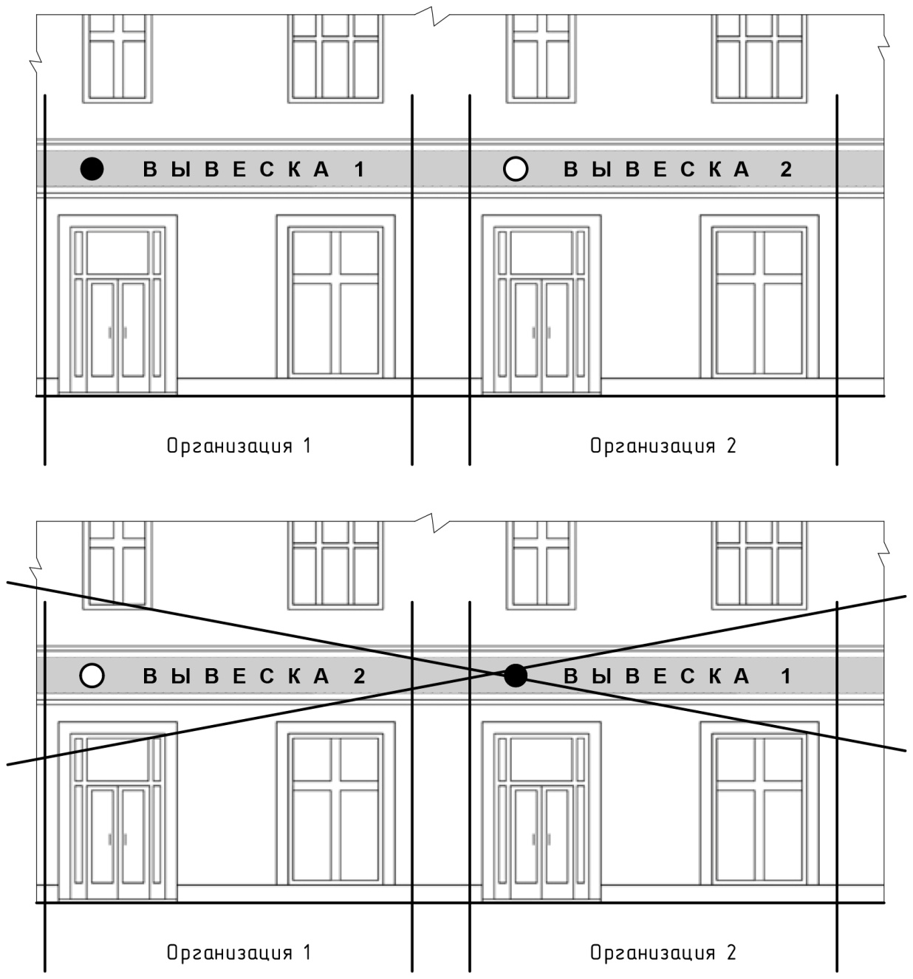

Рис. 1

2. Пункт _____ Правил:
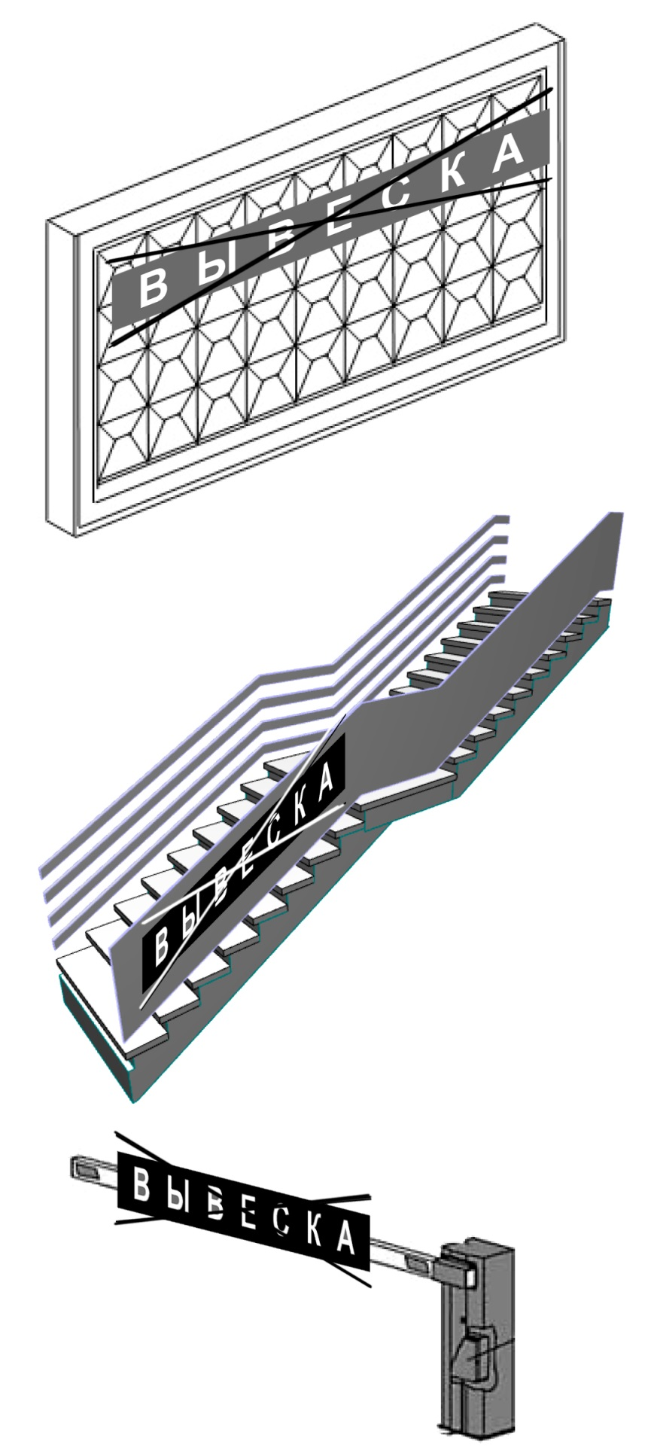
Рис. 2

3. Пункт _____ Правил:

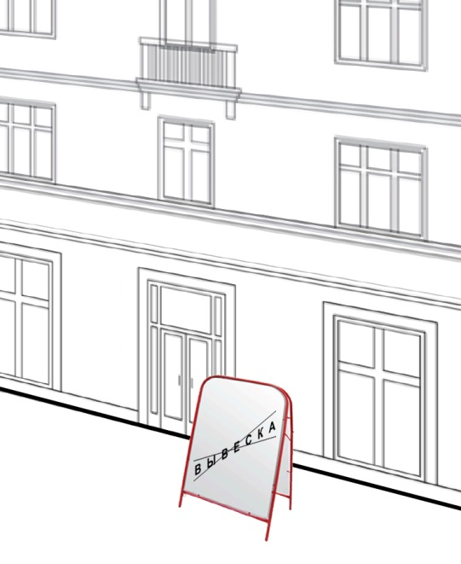
Рис. 3

4. Пункт _____ Правил:

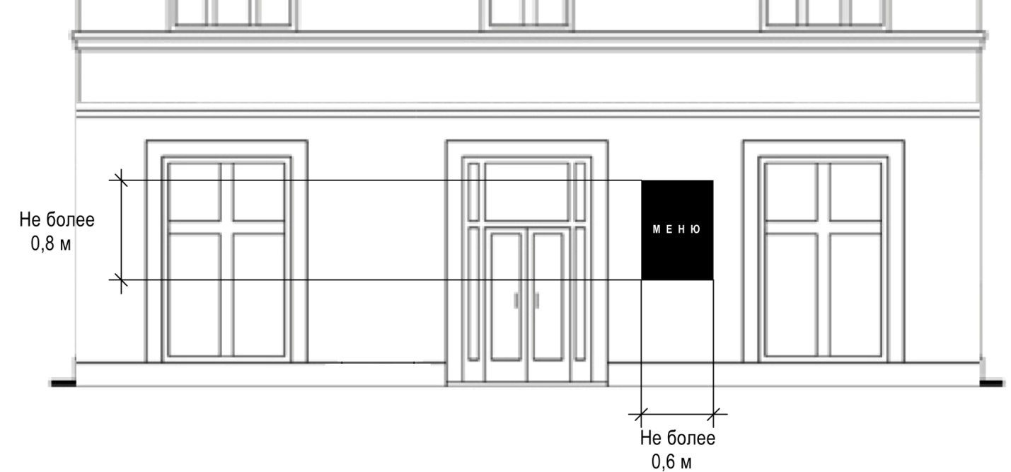

Рис. 4

5. Пункт _____ Правил:

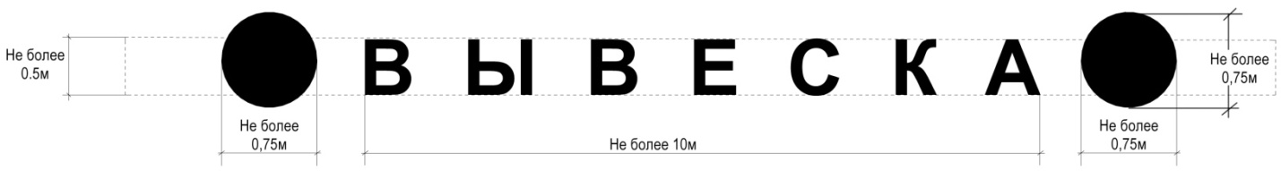

Рис. 5

6. Пункт _____ Правил:

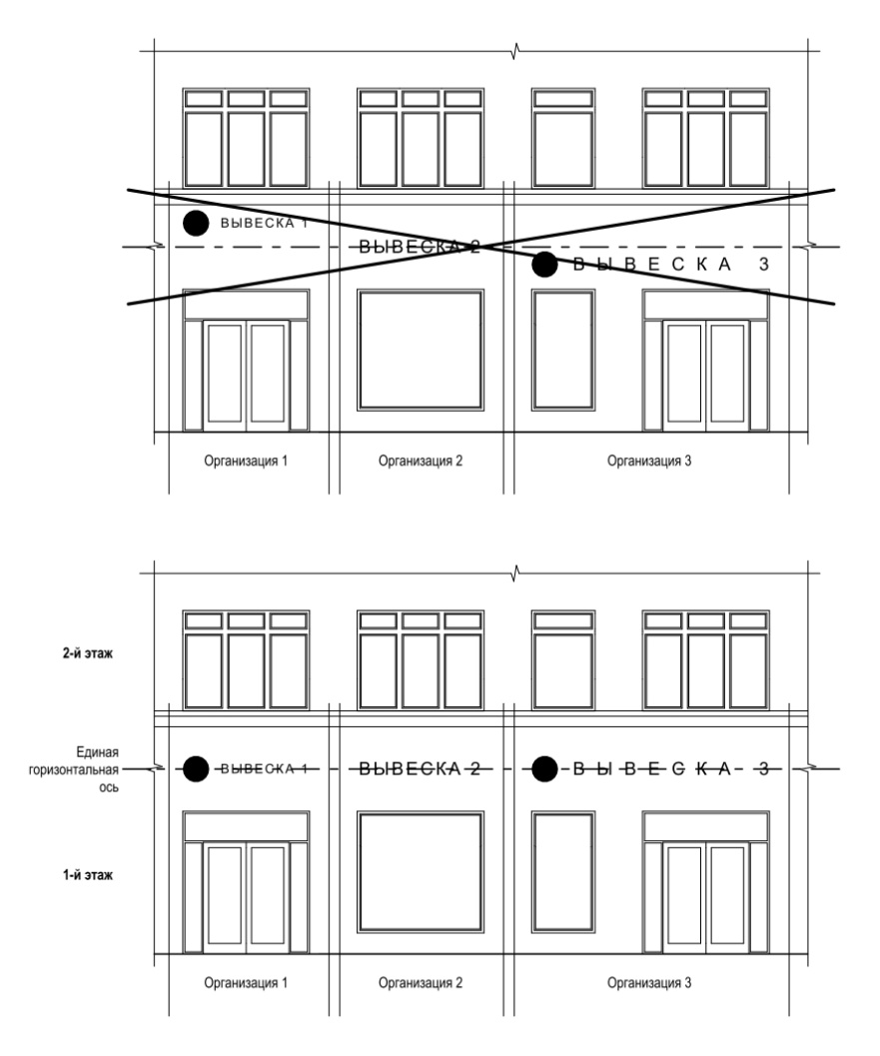

Рис. 6

7. Пункт _____ Правил:

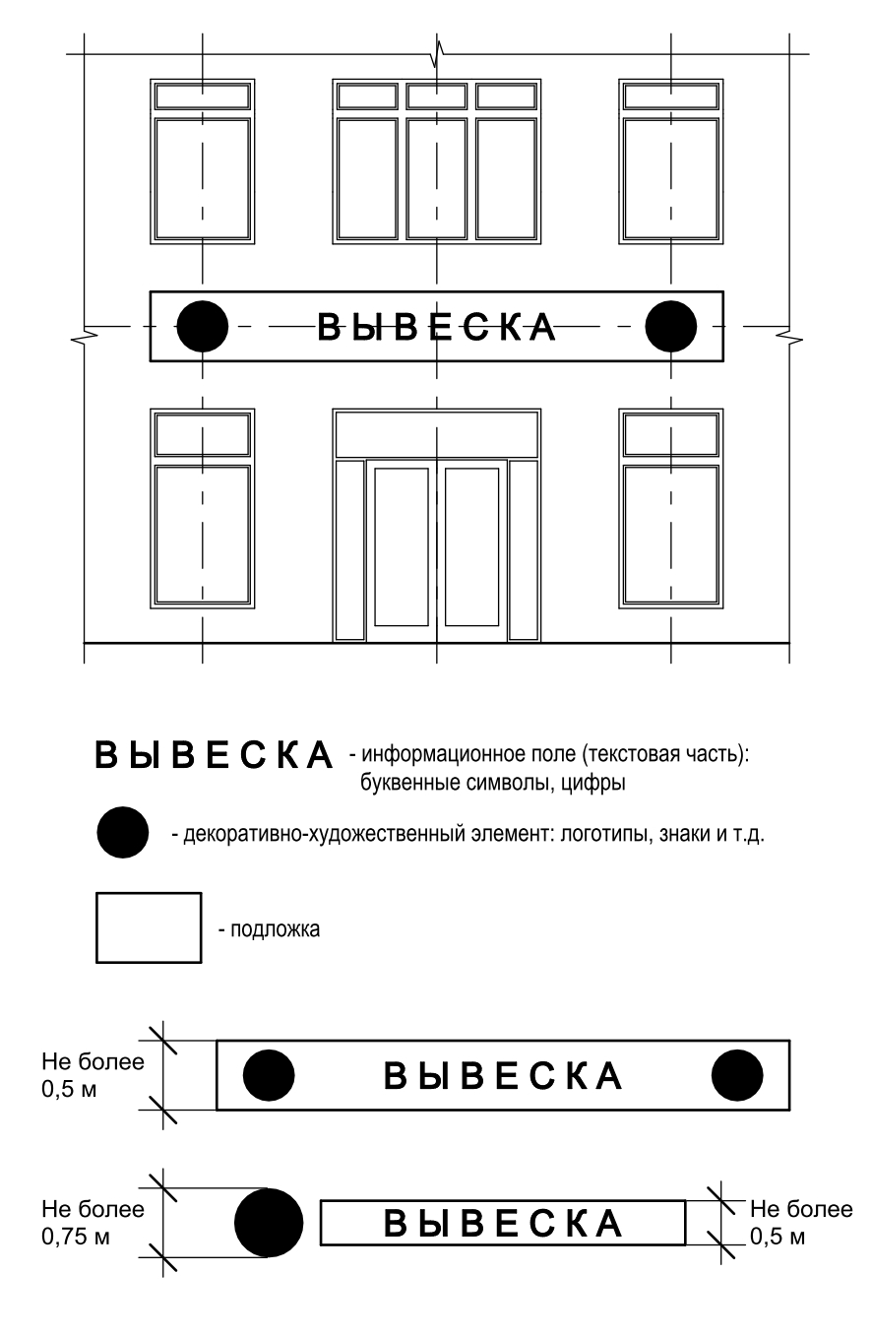

Рис. 7

8. Пункт _____ Правил:

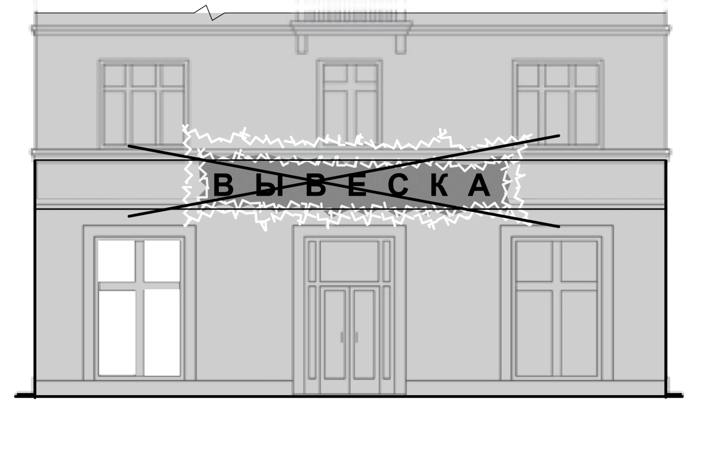
Рис. 8

9. Пункт _____ Правил:

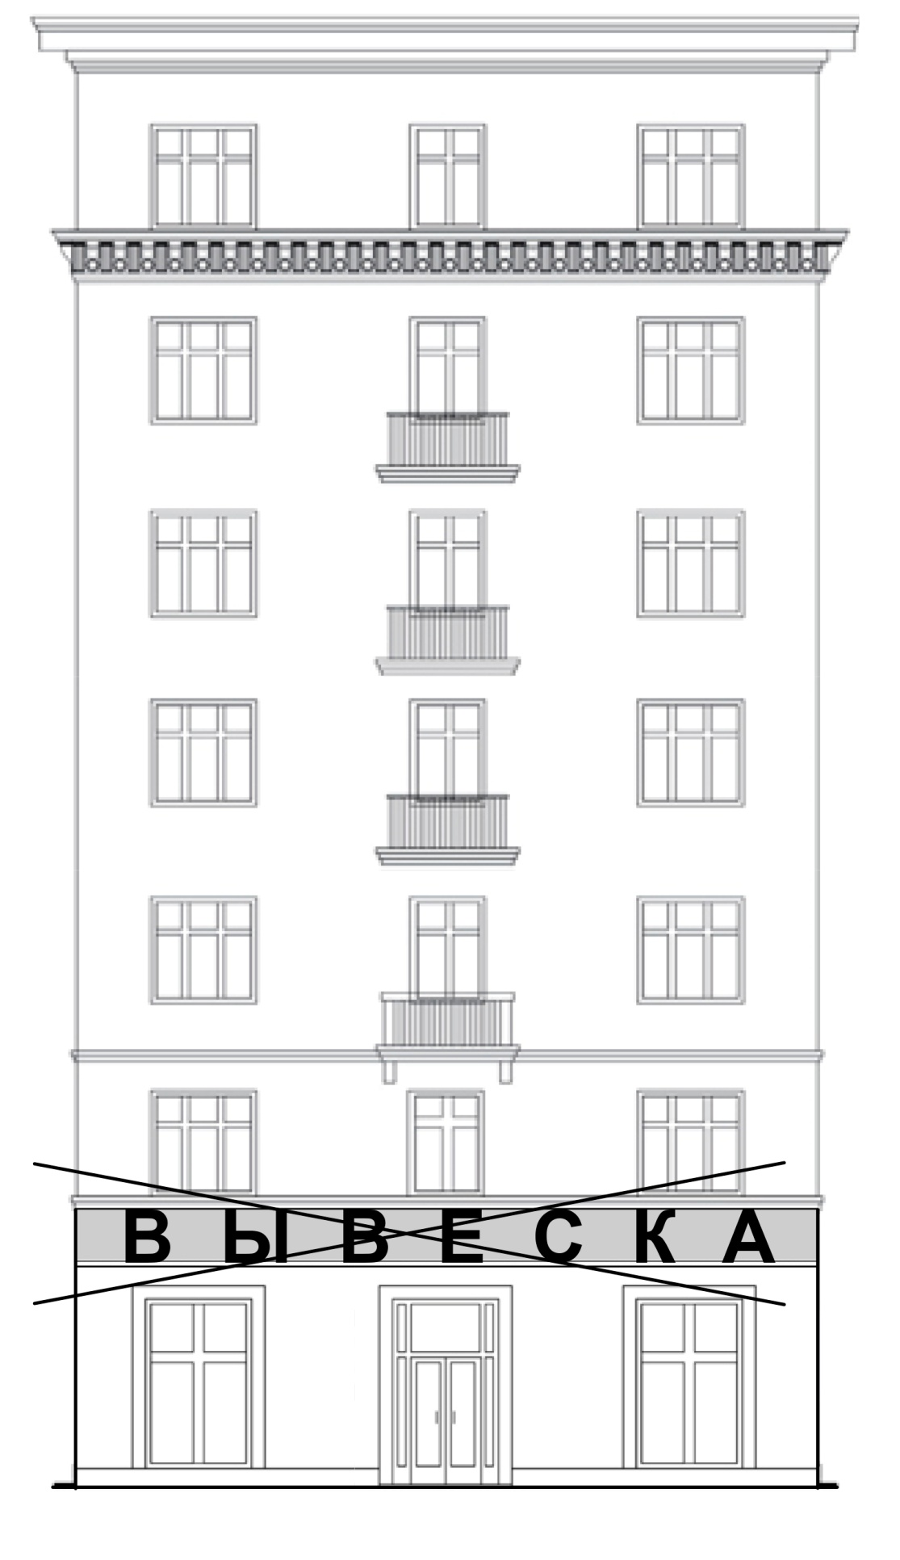
Рис. 9

10. Пункт _____ Правил:

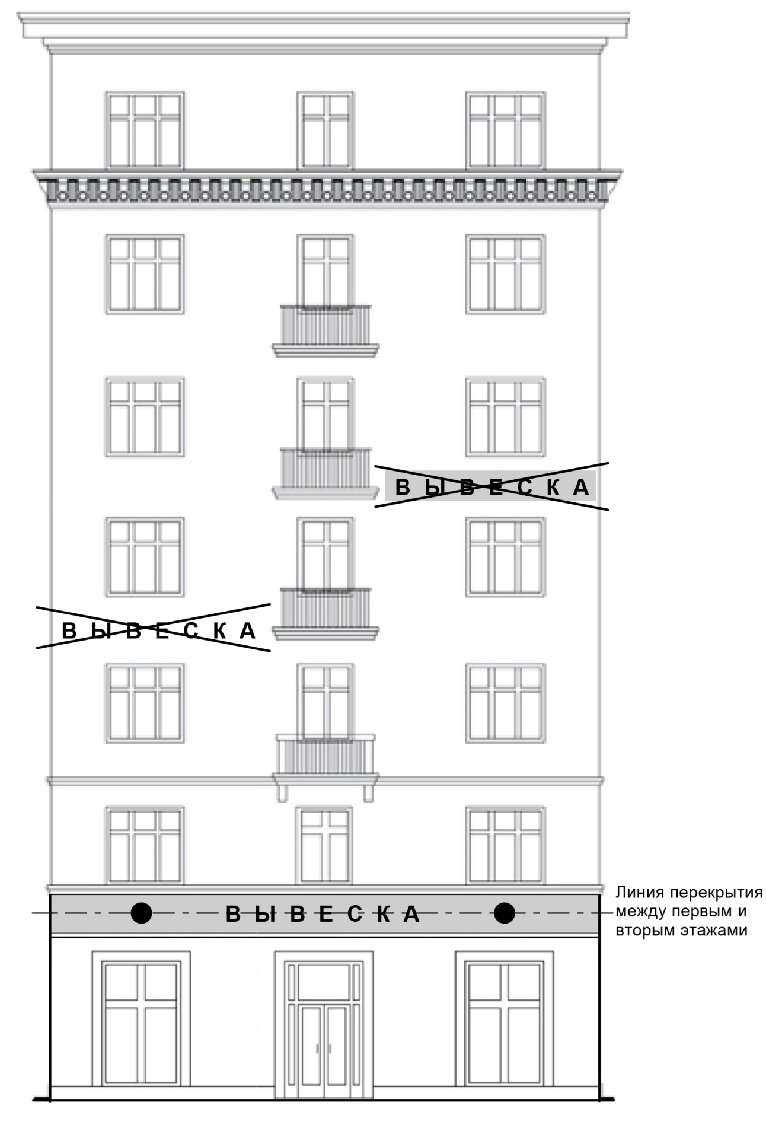
Рис. 10

11. Пункт _____ Правил:

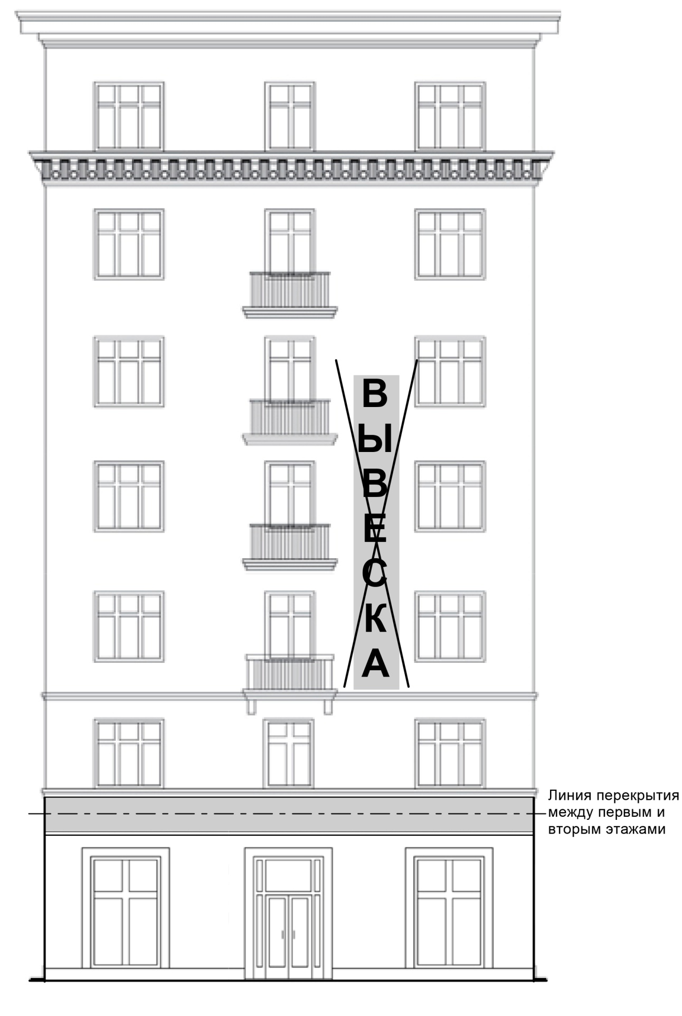

Рис. 11

12. Пункт _____ Правил:

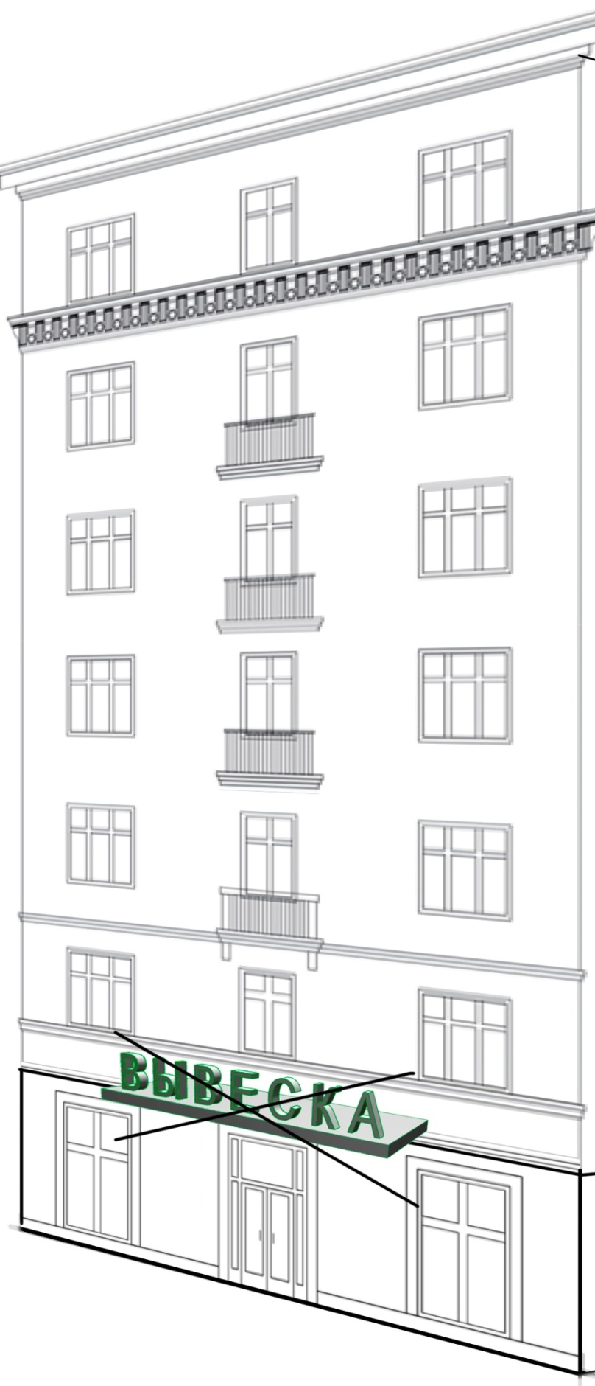

Рис. 12

13. Пункт _____ Правил:

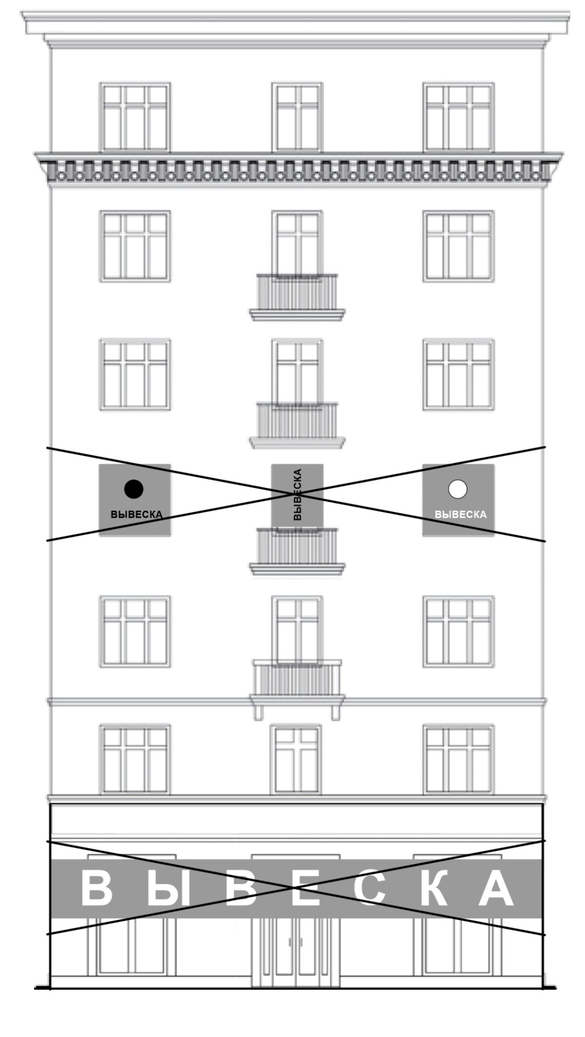
Рис. 13

14. Пункт _____ Правил:

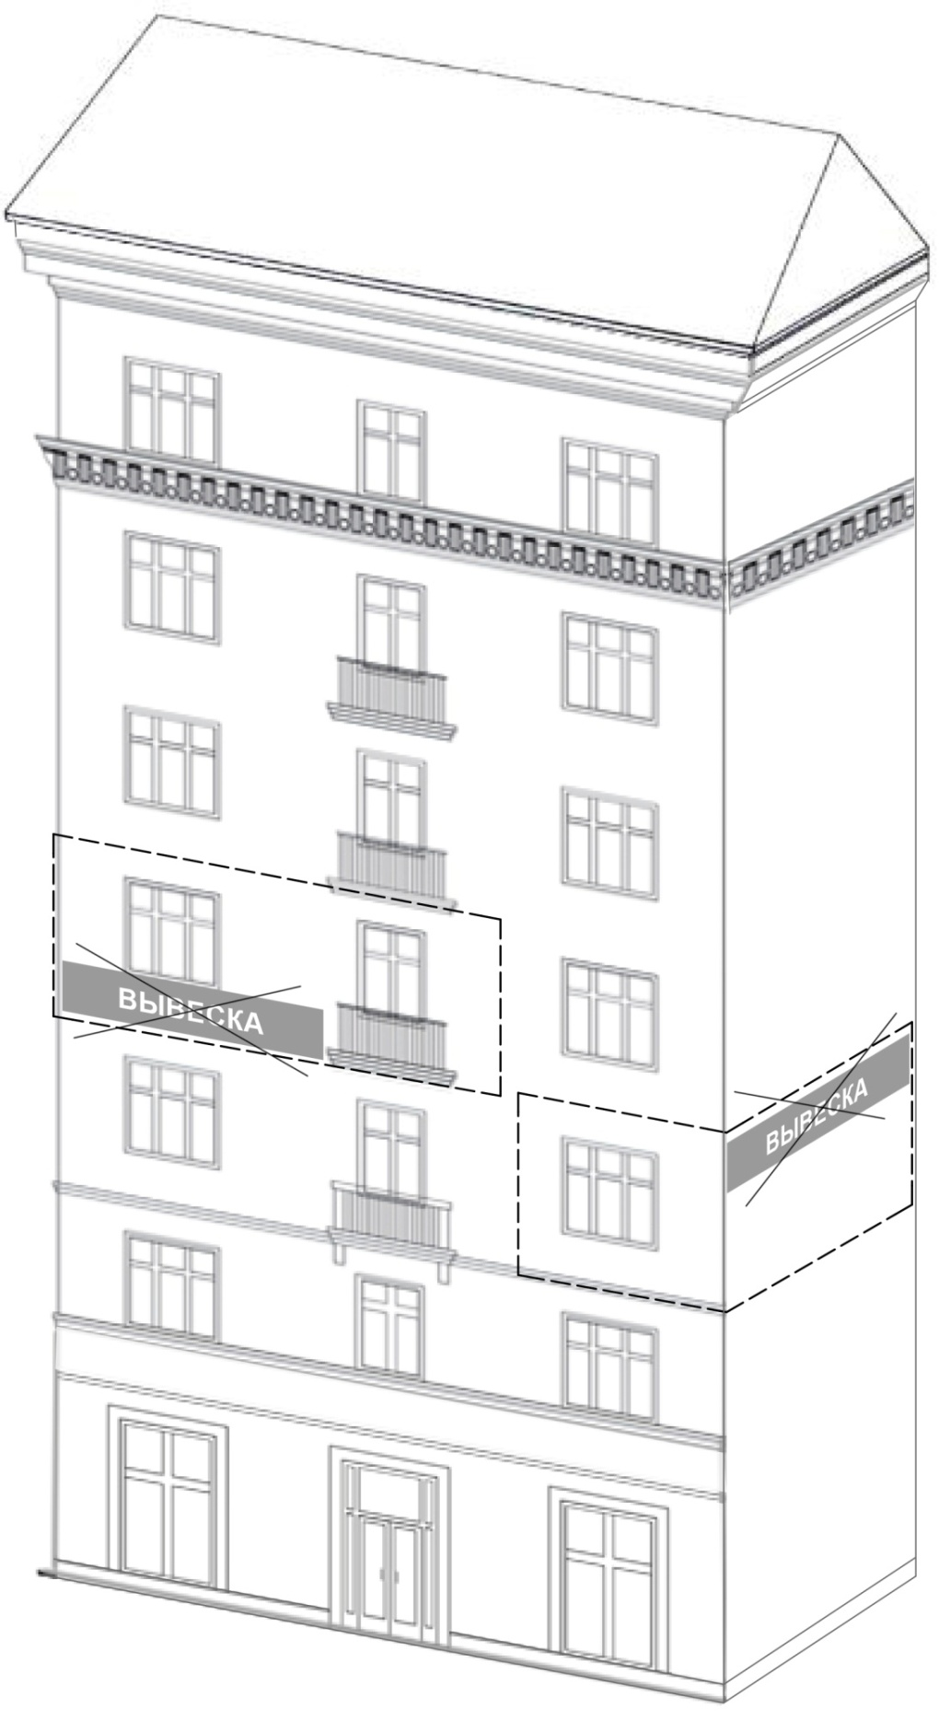
Рис. 14

15. Пункт _____ Правил:

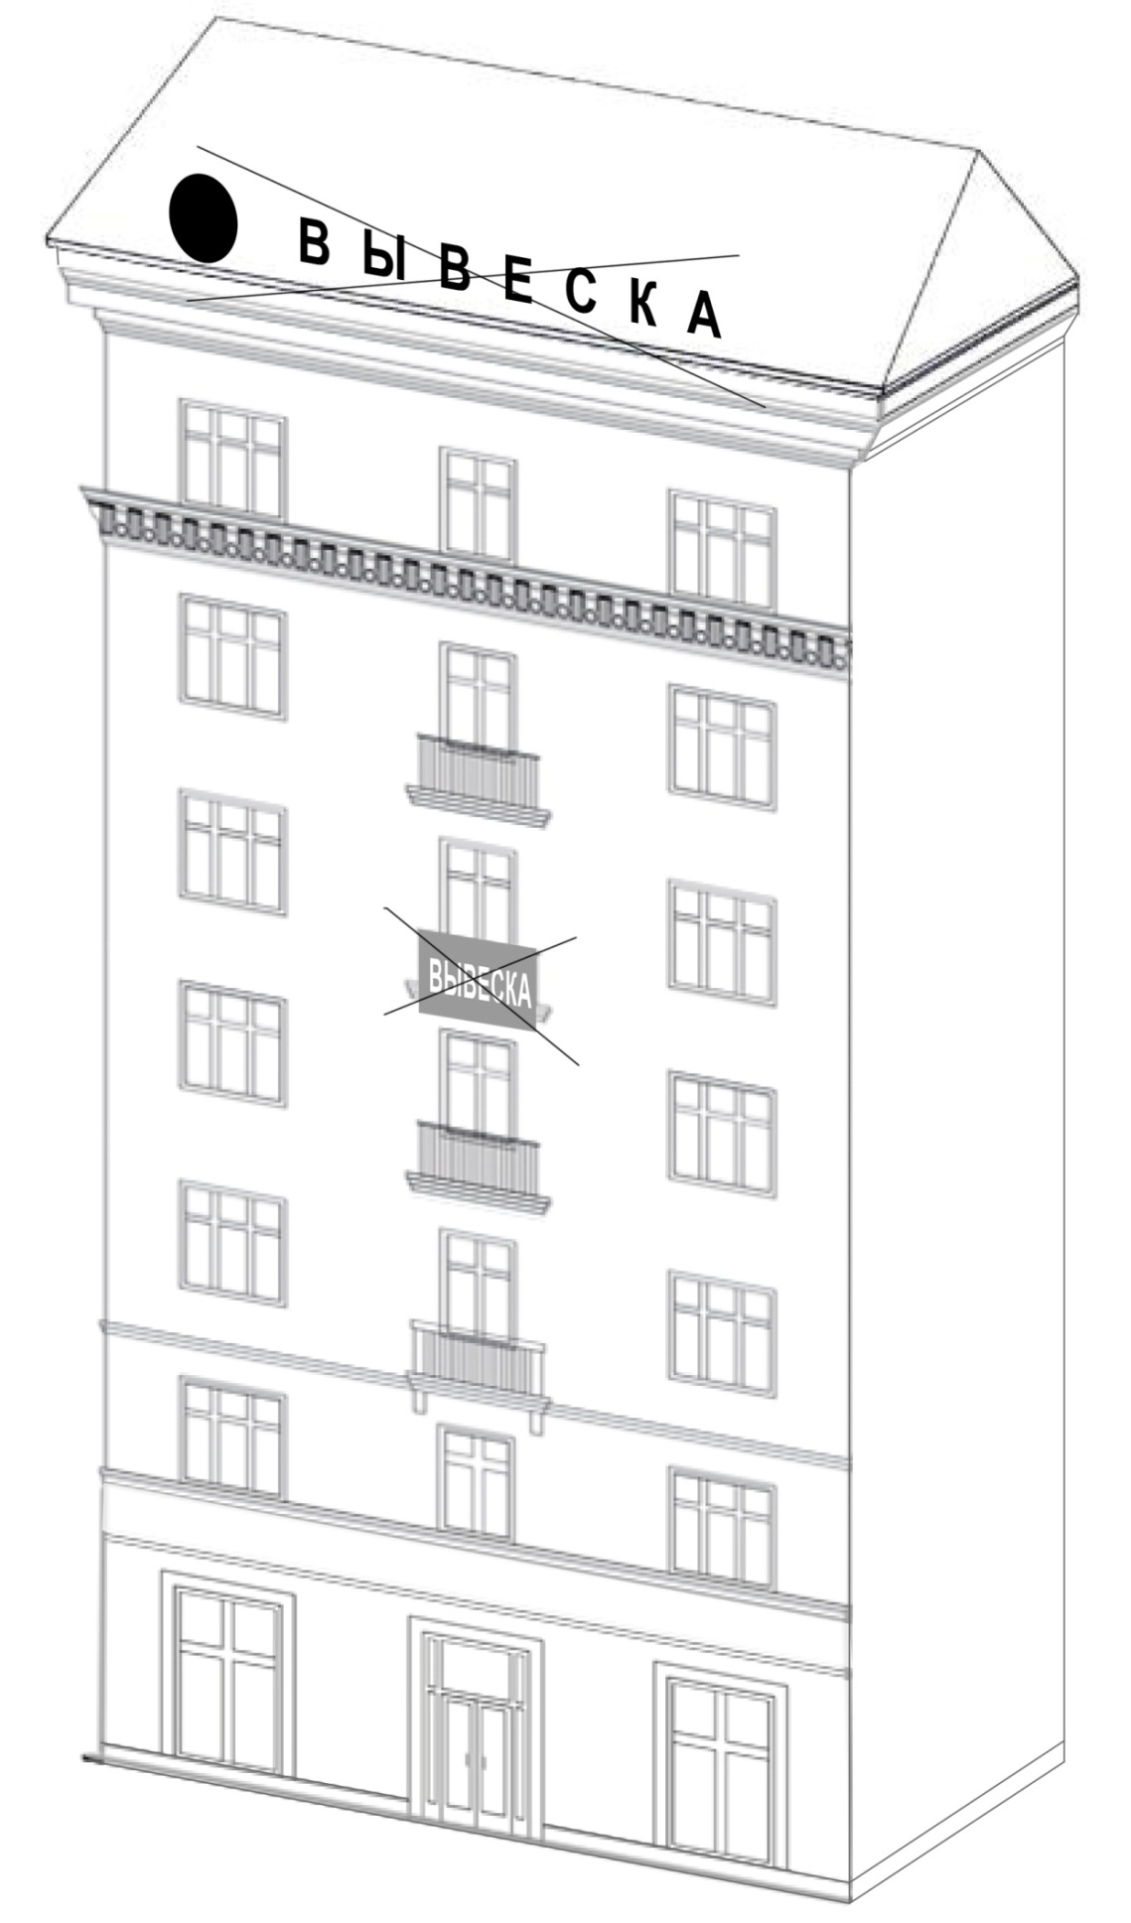

Рис. 15

16. Пункт _____ Правил:
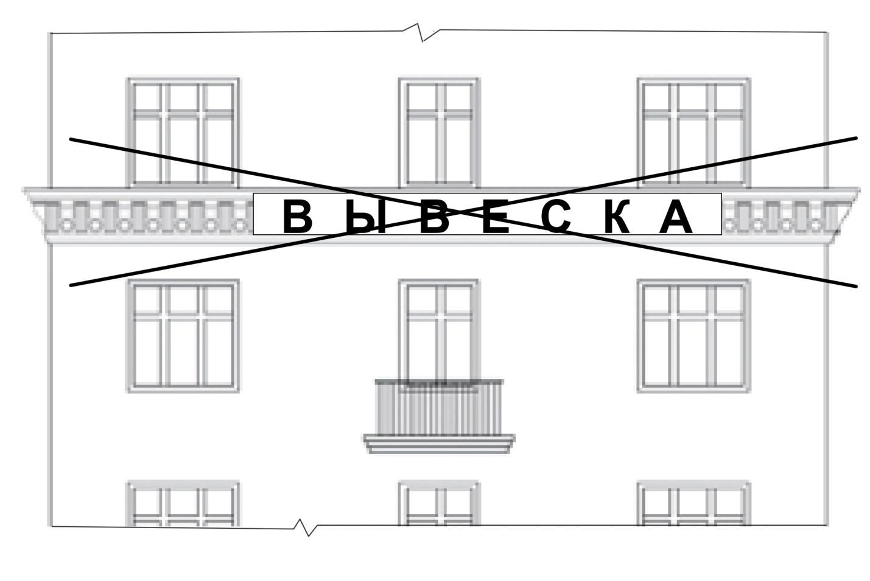
Рис. 16

17. Пункт _____ Правил:

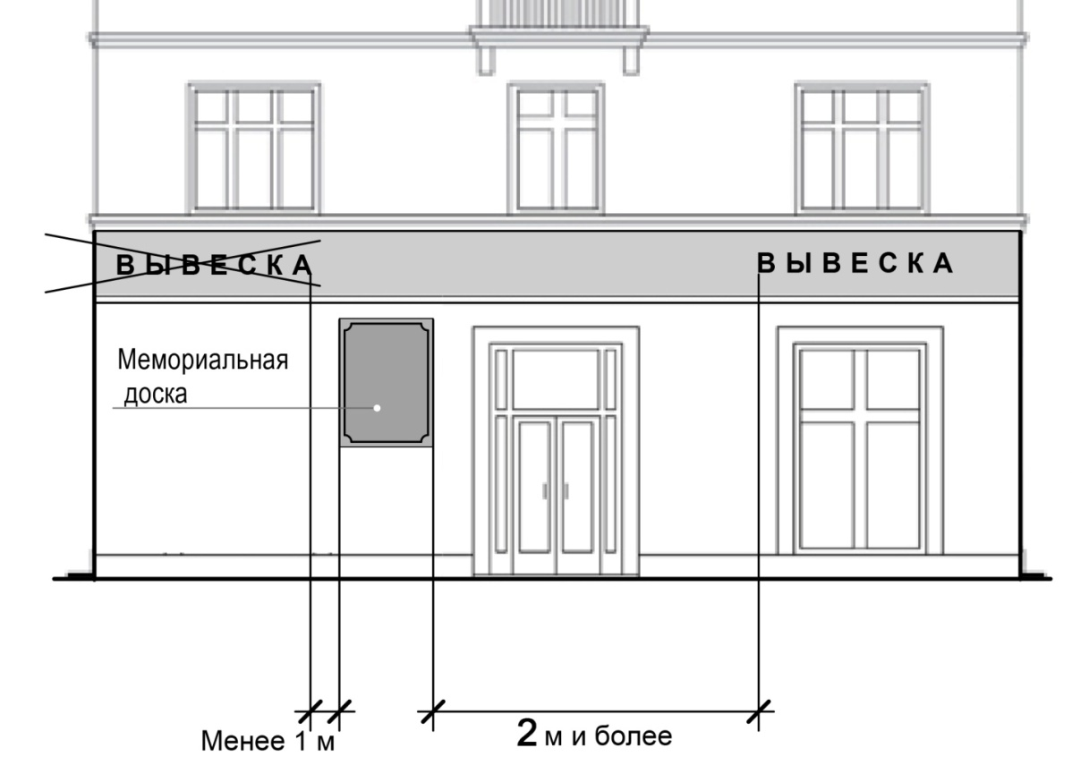
Рис. 17
18. Пункт _____ Правил:

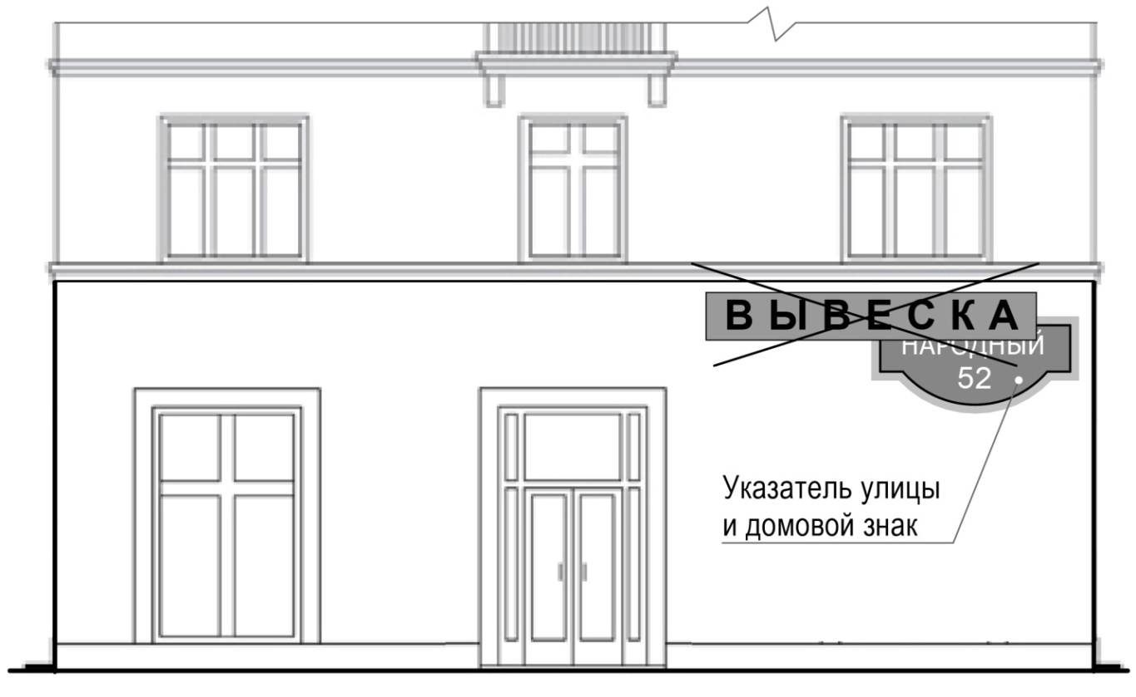

Рис. 18
19. Пункт _____ Правил:

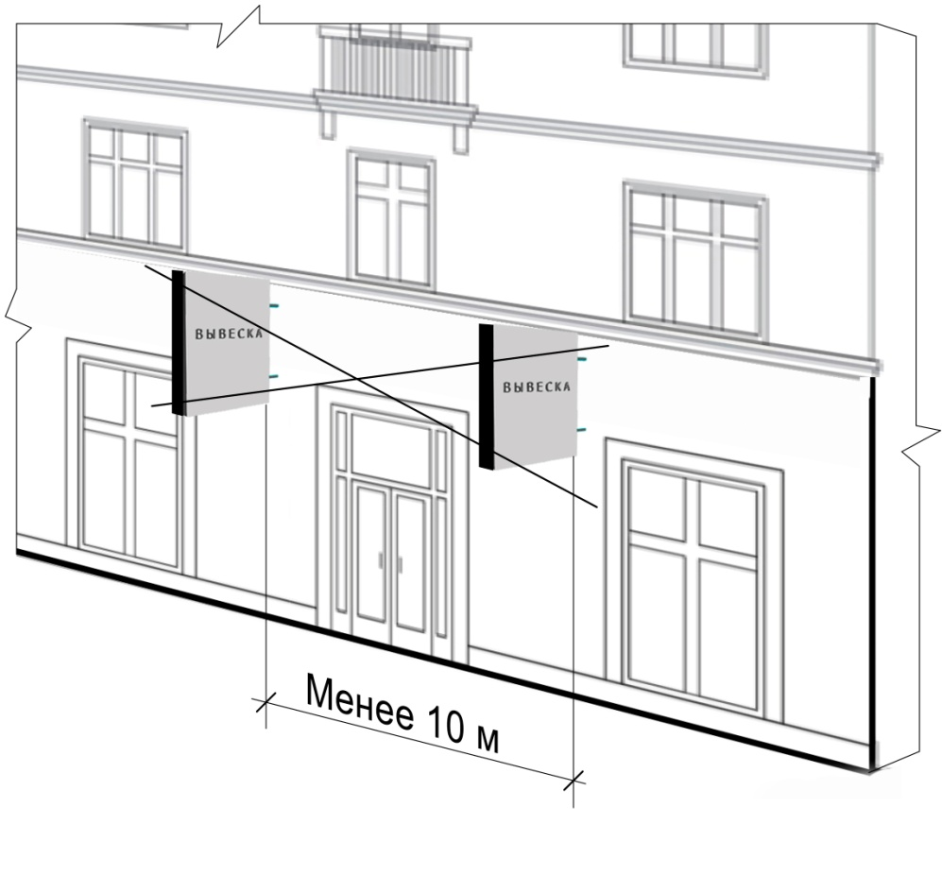 Рис. 19

20. Пункт _____ Правил:

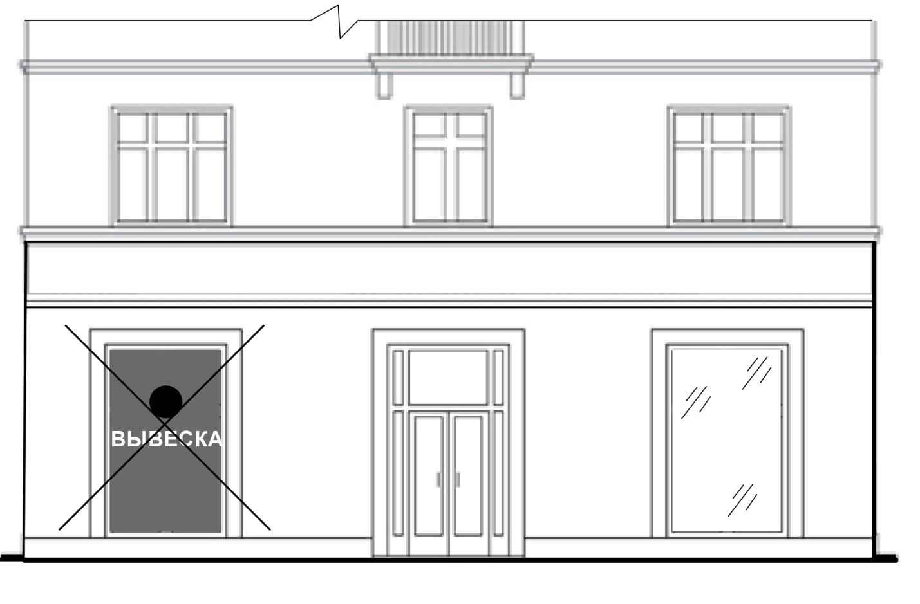
Рис. 20

21. Пункт _____ Правил:

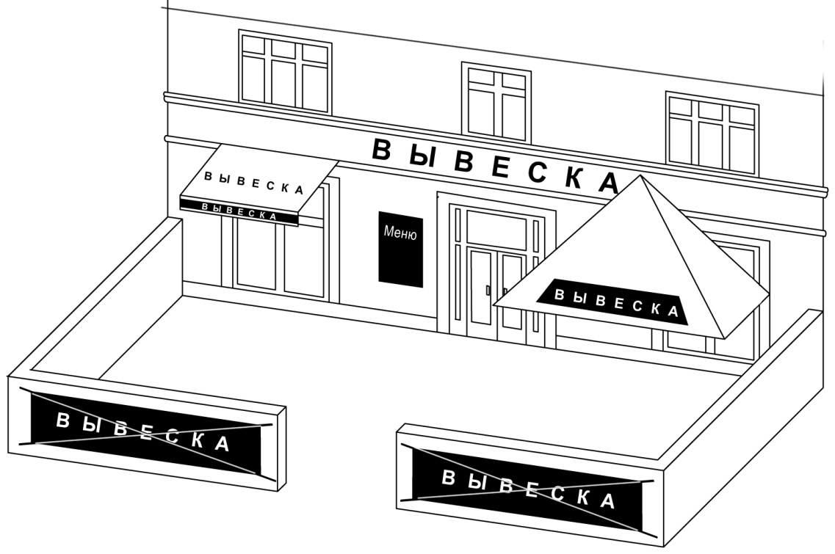
Рис. 21

22. Пункт _____ Правил:

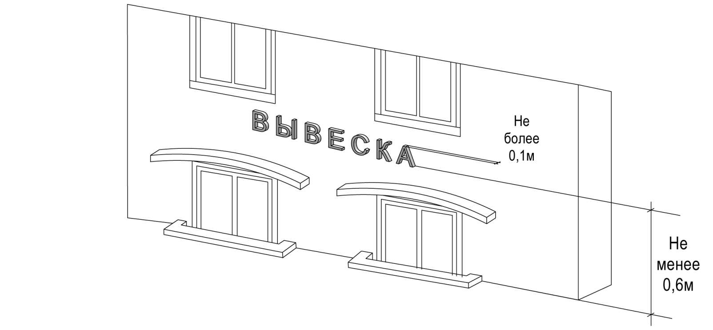
Рис. 22

23. Пункт _____ Правил:

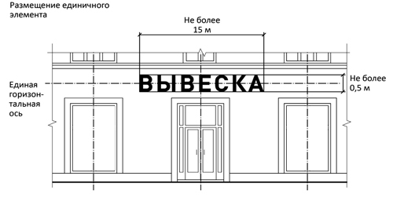

Рис. 23

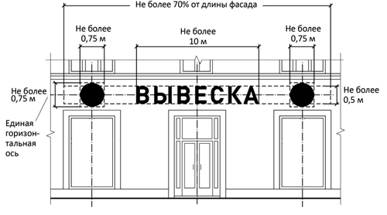

Рис. 24

24. Пункт _____ Правил:
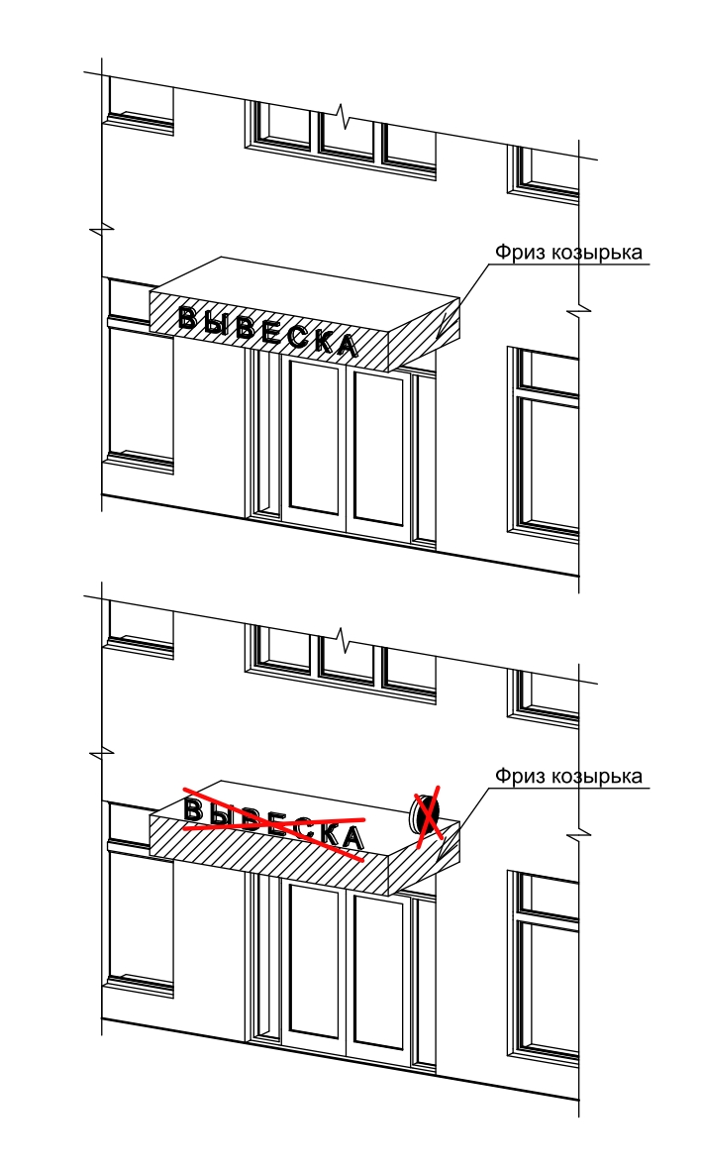
Рис. 25

25. Пункт _____ Правил:

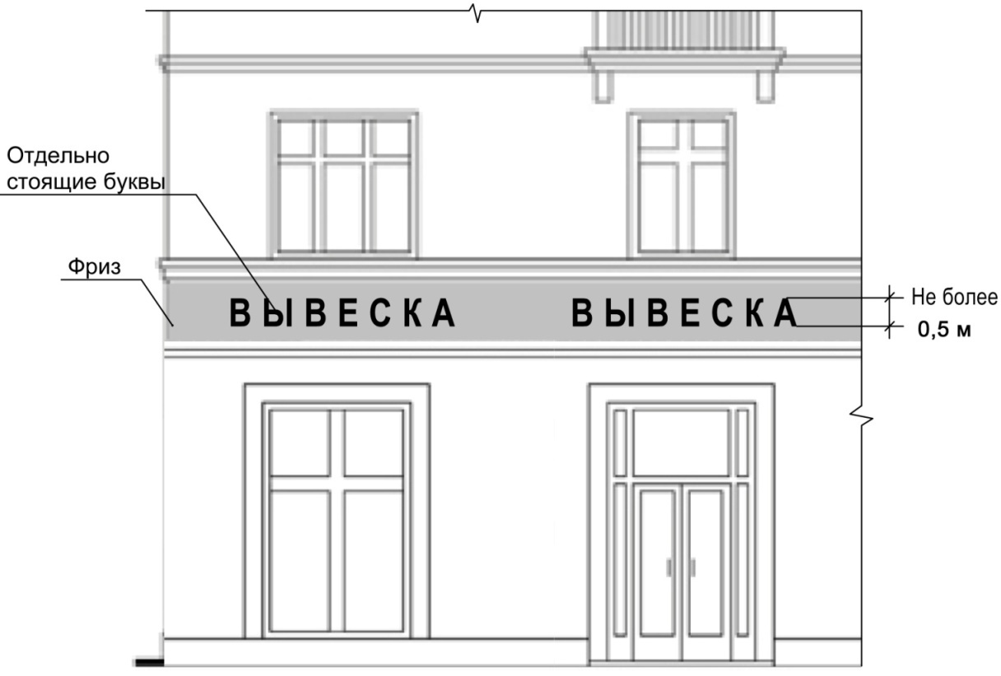

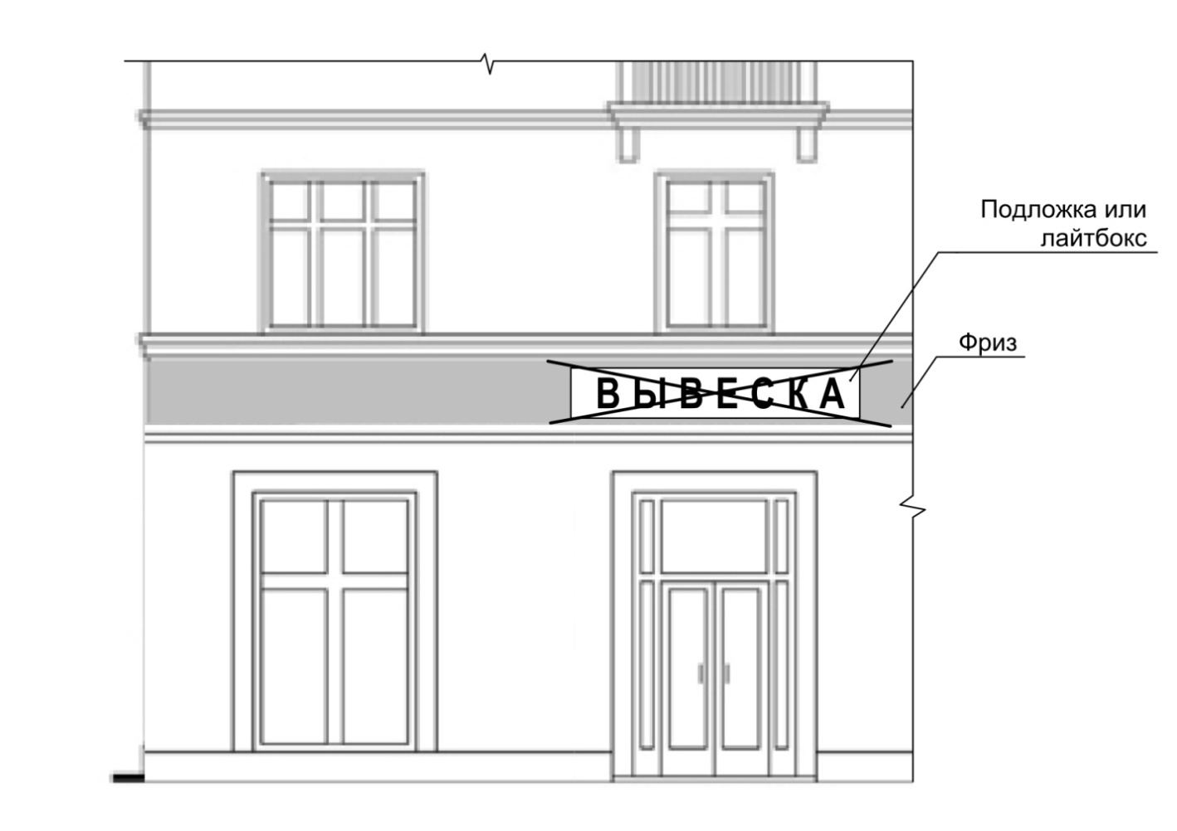
Рис. 26

26. Пункт _____ Правил:

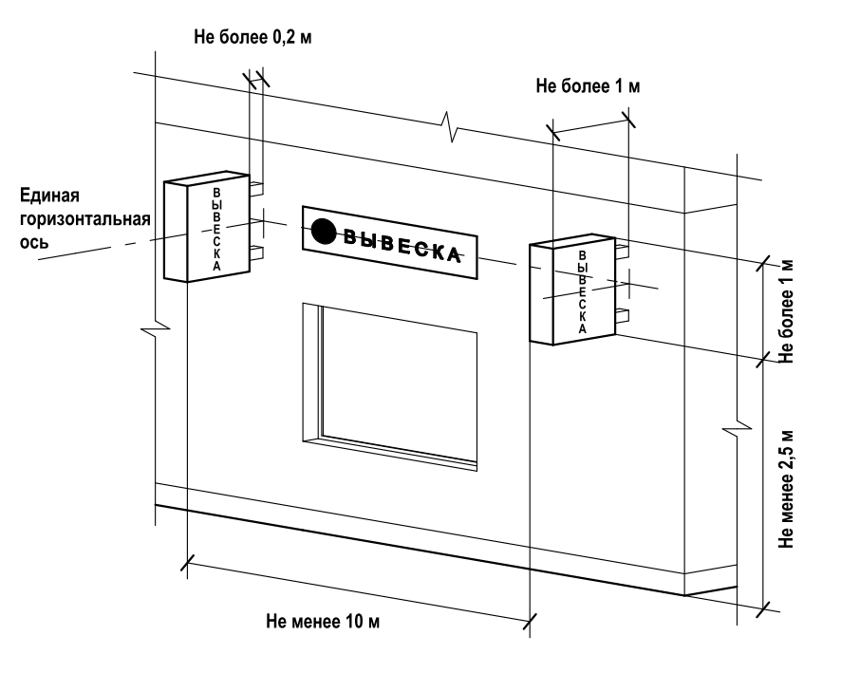
Рис. 27
27. Пункт _____ Правил:
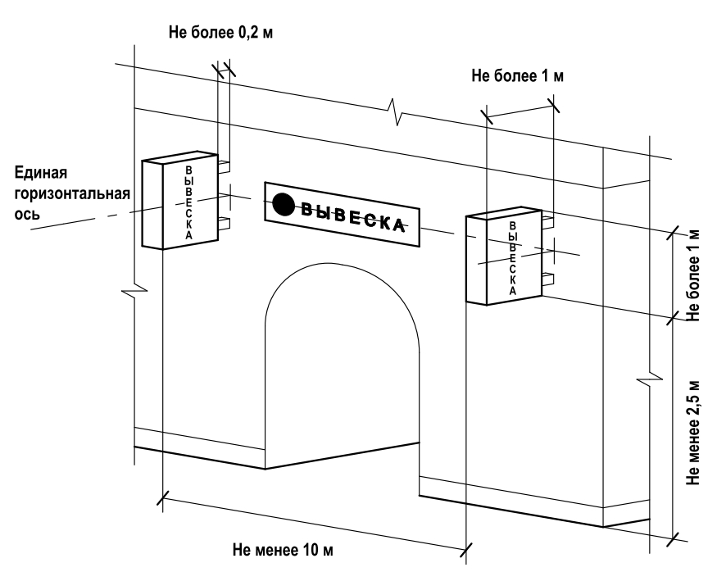 Рис. 28

28. Пункт _____ Правил:
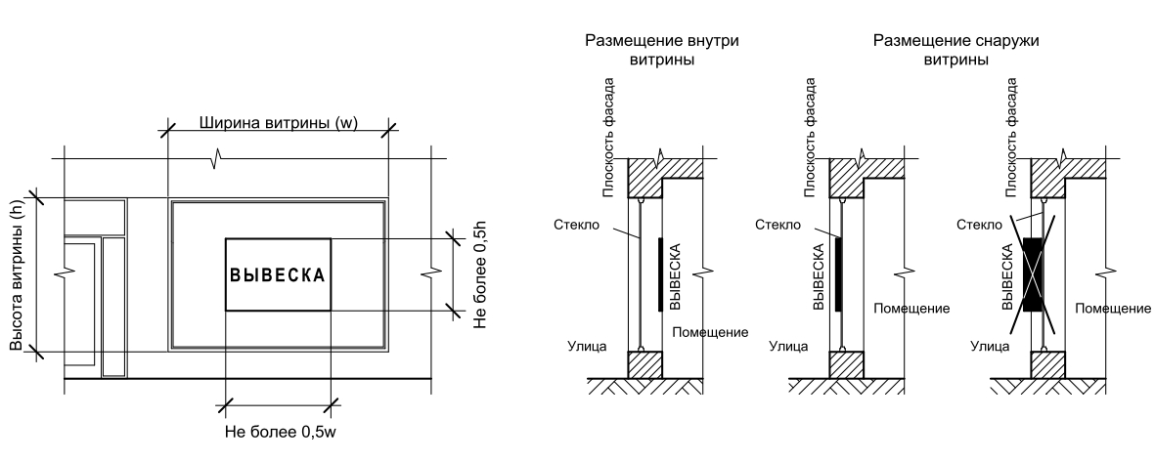

Рис. 29

29. Пункт _____ Правил:

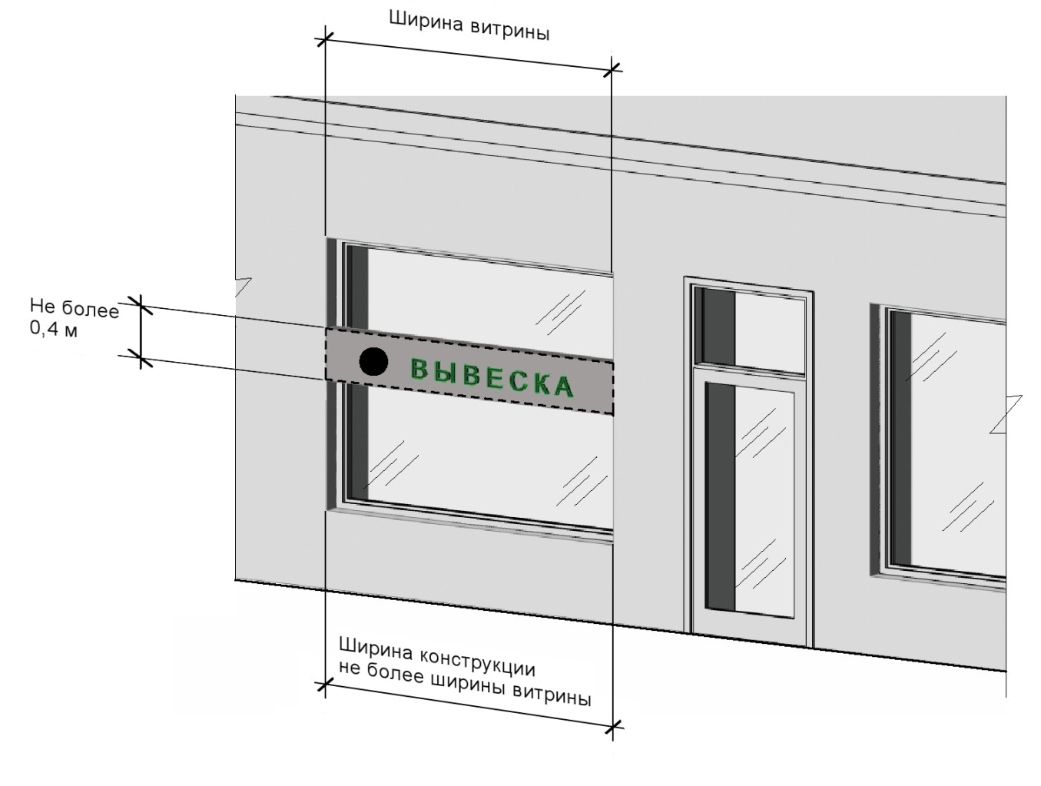

Рис. 30

30. Пункт _____ Правил:

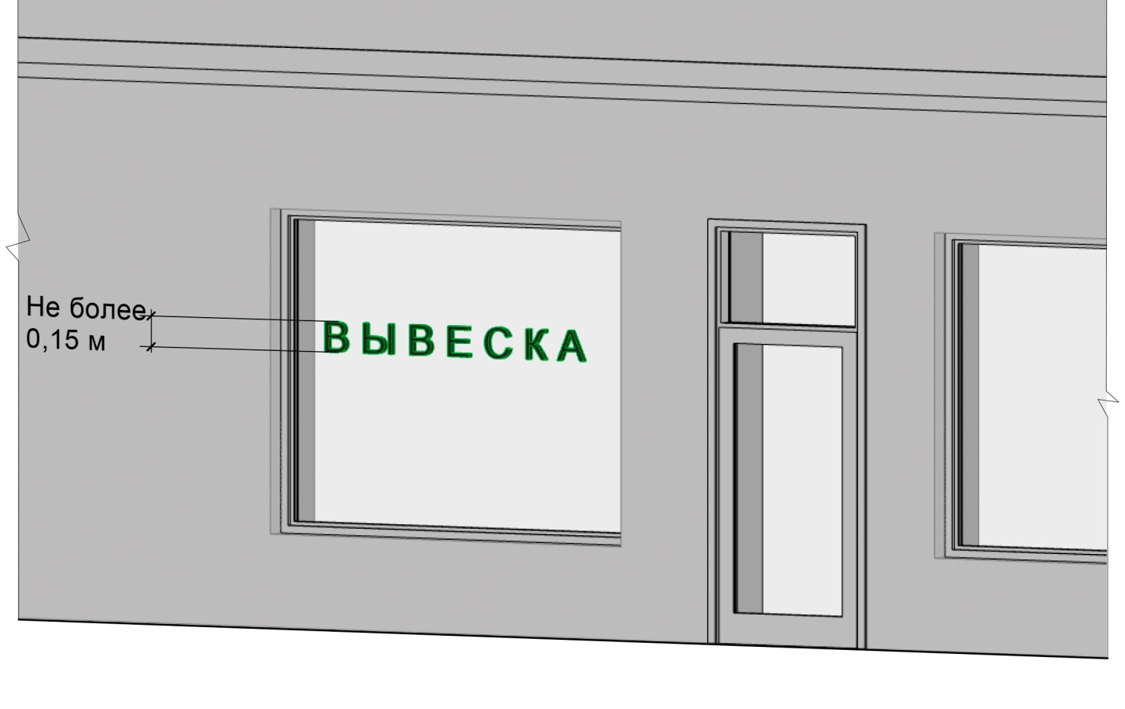
Рис. 31
31. Пункт _____ Правил:
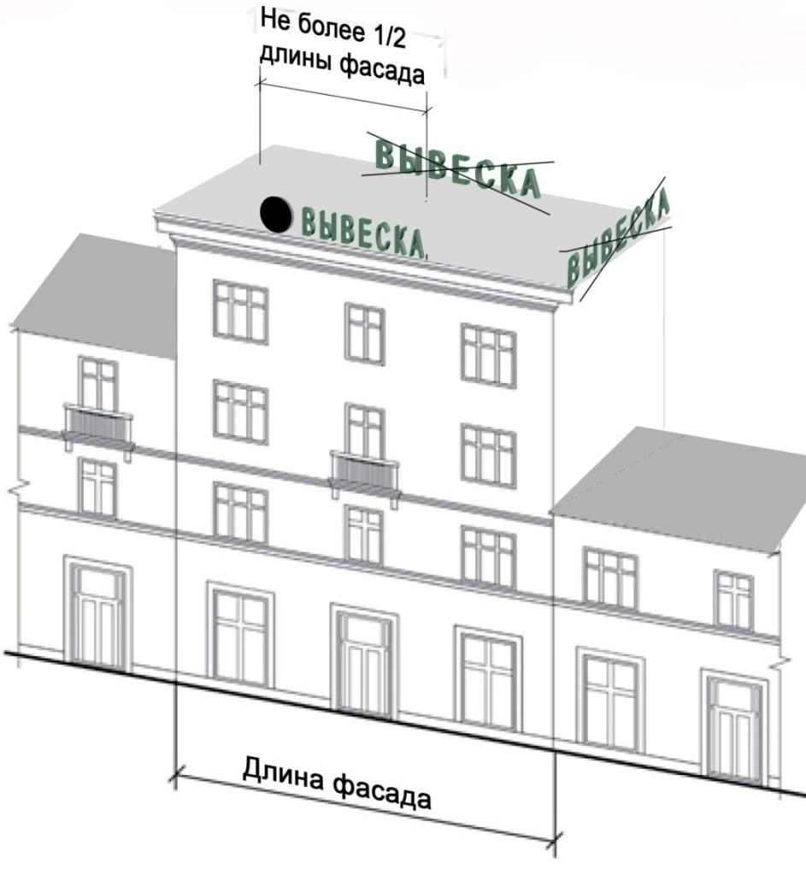Рис. 32

32. Пункт _____ Правил:

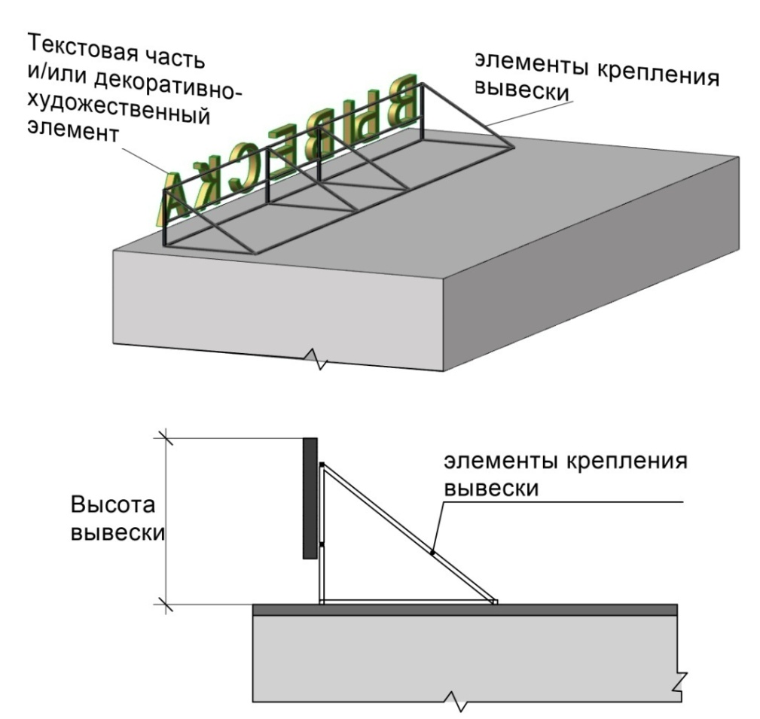
Рис. 33

33. Пункт _____ Правил:
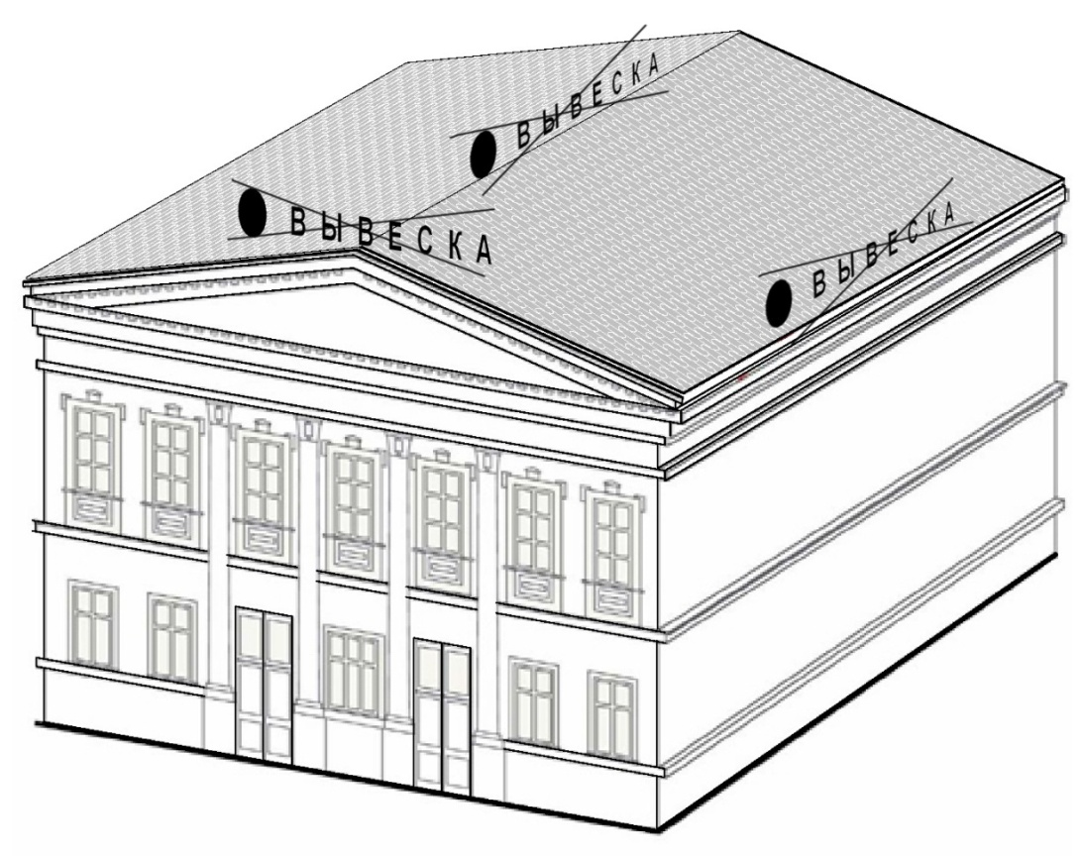
Рис. 34

34. Пункт ____ Правил:

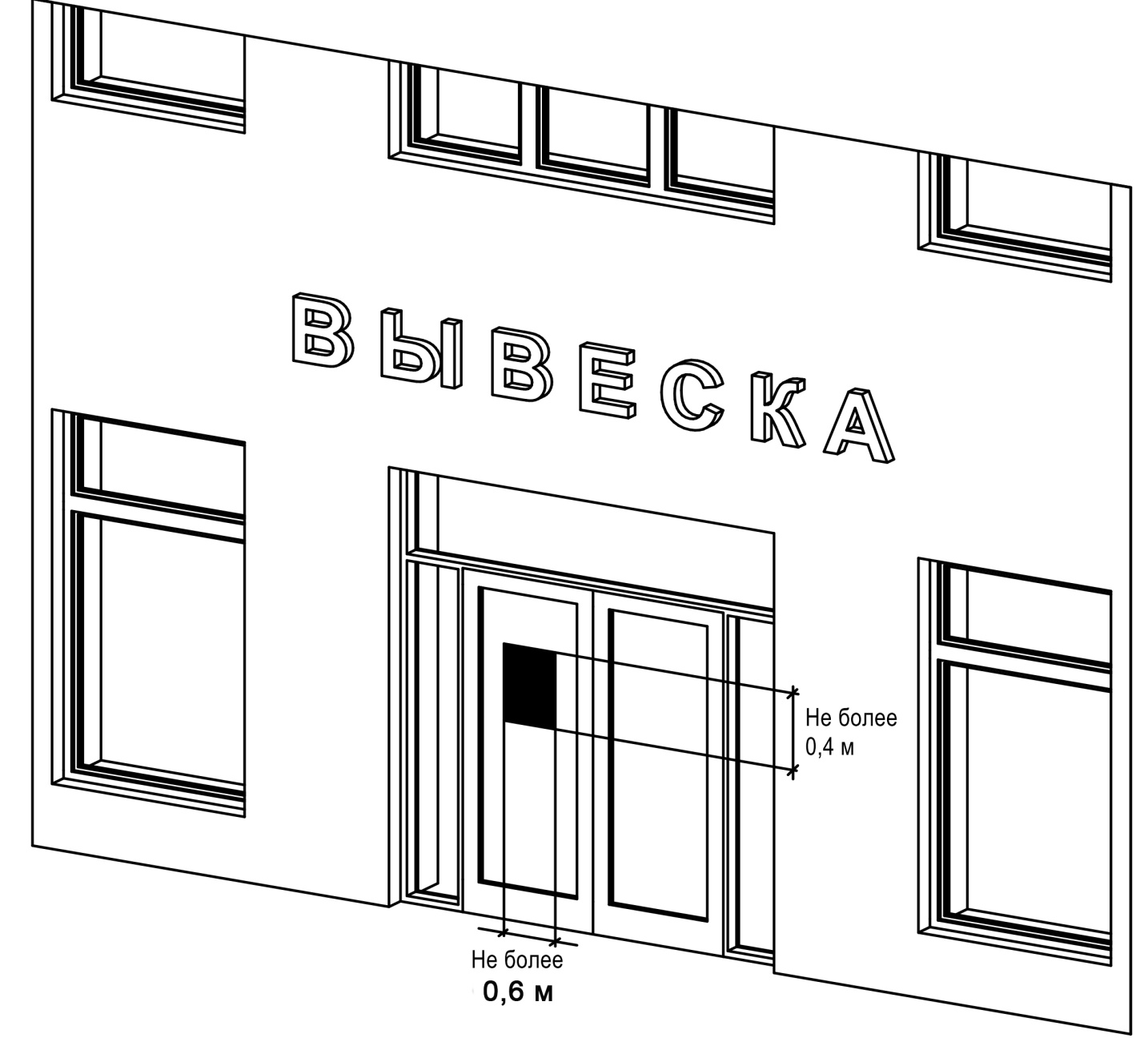

Рис. 35

